TRƯỜNG ĐẠI HỌC KỸ THUẬT – CÔNG NGHỆ CẦN THƠ

**KHOA CÔNG NGHỆ THÔNG TIN**



**ĐỒ ÁN HỆ THỐNG THÔNG TIN 2**

**ĐỀ TÀI: XÂY DỰNG WEBSITE TÌM KIẾM PHÒNG TRỌ KITTYHOUSE KHU VỰC THÀNH PHỐ CẦN THƠ**

**GIẢNG VIÊN HƯỚNG DẪN SINH VIÊN THỰC HIỆN**

ThS. NGUYỄN THỊ HỒNG HẠNH NGUYỄN THỊ CẨM THOA - 2101273

NGUYỄN LÊ YẾN NHI - 2101325

NGUYỄN THỊ HUỲNH NHƯ - 2101550

Cần Thơ , năm 2024

TRƯỜNG ĐẠI HỌC KỸ THUẬT – CÔNG NGHỆ CẦN THƠ

**KHOA CÔNG NGHỆ THÔNG TIN**



**ĐỒ ÁN HỆ THỐNG THÔNG TIN 2**

**ĐỀ TÀI: XÂY DỰNG WEBSITE TÌM KIẾM PHÒNG TRỌ KITTYHOUSE KHU VỰC THÀNH PHỐ CẦN THƠ**

**GIẢNG VIÊN HƯỚNG DẪN SINH VIÊN THỰC HIỆN**

ThS. NGUYỄN THỊ HỒNG HẠNH NGUYỄN THỊ CẨM THOA - 2101273

NGUYỄN LÊ YẾN NHI - 2101325

NGUYỄN THỊ HUỲNH NHƯ - 2101550

Cần Thơ , năm 2024

NHẬN XÉT CỦA GIẢNG VIÊN HƯỚNG DẪN

*Cần Thơ, ngày 15 tháng 6 năm 2024*

NHẬN XÉT CỦA GIẢNG VIÊN PHẢN BIỆN

*Cần Thơ, ngày 15 tháng 6 năm 2024*

# LỜI CAM ĐOAN

Chúng em xin cam đoan đề tài “Xây dựng website tìm kiếm phòng trọ KittyHouse khu vực thành phố Cần Thơ” đây là công trình nghiên cứu của chúng em và có sự hỗ trợ từ cô hướng dẫn Nguyễn Thị Hồng Hạnh. Các nội dung nghiên cứu và kết quả đề tài này là trung thực và chưa từng được ai công bố trong bất cứ công trình nghiên cứu nào trước đây.

Những số liệu, phục vụ cho việc phân tích, nhận xét, đánh giá được chính tác giả thu thập từ các nguồn khác nhau và có ghi nguồn gốc rõ ràng và được phép tiến hành công khai.

Chúng em xin cam đoan chịu hoàn toàn trách nhiệm về kết quả nghiên cứu và mọi thông tin có trong đồ án này

*Cần Thơ, ngày 15 tháng 6 năm 2024*

Sinh viên thực hiện

Nguyễn Thị Cẩm Thoa

Nguyễn Thị Huỳnh Như

Nguyễn Lê Yến Nhi

# LỜI CÁM ƠN

Lời đầu tiên, chúng em xin gửi lời cảm ơn tới thầy, cô trong trường nói chung và trong khoa Công Nghệ Thông Tin nói riêng đã tận tình hướng dẫn, giảng dạy chúng em trong suốt quá trình học tập, nghiên cứu và rèn luyện ở trường Đại học Kỹ Thuật Công Nghệ Cần Thơ, những người đã dạy dỗ, trang bị những kiến thức chuyên môn trong những năm học vừa qua và giúp chúng em hiểu rõ hơn các lĩnh vực nghiên cứu để hoàn thành đề tài được giao.

Đặc biệt, chúng em xin kính gửi lời cám ơn chân thành nhất đến cô Nguyễn Thị Hồng Hạnh, người hướng dẫn đồ án và chỉ bảo tận tình để nhóm của em hoàn thành quá trình làm Đồ án 2. Là những sinh viên còn đang học tập trên giảng đường Đại học, với những kiến thức đã được học trên lớp cùng với sự hướng dẫn tận tâm từ cô, nhóm em đã áp dụng và xây dựng thành công website “ Tìm kiếm phòng trọ KittyHouse khu vực Thành phố Cần Thơ”.

Mặc dù đã cố gắng hoàn thành đề tài Đồ án một cách tốt nhất nhưng do kiến thức còn hạn chế nên trong quá trình xây dựng đề tài này nhóm em không tránh khỏi những sai sót, kính mong nhận được những ý kiến đóng góp từ quý cô.

Chúng em xin chân thành cảm ơn cô ạ!

**TÓM LƯỢC**

Đề tài “XÂY DỰNG WEBSITE TÌM KIẾM PHÒNG TRỌ KITTY HOUSE KHU VỰC THÀNH PHỐ CẦN THƠ” nhằm mục đích cho phép người dùng tìm kiếm và đăng tin cho việc cho thuê/tìm phòng trọ. Người dùng có thể tìm kiếm phòng trọ dựa trên các tiêu chí như vị trí, mức giá, diện tích, loại phòng, ... Người cho thuê có thể đăng tin về phòng trọ của họ với đầy đủ thông tin và hình ảnh.

Để thực hiện đề tài này, nhóm nghiên cứu sẽ tìm hiểu và sử dụng các ngôn ngữ lập trình như PHP, JavaScript và ngôn ngữ thiết kế website như HTML, CSS.

Kết quả nghiên cứu của đề tài sẽ giúp xây dựng một website tìm kiếm phòng trọ hiệu quả, đáp ứng nhu cầu của người dùng.

Đề tài tập trung vào các mục tiêu sau:

Thiết kế giao diện website đơn giản, dễ hiểu, dễ sử dụng và tối ưu hóa trải nghiệm tìm kiếm phòng trọ: Giao diện website cần được thiết kế sao cho người dùng có thể dễ dàng tìm kiếm, lọc và xem các thông tin về phòng trọ. Các chức năng và tính năng cần được sắp xếp hợp lý và dễ sử dụng.

Website bao gồm các chức năng chính:

Quản trị viên:

+ Đăng nhập

+ Đăng xuất

+ Quản lý phòng trọ: thêm, sửa, xóa, duyệt, tìm kiếm, xem

+ Quản lý phòng trọ chờ duyệt: Duyệt, xóa

+ Quản lý tài khoản: Cập nhật, khóa

+ Quản lý danh mục: Thêm, sửa, xóa

+ Quản lý dịch vụ: Thêm, sửa, xóa

Chủ trọ:

+ Đăng ký

+ Đăng nhập

+ Đăng xuất

+ Quản lý phòng trọ: thêm, sửa, xóa, tìm kiếm, xem

+ Quản lý tài khoản: Cập nhật, hủy

Người thuê trọ:

+ Xem và tìm kiếm phòng trọ

**MỤC LỤC**

NHẬN XÉT CỦA GIẢNG VIÊN HƯỚNG DẪN I

NHẬN XÉT CỦA GIẢNG VIÊN PHẢN BIỆN II

LỜI CAM ĐOAN III

LỜI CÁM ƠN IV

DANH MỤC CÁC TỪ VIẾT TẮT IX

DANH MỤC BẢNG BIỂU X

DANH MỤC HÌNH ẢNH XI

CHƯƠNG 1. TỔNG QUAN 1

1.1. LÝ DO CHỌN ĐỀ TÀI 1

1.2. MỤC TIÊU, PHẠM VI ĐỀ TÀI 1

1.2.1. Mục tiêu của đề tài 1

1.2.2. Phạm vi của đề tài 2

1.3. ĐỐI TƯỢNG NGHIÊN CỨU 2

1.4. Ý NGHĨA ĐỀ TÀI 2

1.4.1. Ý nghĩa khoa học 2

1.4.2. Ý nghĩa thực tiễn 2

1.5. BỐ CỤC ĐỀ TÀI 2

CHƯƠNG 2. CƠ SỞ LÝ THUYẾT 3

2.1. NGÔN NGỮ LẬP TRÌNH, CÔNG CỤ VÀ THƯ VIỆN SỬ DỤNG 3

2.1.1. Ngôn ngữ thiết kế website 3

2.1.1.1. HTML: 3

2.1.1.2. Ngôn ngữ CSS: 3

2.1.2. Ngôn ngữ lập trình 4

2.1.2.1. Ngôn ngữ Javascript: 4

2.1.2.2. Ngôn ngữ PHP: 4

2.1.2.3. Cơ sở dữ liệu MySQL 5

2.1.3. Công cụ và thư viện sử dụng: 6

2.1.3.1. Công cụ sử dụng: 6

2.1.3.2. Thư viện sử dụng: 8

2.1.3.3. Mô hình MVC: 8

CHƯƠNG 3. PHÂN TÍCH VÀ THIẾT KẾ HỆ THỐNG 9

3.1. ĐẶC TẢ HỆ THỐNG 9

3.1.1. Quy trình nghiệp vụ: 9

3.1.2. Mô tả hệ thống: 10

3.2 . SƠ ĐỒ TRƯỜNG HỢP SỬ DỤNG (USECASE) 12

3.2.1. Sơ đồ usecase tổng quát: 12

3.2.2. Phân rã sơ đồ usecase: 15

3.2.3. Sơ đồ class 46

3.2.4. Sơ đồ cơ sở dữ liệu 47

3.2.5. Sơ đồ tuần tự 52

CHƯƠNG 4. XÂY DỰNG HỆ THỐNG 72

4.1. GIAO DIỆN ĐĂNG NHẬP 72

4.2. GIAO DIỆN ĐĂNG KÝ 73

4.3. GIAO DIỆN TRANG CHỦ NGƯỜI THUÊ TRỌ 73

4.7. GIAO DIỆN TRANG CHỦ QUẢN TRỊ VIÊN 77

4.8. GIAO DIỆN QUẢN LÝ DANH MỤC CỦA QUẢN TRỊ VIÊN 78

4.9. GIAO DIỆN QUẢN LÝ DỊCH VỤ CỦA QUẢN TRỊ VIÊN 79

4.10. GIAO DIỆN QUẢN LÝ PHÒNG TRỌ CỦA QUẢN TRỊ VIÊN 80

4.11. GIAO DIỆN QUẢN LÝ TÀI KHOẢN CỦA QUẢN TRỊ VIÊN 81

4.12. GIAO DIỆN TRANG CHỦ CHỦ TRỌ 82

4.14. GIAO DIỆN QUẢN LÝ TÀI KHOẢN CHỦ TRỌ 84

4.15. GIAO DIỆN QUẢN LÝ PHÒNG TRỌ CHỦ TRỌ 84

CHƯƠNG 5. KẾT LUẬN VÀ HƯỚNG PHÁT TRIỂN 87

5.1. KẾT QUẢ ĐẠT ĐƯỢC 87

5.2. HẠN CHẾ 87

5.3.HƯỚNG PHÁT TRIỂN 87

TÀI LIỆU THAM KHẢO 89

DANH MỤC CÁC TỪ VIẾT TẮT

|  |  |
| --- | --- |
| CSDL | Cơ sở dữ liệu |
| Cntt | Công nghệ thông tin |
| VScode | Visual code |
| HTML | Hypertext Markup Language |

# DANH MỤC BẢNG BIỂU

Bảng 3. 1 Đặc tả Usecase Đăng ký 15

Bảng 3. 2 Đặc tả Usecase Đăng nhập 16

Bảng 3. 3 Đặc tả Usecase Đăng xuất 18

Bảng 3. 4 Đặc tả Usecase Khóa tài khoản 19

Bảng 3. 5 Đặc tả Usecase Tìm kiếm tài khoản 20

Bảng 3. 6 Đặc tả Usecase Xem tài khoản 21

Bảng 3. 7 Đặc tả Usecase Cập nhật tài khoản 22

Bảng 3. 8 Đặc tả Usecase Thêm dịch vụ 23

Bảng 3. 9 Đặc tả Usecase Sửa dịch vụ 24

Bảng 3. 10 Đặc tả Usecase Xóa dịch vụ 26

Bảng 3. 11 Đặc tả Usecase Xem dịch vụ 27

Bảng 3. 12 Đặc tả Usecase Thêm danh mục 28

Bảng 3. 13 Đặc tả Usecase Sửa danh mục 29

Bảng 3. 14 Đặc tả Usecase Xóa danh mục 31

Bảng 3. 15 Đặc tả Usecase Xem danh mục của quản trị viên 32

Bảng 3. 16 Đặc tả Usecase Thêm phòng trọ 33

Bảng 3. 17 Đặc tả Usecase Sửa phòng trọ 34

Bảng 3. 18 Đặc tả Usecase Xóa phòng 36

Bảng 3. 19 Đặc tả Usecase Tìm kiếm phòng trọ 37

Bảng 3. 20 Đặc tả Usecase Tìm kiếm phòng trọ người thuê trọ 38

Bảng 3. 21 Đặc tả Usecase Xem phòng trọ 38

Bảng 3. 22 Đặc tả Usecase Xem phòng trọ người thuê trọ 39

Bảng 3. 23 Đặc tả Usecase Duyệt phòng trọ 40

Bảng 3. 24 Đặc tả Usecase Xóa phòng trọ chờ duyệt 41

Bảng 3. 25 Đặc tả Usecase Cập nhật thông tin tài khoản 42

Bảng 3. 26 Đặc tả Usecase Hủy tài khoản cá nhân 43

Bảng 3. 27 Đặc tả Usecase Xem tài khoản 44

Bảng 3. 28 Bảng taikhoan 47

Bảng 3. 29 Bảng admin 48

Bảng 3. 30 Bảng lienhe 48

Bảng 3. 31 Bảng danhmuc 49

Bảng 3. 32 Bảng dichvu 49

Bảng 3. 33 Bảng phongtro 49

Bảng 3. 34 Bảng ptchoduyet 50

# DANH MỤC HÌNH ẢNH

Hình 3. 1 Sơ đồ Usecase Quản trị viên 13

Hình 3. 2 Sơ đồ Usecase Chủ trọ 14

Hình 3. 3 Sơ đồ Usecase Người thuê trọ 15

Hình 3. 4 Sơ đồ Usecase Đăng ký 15

Hình 3. 5 Sơ đồ Usecase Đăng nhập 16

Hình 3. 6 Sơ đồ Usecase Đăng xuất 17

Hình 3. 7 Sơ đồ Usecase Quản lý tài khoản 18

Hình 3. 8 Sơ đồ Usecase Quản lý dịch vụ 23

Hình 3. 9 Sơ đồ Usecase Quản lý danh mục 28

Hình 3. 10 Sơ đồ Usecase Quản lý phòng trọ 33

Hình 3. 11 Sơ đồ Usecase Quản lý tài khoản cá nhân 42

Hình 3. 12 Sơ đồ Class 46

Hình 3. 13 Sơ đồ cơ sở dữ liệu 47

Hình 3. 14 Sơ đồ tuần tự Đăng ký 52

Hình 3. 15 Sơ đồ tuần tự Đăng nhập 53

Hình 3. 16 Sơ đồ tuần tự Đăng xuất 53

Hình 3. 17 Sơ đồ tuần tự “Khóa tài khoản người dùng” 54

Hình 3. 18 Sơ đồ tuần tự “Tìm kiếm tài khoản người dùng 55

Hình 3. 19 Sơ đồ tuần tự “Cập nhật thông tin tài khoản” 55

Hình 3. 20 Sơ đồ tuần tự “Xem tài khoản” 56

Hình 3. 21 Sơ đồ tuần tự “Thêm phòng trọ” 57

Hình 3. 22 Sơ đồ tuần tự “Duyệt phòng trọ” 58

Hình 3. 23 Sơ đồ tuần tự “Cập nhật phòng trọ” 59

Hình 3. 24 Sơ đồ tuần tự “Xóa phòng trọ” 59

Hình 3. 25 Sơ đồ tuần tự “Tìm kiếm phòng trọ" 60

Hình 3. 26 Sơ đồ tuần tự “Xem phòng trọ” 61

Hình 3. 27 Sơ đồ tuần tự “Thêm danh mục” 62

Hình 3. 28 Sơ đồ tuần tự “Sửa danh mục” 63

Hình 3. 29 Sơ đồ tuần tự “Xóa danh mục” 64

Hình 3. 30 Sơ đồ tuần tự “Thêm phòng trọ” chủ trọ 65

Hình 3. 31 Sơ đồ tuần tự “Sửa phòng trọ” chủ trọ 66

Hình 3. 32 Sơ đồ tuần tự “Xóa phòng trọ” chủ trọ 67

Hình 3. 33 Sơ đồ tuần tự “Xem phòng trọ” chủ trọ 67

Hình 3. 34 Sơ đồ tuần tự “Tìm kiếm phòng trọ” chủ trọ 68

Hình 3. 35 Sơ đồ tuần tự “Cập nhật tài khoản cá nhân” chủ trọ 69

Hình 3. 36 Sơ đồ tuần tự “Hủy tài khoản cá nhân” chủ trọ 69

Hình 3. 39 Sơ đồ tuần tự “Tìm kiếm phòng trọ” người thuê trọ 70

Hình 3. 40 Sơ đồ tuần tự “Xem phòng trọ” người thuê trọ 71

Hình 3. 43 Giao diện đăng nhập 72

Hình 3. 44 Giao diện đăng ký 73

Hình 3. 45 Giao diện trang chủ người thuê trọ 74

Hình 3. 46 Giao diện danh mục phòng trọ của người thuê trọ 74

Hình 3. 47 Giao diện giới thiệu của người thuê trọ 75

Hình 3. 48 Giao diện liên hệ của người thuê trọ 76

Hình 3. 49 Giao diện trang chủ quản trị viên 77

Hình 3. 50 Giao diện quản lý danh mục của quản trị viên 78

Hình 3. 51 Giao diện quản lý dịch vụ của quản trị viên 79

Hình 3. 52 Giao diện quản lý phòng trọ của quản trị viên 80

Hình 3. 53 Giao diện quản lý tài khoản của quản trị viên 81

Hình 3. 54 Giao diện trang chủ chủ trọ 82

Hình 3. 55 Giao diện danh mục phòng trọ của chủ trọ 83

Hình 3. 56 Giao diện quản lý tài khoản chủ trọ 84

Hình 3. 57 Giao diện quản lý phòng trọ chủ trọ 85

Hình 3. 58 Giao diện liệt kê danh sách phòng trọ 86

# CHƯƠNG 1. TỔNG QUAN

* 1. **LÝ DO CHỌN ĐỀ TÀI**

Công nghệ thông tin ngày càng phát triển, đóng một phần quan trọng không chỉ trong nền kinh tế - văn hóa – xã hội, thậm chí còn trong các ngành khoa học công nghệ. Máy tính điện tử hiện nay cũng không còn là phương tiện quý hiếm mà đang ngày càng trở thành một công cụ đắc lực thiết yếu để trợ giúp con người.

Công nghệ thông tin và đặc biệt là Internet đã giúp cho con người thay đổi cách sống, cách liên lạc, cách làm việc, cách tiếp cận các nguồn thông tin đa dạng và nhanh chóng. Mạng Internet ra đời là trợ thủ đắc lực giúp cho những người có nhu cầu tìm kiếm các tài nguyên nói chung, hay tìm kiếm các phòng trọ nói riêng trở nên dễ dàng hơn bao giờ hết. Với người có nhu cầu thuê trọ, việc tìm kiếm theo hình thức truyền thống sẽ rất khó khăn, mất thời gian và công sức để tìm những phòng trọ phù hợp với tiêu chí của mình. Đối với người cho thuê, việc tiếp cận với khách hàng gặp khá nhiều khó khăn do vị trí, cách thức truyền đạt hạn chế. Và giờ đây hệ thống mạng ra đời, chỉ với một chiếc máy tính hay một cái điện thoại được kết nối mạng là chúng ta có thể đăng tin và tìm kiếm các phòng trọ ở bất cứ địa điểm nào, giá cả phù hợp với nhu cầu một cách dễ dàng.

Từ những lý do trên, nhóm em quyết định chọn đề tài “Xây dựng website tìm kiếm phòng trọ Kitty House khu vực Thành phố Cần Thơ”. Với mong muốn tạo ra trang website, hỗ trợ đăng tin và tìm kiếm các phòng trọ phù hợp với nhu cầu người dùng.

* 1. **MỤC TIÊU, PHẠM VI ĐỀ TÀI**
     1. **Mục tiêu của đề tài**

Xây dựng thành công “Website tìm kiếm phòng trọ khu vực Thành phố Cần Thơ”. Tạo ra một nền tảng giúp kết nối giữa chủ trọ và người thuê một cách thuận tiện và hiệu quả. Chủ trọ có thể đăng tin cho thuê phòng trọ, cung cấp thông tin chi tiết và hình ảnh để thu hút người thuê. Còn với người thuê trọ có thể dễ dàng tìm kiếm và lựa chọn phòng trọ phù hợp với nhu cầu của mình thông qua các tiêu chí như giá cả, địa điểm và diện tích. Website không chỉ giúp tối ưu hóa quá trình tìm kiếm và cho thuê phòng trọ mà còn góp phần tạo nên một cộng đồng trọ ổn định và bền vững tại Thành phố Cần Thơ.

* + 1. **Phạm vi của đề tài**

Đề tài “Xây dựng website tìm kiếm phòng trọ Kitty House khu vực Thành phố Cần Thơ” được thực hiện trong phạm vi các khu nhà trọ ở thành phố Cần Thơ.

* 1. **ĐỐI TƯỢNG NGHIÊN CỨU**
  2. **Ý NGHĨA ĐỀ TÀI**
     1. **Ý nghĩa khoa học**
* Áp dụng kiến thức đã học vào việc phát triển website.
* Phát triển kỹ năng làm việc nhóm.
* Sử dụng các công nghệ xây dựng lên website giúp cho việc trao đổi cũng như tìm kiếm trở nên thuận tiện, nhanh chóng.
  + 1. **Ý nghĩa thực tiễn**
* Giúp người thuê trọ tìm kiếm được phòng trọ thuận lợi phù hợp với bản thân.
* Không tốn nhiều thời gian và công sức.
* Nâng cao khả năng giao dịch giữa hai bên
  1. **BỐ CỤC ĐỀ TÀI**

Chương 1: Tổng quan (giới thiệu đề tài “Xây dựng website tìm kiếm nhà trọ Kitty House khu vực thành phố Cần Thơ”, lý do chọn đề tài, mục tiêu, phạm vi, đối tượng nghiên cứu, ý nghĩa đề tài)

Chương 2: Cơ sở lý thuyết (đặc tả yêu cầu, ngôn ngữ lập trình, công cụ và thư viện).

Chương 3: Phân tích và thiết kế hệ thống

Chương 4: Xây dựng hệ thống

Chương 5: Kết quả thực hiện

# CHƯƠNG 2. CƠ SỞ LÝ THUYẾT

## 2.1. NGÔN NGỮ LẬP TRÌNH, CÔNG CỤ VÀ THƯ VIỆN SỬ DỤNG

### **2.1.1. Ngôn ngữ thiết kế website**

#### **2.1.1.1. HTML:**

HTML (Hypertext Markup Language-Ngôn ngữ đánh dấu siêu văn bản) là ngôn ngữ đánh dấu chuẩn dùng soạn thảo các tài liệu World Wide Web, chỉ rõ một trang Web được hiển thị như thế nào trong trình duyệt.

Ngôn ngữ HTML dùng các tag hoặc các đoạn mã lệnh để chỉ cho các trình duyệt (Web browsers) cách hiển thị các thành phần của trang như text và graphics.

HTML là ngôn ngữ xác định cấu trúc của thông tin. HTML sử dụng một loạt các thẻ và thuộc tính và được dùng để hiện thị văn bản và các thông tin khác, cung cấp siêu liên kết tới các tài liệu khác.

Công dụng của HTML:

* Thiết kế được nội dung và hình thức của trang web.
* Xuất bản được các tài liệu trực tuyến hay truy xuất các thông tin trực tuyến bằng cách dùng các liên kết được chèn vào trang web.
* Tạo ra các biểu mẫu trực tuyến nhằm thu thập các thông tin người dùng, quản lý giao dịch…
* Thêm vào đối tượng các hình ảnh video, âm thanh…

Định dạng của HTML:

* Là một tập tin có phần mở rộng là .htm hoặc .html
* Là một tập tin văn bản thuần túy, có chứa các mã đặc biệt gọi là Tag(thẻ), thường được đặt xung quanh một khối văn bản nào đó.
* Có thể viết trên nhiều trình soạn thảo: Microsoft Fontpage, notepad…và được sử dụng nhiều nhất đó là adobe dreamweaver.

#### **2.1.1.2. Ngôn ngữ CSS:**

CSS – được dùng để miêu tả cách trình bày các tài liệu viết bằng ngôn ngữ HTML và XHTML. CSS là viết tắt của Cascading Style Sheets. CSS được hiểu một cách đơn giản đó là cách mà chúng ra thêm các kiểu hiển thị (font chữ, kích thước, màu sắc,…) cho một tài liệu Web.

CSS cung cấp nhiều thuộc tính trình bày dành cho các đối tượng với sự sáng tạo trong việc kết hợp các thuộc tính giúp mang lại hiệu quả cao.

CSS đã được hỗ trợ bởi tất cả các trình duyệt và hiển thị “như nhau” trên mọi hệ điều hành.

CSS đưa ra phương thức áp dụng từ một file CSS ở ngoài. Có hiệu quả đồng bộ khi tạo một website có hàng trăm trang hay khi muốn thay đổi một thuộc tính trình bày nào đó. CSS được cập nhật liên tục mang lại các trình bày phức tạp và tinh vi hơn.

### **2.1.2. Ngôn ngữ lập trình**

#### **2.1.2.1. Ngôn ngữ Javascript:**

JavaScript là một ngôn ngữ lập trình phía client được sử dụng để tạo ra các trang web tương tác. Nó là một trong những ngôn ngữ lập trình phía client phổ biến nhất trên thế giới, cho phép các nhà phát triển tạo ra các ứng dụng web động, các trò chơi trực tuyến, các hiệu ứng hình ảnh và các tính năng tương tác khác trên các trang web.

JavaScript thường được sử dụng kết hợp với HTML và CSS để tạo ra các trang web đáp ứng và hiệu quả hơn. Nó có thể được sử dụng để thêm các tính năng động vào các trang web, bao gồm các hộp thoại thông báo, các hiệu ứng chuyển động, các phương thức gửi và nhận dữ liệu từ máy chủ, và rất nhiều tính năng khác.

JavaScript có thể chạy trên nhiều nền tảng khác nhau, bao gồm các trình duyệt web như Chrome, Firefox, Safari và Edge, cũng như trên máy chủ thông qua các nền tảng như Node.js.

#### **2.1.2.2. Ngôn ngữ PHP:**

PHP (viết tắt của "PHP: Hypertext Preprocessor") là một ngôn ngữ lập trình máy chủ được thiết kế đặc biệt cho phát triển ứng dụng web. PHP thường được sử dụng để tạo nội dung động trên các trang web, kết nối với cơ sở dữ liệu, xử lý biểu mẫu và thực hiện các tác vụ máy chủ.

PHP chủ yếu được sử dụng trong việc phát triển ứng dụng web. Nó cho phép tạo các trang web động, tương tác với người dùng, và tạo nội dung dựa trên dữ liệu từ cơ sở dữ liệu hoặc các nguồn khác.

PHP hỗ trợ lập trình hướng đối tượng (OOP), cho phép tạo và tái sử dụng mã một cách hiệu quả bằng cách sử dụng lớp, đối tượng và kế thừa.

PHP có thể liên kết dễ dàng với các hệ quản trị cơ sở dữ liệu như MySQL, PostgreSQL, SQLite, và nhiều hệ quản trị cơ sở dữ liệu khác.

PHP có khả năng tích hợp dễ dàng với HTML và các ngôn ngữ lập trình khác như JavaScript. Điều này giúp bạn tạo các ứng dụng web đa chức năng.

Cộng đồng lập trình PHP rất lớn và đóng góp nhiều tài liệu, thư viện, và frameworks giúp phát triển ứng dụng nhanh chóng.

PHP là một ngôn ngữ mã nguồn mở, vì vậy có thể tải về mã nguồn và sử dụng nó miễn phí. Điều này giúp tạo ra sự phát triển và đổi mới liên tục trong cộng đồng.

#### **2.1.2.3. Cơ sở dữ liệu MySQL**

MySQL là hệ quản trị dữ liệu miễn phí, được tích hợp sử dụng chung với Apache, PHP. Chính yếu tố phát triển trong cộng đồng mã nguồn mở nên MySQL đã qua rất nhiều sự hỗ trợ của những lập trình viên yêu thích mã nguồn mở. MySQL cũng có cùng một cách truy xuất và mã lệnh tương tự với ngôn ngữ SQL. Nhưng MySQL không bao quát toàn bộ những câu truy vấn cao cấp như SQL. Về bản chất MySQL chỉ đáp ứng việc truy xuất đơn giản trong quá trình vận hành của website nhưng hầu hết có thể giải quyết các bài toán trong PHP.

MySQL là cơ sở dữ liệu tốc độ cao, ổn định và dễ sử dụng, hoạt động trên nhiều hệ điều hành cung cấp một hệ thống lớn các hàm tiện ích rất mạnh. Với tốc độ và tính bảo mật cao, MySQL rất thích hợp cho các ứng dụng có truy cập CSDL trên internet. MySQL miễn phí hoàn toàn cho nên bạn có thể tải về MySQL từ trang chủ. MySQL là một trong những ví dụ rất cơ bản về Hệ Quản trị Cơ sở dữ liệu quan hệ sử dụng ngôn ngữ truy vấn có cấu trúc (SQL). MySQL đang được sử dụng cho nhiều công việc kinh doanh từ nhỏ tới lớn:

- MySQL là mã ngồn mở vì thế sử dụng không mất phí.

- MySQL sử dụng một Form chuẩn của ngôn ngữ dữ liệu nổi tiếng là SQL.

- MySQL làm việc trên nhiều Hệ điều hành và với nhiều ngôn ngữ như PHP, PERL, C, C++, Java, …

- MySQL làm việc nhanh với các tập dữ liệu lớn.

- MySQL hỗ trợ các cơ sở dữ liệu lớn, lên tới 50 triệu hàng hoặc nhiều hơn nữa trong một bảng. Kích cỡ file mặc định được giới hạn cho một bảng là 4 GB (Gigabyte), nhưng bạn có thể tăng kích cỡ này (nếu hệ điều hành của bạn có thể xử lý nó) để đạt tới giới hạn lý thuyết là 8 TB (Terabyte).

- MySQL là có thể điều chỉnh. Giấy phép GPL mã nguồn mở cho phép lập trình viên sửa đổi phần mềm MySQL để phù hợp với môi trường cụ thể của họ.

### **2.1.3. Công cụ và thư viện sử dụng:**

#### **2.1.3.1. Công cụ sử dụng:**

**Visual Studio Code:** là ứng dụng cho phép biên tập, soạn thảo các đoạn code để hỗ trợ trong quá trình thực hiện xây dựng, thiết kế website một cách nhanh chóng. Visual Studio Code hay còn được viết tắt là VS Code. Trình soạn thảo này vận hành mượt mà trên các nền tảng như Windows, macOS, Linux. Hơn thế nữa, VS Code còn cho khả năng tương thích với những thiết bị máy tính có cấu hình tầm trung vẫn có thể sử dụng dễ dàng.

Visual Studio Code hỗ trợ đa dạng các chức năng Debug, đi kèm với Git, có Syntax Highlighting. Đặc biệt là tự hoàn thành mã thông minh, Snippets, và khả năng cải tiến mã nguồn. Nhờ tính năng tùy chỉnh, Visual Studio Code cũng cho phép các lập trình viên thay đổi Theme, phím tắt, và đa dạng các tùy chọn khác. Mặc dù trình soạn thảo Code này tương đối nhẹ, nhưng lại bao gồm các tính năng mạnh mẽ.

Ưu điểm của Visual Studio Code:

* Đa dạng ngôn ngữ lập trình giúp người dùng thỏa sức sáng tạo và sử dụng như HTML, CSS, JavaScript, C++,…
* Ngôn ngữ, giao diện tối giản, thân thiện, giúp các lập trình viên dễ dàng định hình nội dung.
* Các tiện ích mở rộng rất đa dạng và phong phú.
* Tích hợp các tính năng quan trọng như tính năng bảo mật (Git), khả năng tăng tốc xử lý vòng lặp (Debug),…
* Đơn giản hóa việc tìm quản lý hết tất cả các Code có trên hệ thống.

**XAMPP:** là một phần mềm để thiết kế và phát triển website theo ngôn ngữ PHP. Phần mềm này hoạt động dựa trên sự tích hợp của 5 yếu tố chính là Cross-Platform (X), Apache (A), MariaDB (M), PHP (P) và Perl (P). XAMPP cho phép giả lập môi trường server hosting ngay trên máy tính của bạn, để bạn chạy demo website mà không cần phải mua hosting hay VPS.

Ưu nhược điểm của phần mềm XAMPP

+ Ưu điểm: Xampp được ưa chuộng và sử dụng rộng rãi bởi những điểm cộng tuyệt vời như: Có thể chạy được trên tất cả các hệ điều hành như Windows, MacOS, Linux, cấu hình cực kỳ đơn giản, dễ sử dụng cho người mới bắt đầu. Nhiều tính năng hữu ích như giả lập Server, giả lập Mail Server, tích hợp nhiều thành phần với các chức năng như Apache, PHP, MYSQL, mã nguồn mở, giao diện quản lý vô cùng tiện lợi.

+ Nhược điểm: XAMPP không hỗ trợ Module, không được tích hợp Version MySQL, do đó, đôi khi sẽ mang đến sự bất tiện cho người dùng, đặc biệt nhất dung lượng của XAMPP khá nặng, khoảng 141MB cho file cài đặt.

**Thư viện Boxicons:** Chứa các icon cần thiết cho việc sử dụng trên trang web, chứa tới 1634 icons miễn phí giúp việc tạo và trình bày icon trên website dễ dàng

**Draw.io:** là một công cụ trực tuyến miễn phí cho phép người dùng tạo và chỉnh sửa các sơ đồ, biểu đồ, sơ đồ luồng công việc, sơ đồ UML, sơ đồ ER và nhiều loạibiểu đồ khác. Nó cung cấp một giao diện trực quan và dễ sử dụng để kéo và thả các hình ảnh và kết nối chúng lại với nhau để tạo ra các biểu đồ phức tạp. Drawio hỗ trợ định dạng file, gồm PNG, JPEG, SVG và PDF, cho phép người dùng xuất và chia sẻ biểu đồ của mình với người khác. Đồng thời lưu trữ và đồng bộ hóa biểu đồ trực tuyến thông qua các dịch vụ như Google Drive, OneDrive, Dropbox.

#### **2.1.3.2. Thư viện sử dụng:**

**Thư viện Jquery:** là thư viện được viết từ JavaScript, jQuery giúp xây dựng các chức năng bằng Javascript dễ dàng, nhanh và giàu tính năng hơn. jQuery cung cấp các API giúp việc duyệt tài liệu HTML, hoạt ảnh, xử lý sự kiện và thao tác AJAX đơn giản hơn. jQuery hoạt động tốt trên nhiều loại trình duyệt khác nhau.

#### **2.1.3.3. Mô hình MVC:**

Mô hình MVC là một mô hình lập trình web được sử dụng rộng rãi hiện nay, được viết tắt bởi ba từ Model – View – Controller, tương ứng với ba bộ phận tạo nên cấu trúc của ứng dụng. Mỗi thành phần kiến trúc được xây dựng để xử lý khía cạnh phát triển cụ thể của một ứng dụng.

# CHƯƠNG 3. PHÂN TÍCH VÀ THIẾT KẾ HỆ THỐNG

## 3.1. ĐẶC TẢ HỆ THỐNG

### **3.1.1. Quy trình nghiệp vụ:**

* Phân tích yêu cầu:

+ Thiết kế giao diện dễ sử dụng, phù hợp với yêu cầu người sử dụng.

+ Quản trị viên thực hiện được chức năng thêm, sửa, xóa.

+ Chủ trọ được đăng nhập vào trang web thực hiện được chức năng đăng phòng trọ.

+ Cho phép chủ trọ và người thuê tìm kiếm phòng trọ dựa trên nhiều tiêu chí như vị trí, giá cả, dịch vụ, loại hình( phòng trọ có gác, phòng có nội thất…) và các yêu cầu khác.

+ Hiển thị thông tin chi tiết phòng trọ bao gồm hình ảnh, mô tả, địa chỉ, thông tin liên hệ của chủ nhà trọ.

+ Người thuê trọ có thể liên hệ với chủ trọ dựa vào thông tin trên phòng trọ để xem nhà trọ theo thời gian phù hợp.

+ Cho phép người thuê, chủ trọ có thể xem các phòng trọ.

* Xây dựng hệ thống

+ Thu thập dữ liệu liên quan đến đề tài.

+ Xây dựng sơ đồ Usecase, Class, Sequence.

+ Thiết kế cơ sở dữ liệu.

+ Xác định các yêu cầu thành lập cấu trúc trang web đảm bảo các giao diện và các chức năng của hệ thống.

* Xây dựng frontend:

+ Sử dụng các ngôn ngữ lập trình để xây dựng giao diện trang web.

+ Kết hợp sử dụng các thư viện, công cụ và framework.

* Xây dựng backend:

+ Thiết kế và nối cơ sở dữ liệu.

+ Xây dựng các chức năng lưu trữ dữ liệu danh mục, phòng trọ, bài đăng,…hợp lý và logic. Xử lý yêu cầu từ người dùng và tạo ra các kết quả tìm kiếm phù hợp.

* Kiểm thử và debug: Kiểm tra website, đảm bảo hoạt động mượt mà và không có lỗi.
* Triển khai và duy trì: Triển khai trang web để mọi người dùng có thể truy cập.

3.1.2. Mô tả hệ thống:

Website tìm kiếm phòng trọ Kitty House khu vực thành phố Cần Thơ có 3 tác nhân chính: Quản trị viên, Chủ trọ, Người thuê trọ.

**Quản trị viên:**

* Đăng nhập: Quản trị viên có tài khoản đăng nhập vào hệ thống để thực hiện các chức năng quản trị hệ thống.
* Đăng xuất: Khi quản trị viên chọn đăng xuất, hệ thống sẽ hủy phiên làm việc hiện tại và chấm dứt mọi hoạt động trên website.
* Quản lý tài khoản: Cho phép quản trị viên có thể quản lý tài khoản người dùng thông qua việc thực hiện chức năng khóa tài khoản, tìm kiếm, xem và cập nhật thông tin tài khoản của người dùng.
* Quản lý phòng trọ: Cho phép quản trị viên có thể quản lý phòng trọ thông qua việc thực hiện chức năng thêm, sửa, xóa, tìm kiếm, xem phòng.
* Quản lý phòng trọ chờ duyệt: Cho phép quản trị viên có thể quản lý phòng trọ chờ duyệt thông qua việc thực hiện chức năng xóa, duyệt.
* Quản lý danh mục: Cho phép quản trị viên có thể quản lý danh mục người dùng thông qua việc thực hiện chức năng thêm, sửa, xóa, xem danh mục.
* Quản lý dịch vụ: Cho phép quản trị viên có thể quản lý dịch vụ người dùng thông qua việc thực hiện chức năng thêm, sửa, xóa, xem dịch vụ.

**Chủ trọ:**

* Đăng ký: Cho phép chủ trọ tạo tài khoản để sử dụng các dịch vụ và tính năng có trong trang web.
* Đăng nhập: Chủ trọ có tài khoản đăng nhập vào hệ thống để thực hiện các chức năng dành riêng cho họ.
* Đăng xuất: Cho phép chủ trọ đăng xuất khi không còn muốn sử dụng các dịch vụ trên trang web đó nữa, hệ thống sẽ hủy phiên làm việc hiện tại và chấm dứt mọi hoạt động trên website.
* Quản lý tài khoản cá nhân: Chủ trọ có thể quản lý tài khoản cá nhân của mình thông qua chức năng xem, hủy, cập nhật thông tin tài khoản.
* Quản lý phòng trọ: Chủ trọ có thể quản lý phòng trọ của mình thông qua chức năng thêm, sửa, xóa, tìm kiếm và xem thông tin phòng.

**Người thuê trọ:**

* Quản lý phòng trọ: Cho phép Người thuê trọ thực hiện được việc xem phòng và tìm kiếm phòng.

## . SƠ ĐỒ TRƯỜNG HỢP SỬ DỤNG (USECASE)

### **3.2.1. Sơ đồ usecase tổng quát:**

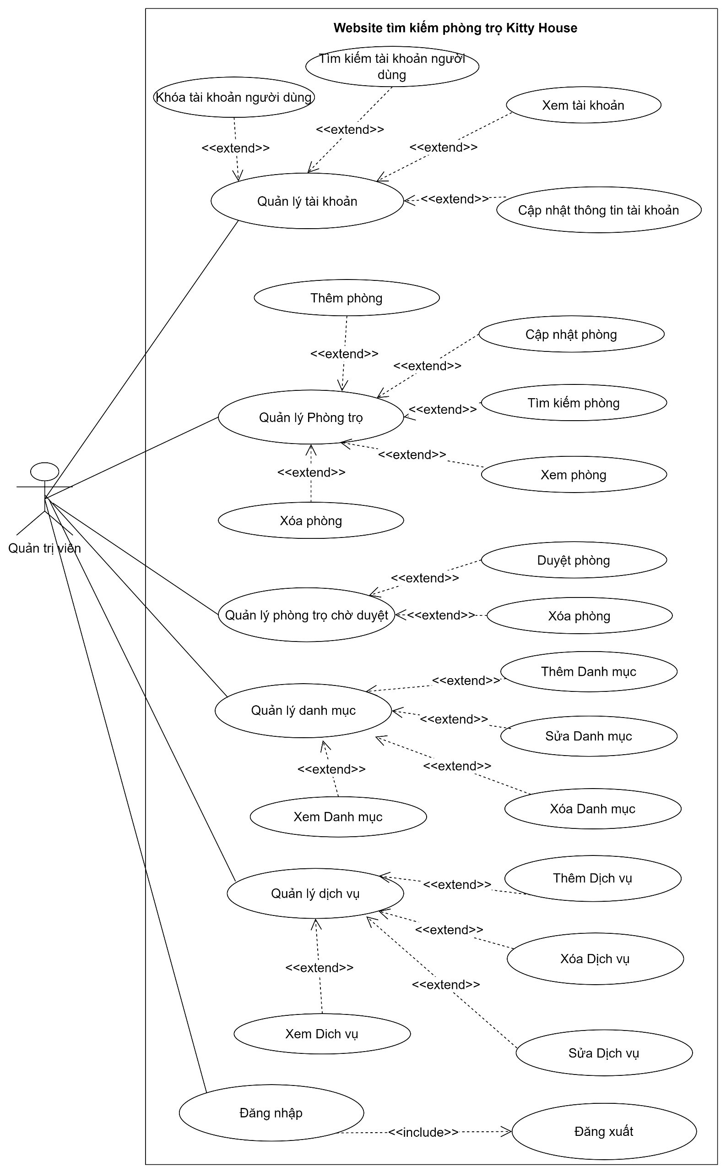

Hình 3. 1 Sơ đồ Usecase Quản trị viên

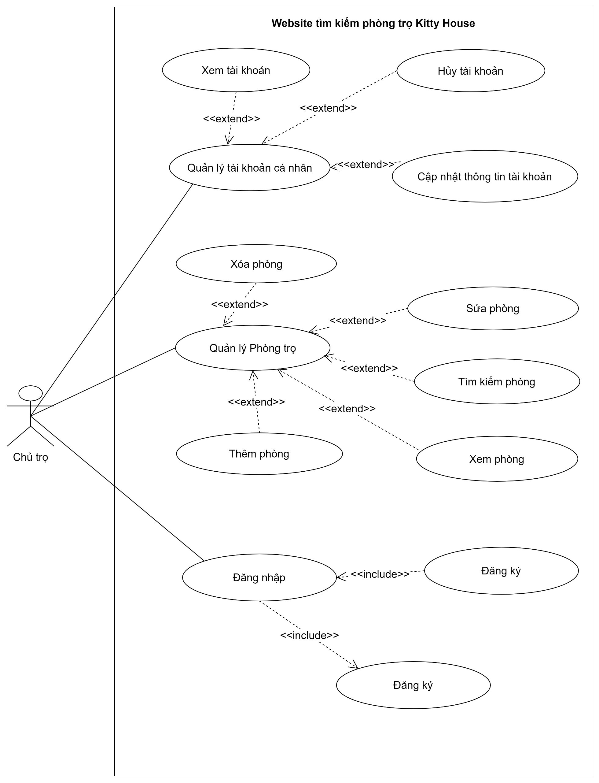

Hình 3. 2 Sơ đồ Usecase Chủ trọ

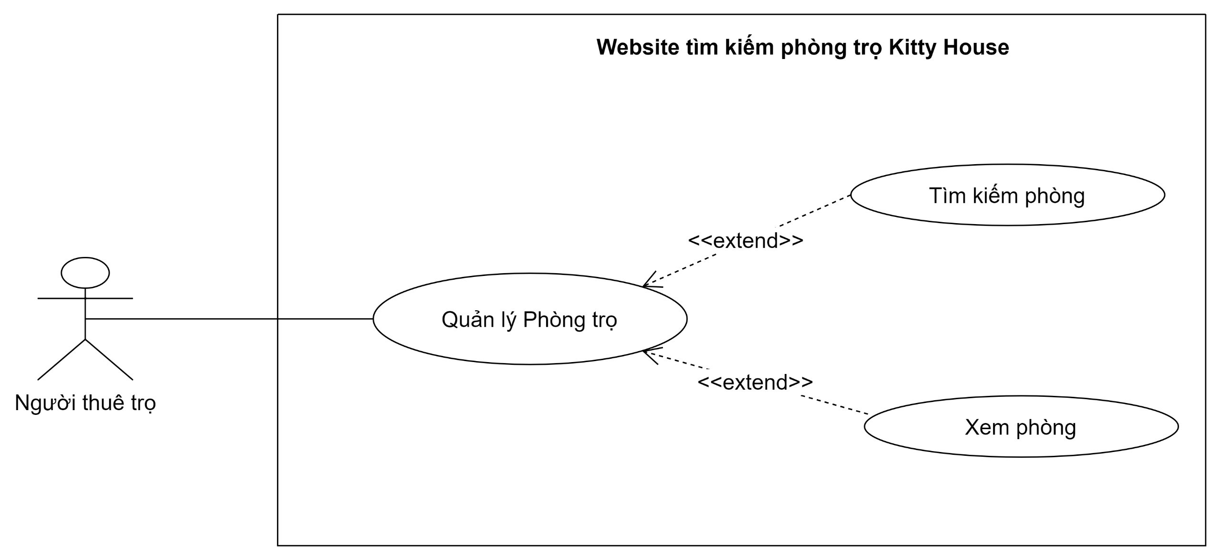

Hình 3. 3 Sơ đồ Usecase Người thuê trọ

### **3.2.2. Phân rã sơ đồ usecase:**

**3.2.2.1. Usecase Đăng ký:**

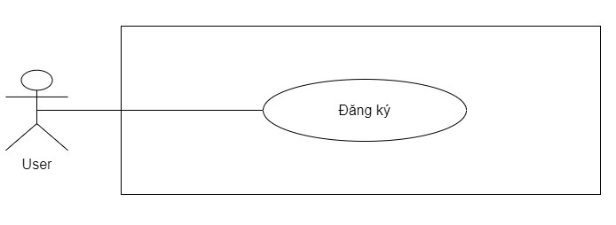

Hình 3. 4 Sơ đồ Usecase Đăng ký

Bảng 3. 1 Đặc tả Usecase Đăng ký

|  |  |
| --- | --- |
| Mã Usecase | UC1 |
| Tên Usecase | Đăng ký |
| Tác nhân | Chủ trọ |
| Mô tả | Cho phép người dùng truy cập vào website, đăng ký tài khoản trở thành chủ trọ có thể đăng bài cho thuê trọ. |
| Tiền điều kiện | Khi người dùng truy cập trang web và chọn đăng ký |
| Chuỗi sự kiện chính | 1. Người dùng chọn đăng ký ở giao diện trang chủ  2. Hiển thị giao diện đăng ký, hệ thống yêu cầu nhập thông tin  3. Người dùng nhập các trường thông tin và tên đăng nhập, mật khẩu  4. Người dùng chọn nút Đăng ký  5. Hệ thống kiểm tra tính hợp lệ của thông tin đăng ký mà người dùng nhập vào **(Trường hợp 1)**  6. Thông tin hợp lệ, đăng ký thành công |
| Trường hợp ngoại lệ | ***Trường hợp 1: Khi thông tin sai, không hợp lệ:***  5.2. Thông tin đăng ký không hợp lệ  6.2. Đăng ký không thành công |

**3.2.2.2. Usecase Đăng nhập**

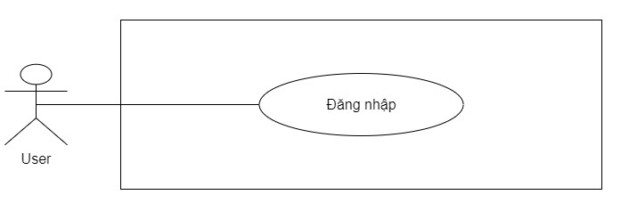

Hình 3. 5 Sơ đồ Usecase Đăng nhập

Bảng 3. 2 Đặc tả Usecase Đăng nhập

|  |  |
| --- | --- |
| Mã Usecase | UC2 |
| Tên Usecase | Đăng nhập |
| Tác nhân | Quản trị viên, Chủ trọ |
| Mô tả | Cho phép người dùng nhập vào tên đăng nhập và mật khẩu được cấp để đăng nhập vào hệ thống và truy cập đúng quyền của mình |
| Tiền điều kiện | Đã có tài khoản trong hệ thống |
| Chuỗi sự kiện chính | 1. Người dùng chọn đăng nhập ở giao diện trang chủ  2. Hiển thị giao diện đăng nhập, hệ thống yêu cầu nhập tên đăng nhập và mật khẩu  3. Người dùng nhập tên đăng nhập và mật khẩu  4. Người dùng chọn nút Đăng nhập  5. Hệ thống kiểm tra tính hợp lệ của tên đăng nhập và mật khẩu mà người dùng nhập vào **(Trường hợp 1)**  6. Thông tin hợp lệ, đăng nhập thành công |
| Trường hợp ngoại lệ | ***Trường hợp 1: Khi thông tin sai, không hợp lệ:***  5.2. Thông tin đăng nhập không hợp lệ  6.2. Đăng nhập không thành công |

**3.2.2.3. Usecase Đăng xuất:**

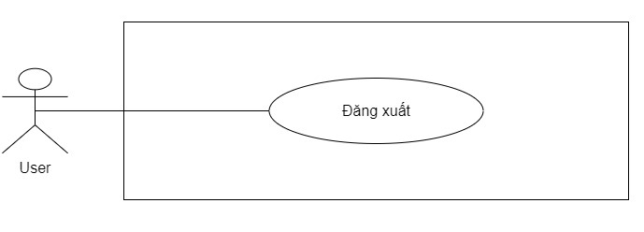

Hình 3. 6 Sơ đồ Usecase Đăng xuất

Bảng 3. 3 Đặc tả Usecase Đăng xuất

|  |  |
| --- | --- |
| Mã Usecase | UC3 |
| Tên Usecase | Đăng xuất |
| Tác nhân | Quản trị viên, Chủ trọ |
| Mô tả | Cho phép người dùng đăng xuất tài khoản khỏi hệ thống |
| Tiền điều kiện | Người dùng đã đăng xuất khỏi hệ thống |
| Chuỗi sự kiện chính | 1. Người dùng chọn đăng xuất  2. Hệ thống hủy lưu tài khoản  Đối với quản trị viên: khi bấm đăng xuất hệ thống sẽ chuyển người dùng ra giao diện trang chủ của người thuê trọ  Đối với chủ trọ: khi bấm đăng xuất hệ thống sẽ chuyển người dùng ra giao diện trang chủ của người thuê trọ |
| Trường hợp ngoại lệ | Không có |

**3.2.2.4. Usecase Quản lý tài khoản:**

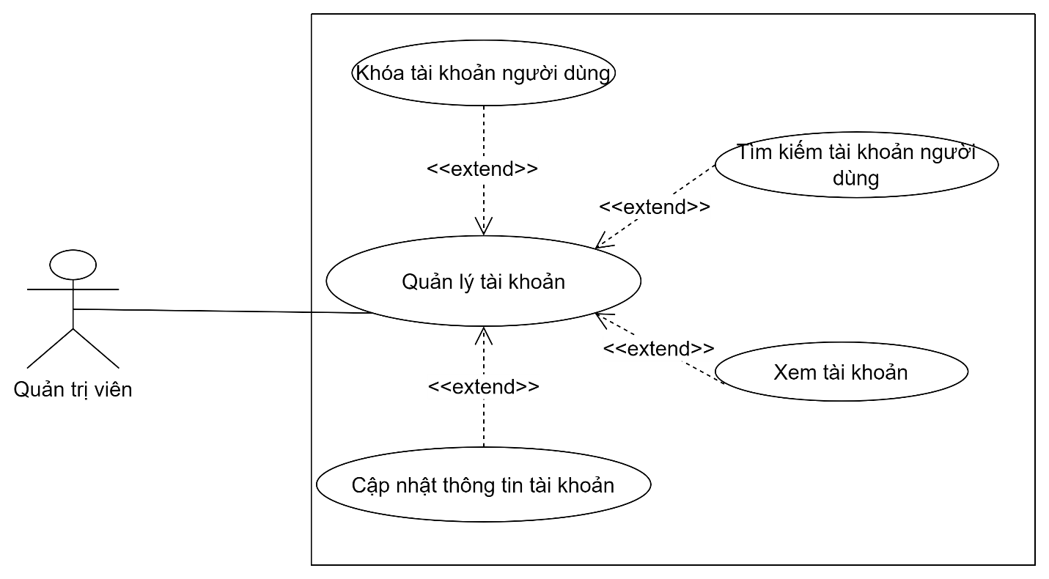

Hình 3. 7 Sơ đồ Usecase Quản lý tài khoản

1. **Khóa tài khoản:**

Bảng 3. 4 Đặc tả Usecase Khóa tài khoản

|  |  |
| --- | --- |
| Mã Usecase | UC4 |
| Tên Usecase | Khóa tài khoản |
| Tác nhân | Quản trị viên |
| Mô tả | Chức năng này cho phép Quản trị viên thực hiện khóa tài khoản |
| Tiền điều kiện | Thiết bị được kết nối internet  Quản trị viên đăng nhập được vào hệ thống, với quyền quản trị |
| Chuỗi sự kiện chính | 1. Quản trị viên đăng nhập vào hệ thống bằng tên đăng nhập và mật khẩu của mình 2. Hệ thống kiểm tra tài khoản và quyền, nếu đúng chuyển hướng tới trang quản lý với quyền của quản trị viên 3. Quản trị viên chọn quản lý tài khoản 4. Hệ thống hiển thị form tài khoản với thông tin của quản trị viên và chủ trọ 5. Quản trị viên chọn tài khoản muốn khóa 6. Quản trị viên nhấn nút Khóa để khóa thông tin tài khoản trong cơ sở dữ liệu của trang web 7. Hệ thống tiến hành khóa thông tin tài khoản ra khỏi cơ sở dữ liệu. Sau khi tài khoản đã khóa thành công, trạng thái tài khoản sẽ được cập nhật và người dùng không thể đăng nhập được nữa. **(Trường hợp 1)** |
| Trường hợp ngoại lệ | **Trường hợp 1: Khóa thông tin tài khoản không thành công**  7.1. Thông tin tài khoản không thể khóa, yêu cầu kiểm tra và khóa lại  8.1. Trở về bước 5 |

1. **Tìm kiếm tài khoản:**

Bảng 3. 5 Đặc tả Usecase Tìm kiếm tài khoản

|  |  |
| --- | --- |
| Mã Usecase | UC5 |
| Tên Usecase | Tìm kiếm tài khoản |
| Tác nhân | Quản trị viên |
| Mô tả | Chức năng này cho phép Quản trị viên thực hiện tìm kiếm tài khoản |
| Tiền điều kiện | Thiết bị được kết nối internet  Quản trị viên đăng nhập được vào hệ thống, với quyền quản trị |
| Chuỗi sự kiện chính | 1. Quản trị viên đăng nhập vào hệ thống bằng tên đăng nhập và mật khẩu của mình 2. Hệ thống kiểm tra tài khoản và quyền, nếu đúng chuyển hướng tới trang quản lý với quyền của quản trị viên 3. Quản trị viên nhập từ khóa tìm kiếm vào thanh tìm kiếm ở form Tài khoản 4. Quản trị viên nhấn nút Tìm kiếm để tìm kiếm thông tin tài khoản trong cơ sở dữ liệu của trang web 5. Hệ thống xử lý yêu cầu tìm kiếm và trả về kết quả phù hợp với tiêu chí tìm kiếm **(Trường hợp 1)** |
| Trường hợp ngoại lệ | **Trường hợp 1: Tìm kiếm thông tin tài khoản không thành công**  7.1. Thông tin tài khoản không tìm thấy được, yêu cầu kiểm tra và khóa lại  8.1. Trở về bước 3 |

1. **Xem tài khoản:**

Bảng 3. 6 Đặc tả Usecase Xem tài khoản

|  |  |
| --- | --- |
| Mã Usecase | UC6 |
| Tên Usecase | Xem tài khoản |
| Tác nhân | Quản trị viên |
| Mô tả | Chức năng này cho phép Quản trị viên thực hiện xem tài khoản |
| Tiền điều kiện | Thiết bị được kết nối internet  Người dùng đăng nhập được vào hệ thống, với quyền quản trị |
| Chuỗi sự kiện chính | 1. Quản trị viên đăng nhập vào hệ thống bằng tên đăng nhập và mật khẩu của mình 2. Hệ thống kiểm tra tài khoản và quyền, nếu đúng chuyển hướng tới trang quản lý với quyền của quản trị viên 3. Chọn quản lý tài khoản 4. Quản trị viên có thể xem tài khoản trong danh sách hoặc sử dụng chức năng tìm kiếm 5. Hệ thống hiển thị tài khoản theo từ khóa tìm kiếm **(Trường hợp 1)** 6. Xem thông tin tài khoản để thực hiện các thao tác được phân quyền dành riêng cho họ |
| Trường hợp ngoại lệ | **Trường hợp 1: Không hiển thị kết quả**  7.1. Thông tin tài khoản không tìm thấy được, yêu cầu kiểm tra và nhập lại  8.1. Trở về bước 4 |

1. **Cập nhật tài khoản:**

Bảng 3. 7 Đặc tả Usecase Cập nhật tài khoản

|  |  |
| --- | --- |
| Mã Usecase | UC7 |
| Tên Usecase | Cập nhật tài khoản |
| Tác nhân | Quản trị viên |
| Mô tả | Chức năng này cho phép Quản trị viên thực hiện cập nhật tài khoản |
| Tiền điều kiện | Thiết bị được kết nối internet  Quản trị viên đăng nhập được vào hệ thống, với quyền quản trị |
| Chuỗi sự kiện chính | 1. Quản trị viên đăng nhập vào hệ thống bằng tên đăng nhập và mật khẩu của mình 2. Hệ thống kiểm tra tài khoản và quyền, nếu đúng chuyển hướng tới trang quản lý với quyền của quản trị viên 3. Quản trị viên quản lý tài khoản 4. Hệ thống hiển thị form danh sách tài khoản 5. Quản trị viên chọn tài khoản muốn cập nhật và cập nhật lại thông tin 6. Sau đó nhấn nút cập nhật để cập nhật lại thông tin tài khoản trong cơ sở dữ liệu của trang web 7. Hệ thống tiến hành cập nhật thông tin tài khoản trong cơ sở dữ liệu. Sau khi tài khoản đã cập nhật thành công, trang web sẽ hiển thị thông tin tài khoản vừa cập nhật. **(Trường hợp 1)** |
| Trường hợp ngoại lệ | **Trường hợp 1: Cập nhật thông tin tài khoản không thành công**  7.1. Thông tin tài khoản không thể cập nhật, yêu cầu kiểm tra và khóa lại  8.1. Trở về bước 5 |

**3.2.2.5. Usecase Quản lý dịch vụ:**

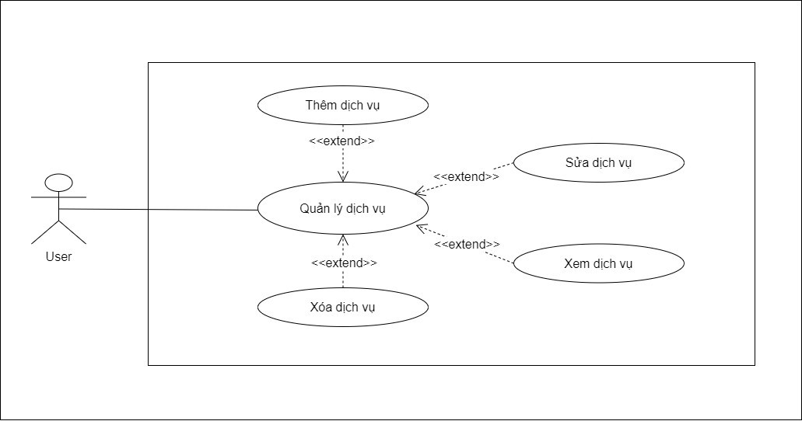

Hình 3. 8 Sơ đồ Usecase Quản lý dịch vụ

1. **Thêm dịch vụ**

Bảng 3. 8 Đặc tả Usecase Thêm dịch vụ

|  |  |
| --- | --- |
| Mã Usecase | UC8 |
| Tên Usecase | Thêm dịch vụ |
| Tác nhân | Quản trị viên |
| Mô tả | Chức năng này cho phép Quản trị viên thực hiện thêm dịch vụ để phân loại phòng trọ dễ dàng |
| Tiền điều kiện | Thiết bị được kết nối internet  Quản trị viên đăng nhập được vào hệ thống, với quyền quản trị |
| Chuỗi sự kiện chính | 1. Quản trị viên đăng nhập vào hệ thống bằng tên đăng nhập và mật khẩu của mình 2. Hệ thống kiểm tra tài khoản và quyền, nếu đúng chuyển hướng tới trang quản lý với quyền của quản trị viên 3. Quản trị viên chọn quản lý Dịch vụ 4. Hệ thống hiển thị form thêm dịch vụ 5. Quản trị viên nhập các trường dữ liệu trên form 6. Quản trị viên nhấn nút Thêm để lưu thông tin vào cơ sở dữ liệu của trang web 7. Hệ thống kiểm tra dữ liệu, nếu thỏa mãn thực hiện bước tiếp theo **(Trường hợp 1)** 8. Hệ thống thông báo thêm dịch vụ thành công và lưu thông tin danh mục vào trong cơ sở dữ liệu **(Trường hợp 2)** |
| Trường hợp ngoại lệ | **Trường hợp 1: Thông tin dịch vụ không hợp lệ**  7.1. Thông tin dịch vụ không đúng, yêu cầu kiểm tra và nhập lại  8.1. Trở về bước 5  **Trường hợp 2: Lưu thông tin không thành công**  8.2. Không lưu được thông tin, hệ thống yêu cầu kiểm tra và nhập lại.  9.2. Trở lại bước 5 |

1. **Sửa dịch vụ**

Bảng 3. 9 Đặc tả Usecase Sửa dịch vụ

|  |  |
| --- | --- |
| Mã Usecase | UC9 |
| Tên Usecase | Sửa dịch vụ |
| Tác nhân | Quản trị viên |
| Mô tả | Chức năng này cho phép Quản trị viên thực hiện sửa dịch vụ |
| Tiền điều kiện | Thiết bị được kết nối internet  Quản trị viên đăng nhập được vào hệ thống, với quyền quản trị |
| Chuỗi sự kiện chính | 1. Quản trị viên đăng nhập vào hệ thống bằng tên đăng nhập và mật khẩu của mình 2. Hệ thống kiểm tra tài khoản và quyền, nếu đúng chuyển hướng tới trang quản lý với quyền của quản trị viên 3. Quản trị viên chọn quản lý Dịch vụ 4. Hệ thống hiển thị form dịch vụ 5. Quản trị viên chọn dịch vụ, sau đó chỉnh sửa lại thông tin 6. Quản trị viên nhấn nút Sửa để lưu thông tin mới vào cơ sở dữ liệu của trang web 7. Hệ thống kiểm tra dữ liệu, nếu thỏa mãn thực hiện bước tiếp theo **(Trường hợp 1)** 8. Hệ thống thông báo sửa dịch vụ thành công và lưu thông tin danh mục mới vào trong cơ sở dữ liệu **(Trường hợp 2)** |
| Trường hợp ngoại lệ | **Trường hợp 1: Thông tin dịch vụ không hợp lệ**  7.1. Thông tin dịch vụ không đúng, yêu cầu kiểm tra và nhập lại  8.1. Trở về bước 5  **Trường hợp 2: Sửa thông tin không thành công**  7.2. Không lưu được thông tin, hệ thống yêu cầu kiểm tra và nhập lại.  8.2. Trở lại bước 5 |

1. **Xóa dịch vụ**

Bảng 3. 10 Đặc tả Usecase Xóa dịch vụ

|  |  |
| --- | --- |
| Mã Usecase | UC10 |
| Tên Usecase | Xóa dịch vụ |
| Tác nhân | Quản trị viên |
| Mô tả | Chức năng này cho phép Quản trị viên thực hiện xóa dịch vụ |
| Tiền điều kiện | Thiết bị được kết nối internet  Quản trị viên đăng nhập được vào hệ thống, với quyền quản trị |
| Chuỗi sự kiện chính | 1. Quản trị viên đăng nhập vào hệ thống bằng tên đăng nhập và mật khẩu của mình 2. Hệ thống kiểm tra tài khoản và quyền, nếu đúng chuyển hướng tới trang quản lý với quyền của quản trị viên 3. Quản trị viên chọn quản lý Dịch vụ 4. Hệ thống hiển thị form dịch vụ 5. Quản trị viên chọn dịch vụ cần muốn xóa 6. Quản trị viên nhấn nút Xóa để xóa thông tin trong cơ sở dữ liệu của trang web 7. Hệ thống tiến hành xóa thông tin danh mục ra khỏi cơ sở dữ liệu. Sau khi dịch vụ được xóa thành công, trang web không hiển thị thông tin danh mục nữa. **(Trường hợp 1)** |
| Trường hợp ngoại lệ | **Trường hợp 1: Xóa thông tin dịch vụ không thành công**  7.1. Thông tin dịch vụ không thể xóa, yêu cầu kiểm tra và xóa lại  8.1. Trở về bước 5 |

1. **Xem dịch vụ**

Bảng 3. 11 Đặc tả Usecase Xem dịch vụ

|  |  |
| --- | --- |
| Mã Usecase | UC11 |
| Tên Usecase | Xem dịch vụ |
| Tác nhân | Quản trị viên |
| Mô tả | Chức năng này cho phép người dùng thực hiện xem dịch vụ |
| Tiền điều kiện | Thiết bị được kết nối internet  Người dùng đăng nhập được vào hệ thống, với quyền quản trị |
| Chuỗi sự kiện chính | 1. Quản trị viên đăng nhập vào hệ thống bằng tên đăng nhập và mật khẩu của mình 2. Hệ thống kiểm tra tài khoản và quyền, nếu đúng chuyển hướng tới trang quản lý với quyền của quản trị viên 3. Chọn quản lý dịch vụ 4. Người dùng nhấp chọn một dịch vụ trong danh sách 5. Hệ thống hiển thị thông tin dịch vụ mà người dùng muốn xem 6. Người dùng xem thông tin dịch vụ để thực hiện các thao tác được phân quyền dành riêng cho họ |
| Trường hợp ngoại lệ | Không có trường hợp ngoại lệ |

**3.2.2.6. Usecase Quản lý danh mục:**

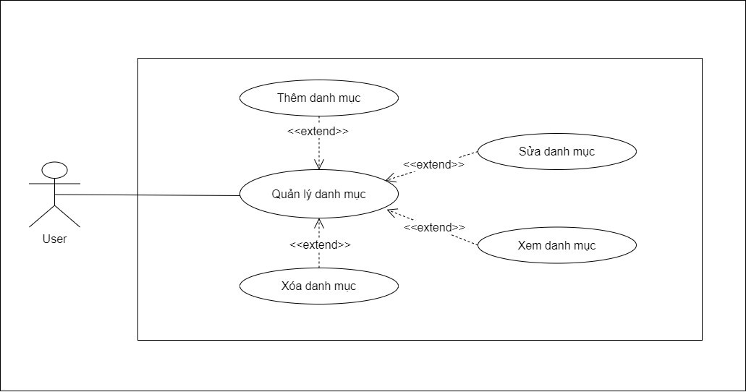

Hình 3. 9 Sơ đồ Usecase Quản lý danh mục

1. **Thêm danh mục**

Bảng 3. 12 Đặc tả Usecase Thêm danh mục

|  |  |
| --- | --- |
| Mã Usecase | UC12 |
| Tên Usecase | Thêm danh mục |
| Tác nhân | Quản trị viên |
| Mô tả | Chức năng này cho phép Quản trị viên thực hiện thêm danh mục để phân loại phòng trọ dễ dàng |
| Tiền điều kiện | Thiết bị được kết nối internet  Quản trị viên đăng nhập được vào hệ thống, với quyền quản trị |
| Chuỗi sự kiện chính | 1. Quản trị viên đăng nhập vào hệ thống bằng tên đăng nhập và mật khẩu của mình 2. Hệ thống kiểm tra tài khoản và quyền, nếu đúng chuyển hướng tới trang quản lý với quyền của quản trị viên 3. Quản trị viên chọn quản lý Danh mục 4. Hệ thống hiển thị form thêm danh mục 5. Quản trị viên nhập các trường dữ liệu trên form 6. Quản trị viên nhấn nút Thêm để lưu thông tin vào cơ sở dữ liệu của trang web 7. Hệ thống kiểm tra dữ liệu, nếu thỏa mãn thực hiện bước tiếp theo **(Trường hợp 1)** 8. Hệ thống thông báo thêm danh mục thành công và lưu thông tin danh mục vào trong cơ sở dữ liệu **(Trường hợp 2)** |
| Trường hợp ngoại lệ | **Trường hợp 1: Thông tin danh mục không hợp lệ**  7.1. Thông tin danh mục không đúng, yêu cầu kiểm tra và nhập lại  8.1. Trở về bước 5  **Trường hợp 2: Lưu thông tin không thành công**  8.2. Không lưu được thông tin, hệ thống yêu cầu kiểm tra và nhập lại.  9.2. Trở lại bước 5 |

1. **Sửa danh mục**

Bảng 3. 13 Đặc tả Usecase Sửa danh mục

|  |  |
| --- | --- |
| Mã Usecase | UC13 |
| Tên Usecase | Sửa danh mục |
| Tác nhân | Quản trị viên |
| Mô tả | Chức năng này cho phép Quản trị viên thực hiện sửa danh mục |
| Tiền điều kiện | Thiết bị được kết nối internet  Quản trị viên đăng nhập được vào hệ thống, với quyền quản trị |
| Chuỗi sự kiện chính | 1. Quản trị viên đăng nhập vào hệ thống bằng tên đăng nhập và mật khẩu của mình 2. Hệ thống kiểm tra tài khoản và quyền, nếu đúng chuyển hướng tới trang quản lý với quyền của quản trị viên 3. Quản trị viên chọn quản lý Danh mục 4. Hệ thống hiển thị form danh mục 5. Quản trị viên chọn danh mục, sau đó chỉnh sửa lại thông tin 6. Quản trị viên nhấn nút Sửa để lưu thông tin mới vào cơ sở dữ liệu của trang web 7. Hệ thống kiểm tra dữ liệu, nếu thỏa mãn thực hiện bước tiếp theo **(Trường hợp 1)** 8. Hệ thống thông báo sửa danh mục thành công và lưu thông tin danh mục mới vào trong cơ sở dữ liệu **(Trường hợp 2)** |
| Trường hợp ngoại lệ | **Trường hợp 1: Thông tin danh mục không hợp lệ**  7.1. Thông tin danh mục không đúng, yêu cầu kiểm tra và nhập lại  8.1. Trở về bước 5  **Trường hợp 2: Sửa thông tin không thành công**  7.2. Không lưu được thông tin, hệ thống yêu cầu kiểm tra và nhập lại.  8.2. Trở lại bước 5 |

1. **Xóa danh mục**

Bảng 3. 14 Đặc tả Usecase Xóa danh mục

|  |  |
| --- | --- |
| Mã Usecase | UC14 |
| Tên Usecase | Xóa danh mục |
| Tác nhân | Quản trị viên |
| Mô tả | Chức năng này cho phép Quản trị viên thực hiện xóa danh mục |
| Tiền điều kiện | Thiết bị được kết nối internet  Quản trị viên đăng nhập được vào hệ thống, với quyền quản trị |
| Chuỗi sự kiện chính | 1. Quản trị viên đăng nhập vào hệ thống bằng tên đăng nhập và mật khẩu của mình 2. Hệ thống kiểm tra tài khoản và quyền, nếu đúng chuyển hướng tới trang quản lý với quyền của quản trị viên 3. Quản trị viên chọn quản lý Danh mục 4. Hệ thống hiển thị form danh mục 5. Quản trị viên chọn danh mục cần muốn xóa 6. Quản trị viên nhấn nút Xóa để xóa thông tin trong cơ sở dữ liệu của trang web 7. Hệ thống tiến hành xóa thông tin danh mục ra khỏi cơ sở dữ liệu. Sau khi danh mục được xóa thành công, trang web không hiển thị thông tin danh mục nữa. **(Trường hợp 1)** |
| Trường hợp ngoại lệ | **Trường hợp 1: Xóa thông tin danh mục không thành công**  7.1. Thông tin danh mục không thể xóa, yêu cầu kiểm tra và xóa lại  8.1. Trở về bước 5 |

1. **Xem danh mục của quản trị viên:**

Bảng 3. 15 Đặc tả Usecase Xem danh mục của quản trị viên

|  |  |
| --- | --- |
| Mã Usecase | UC15 |
| Tên Usecase | Xem danh mục |
| Tác nhân | Quản trị viên |
| Mô tả | Chức năng này cho phép người dùng xem danh mục |
| Tiền điều kiện | Thiết bị được kết nối internet  Người dùng đăng nhập được vào hệ thống, với quyền quản trị |
| Chuỗi sự kiện chính | 1. Quản trị viên đăng nhập vào hệ thống bằng tên đăng nhập và mật khẩu của mình 2. Hệ thống kiểm tra tài khoản và quyền, nếu đúng chuyển hướng tới trang quản lý với quyền của quản trị viên 3. Chọn quản lý danh mục 4. Người dùng xem danh mục trong danh sách 5. Hệ thống hiển thị danh mục mà người dùng muốn xem 6. Người dùng xem thông tin danh mục để thực hiện các thao tác được phân quyền dành riêng cho quản trị viên |
| Trường hợp ngoại lệ | Không có trường hợp ngoại lệ |

**3.2.2.7. Usecase Quản lý phòng trọ:**

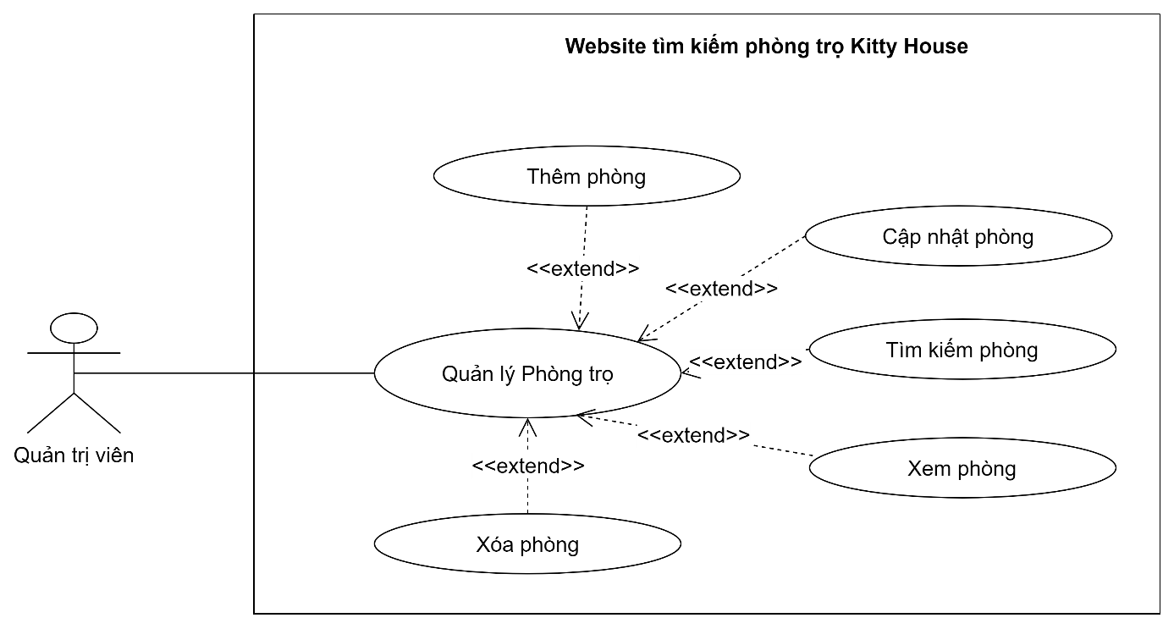

Hình 3. 10 Sơ đồ Usecase Quản lý phòng trọ

1. **Thêm phòng trọ**

Bảng 3. 16 Đặc tả Usecase Thêm phòng trọ

|  |  |
| --- | --- |
| Mã Usecase | UC16 |
| Tên Usecase | Thêm phòng trọ |
| Tác nhân | Chủ trọ, quản trị viên |
| Mô tả | Chức năng này cho phép Người dùng thực hiện thêm phòng trọ |
| Tiền điều kiện | Thiết bị được kết nối internet  Người dùng đăng nhập được vào hệ thống, với quyền quản trị |
| Chuỗi sự kiện chính | 1. Người dùng đăng nhập vào hệ thống bằng tên đăng nhập và mật khẩu của mình 2. Hệ thống kiểm tra tài khoản và quyền, nếu đúng chuyển hướng tới trang quản lý với quyền của người dùng 3. Người dùng chọn quản lý Phòng trọ 4. Hệ thống hiển thị form thêm phòng trọ 5. Người dùng nhập các trường dữ liệu trên form 6. Người dùng nhấn nút Thêm để lưu thông tin vào cơ sở dữ liệu của trang web 7. Hệ thống kiểm tra dữ liệu, nếu thỏa mãn thực hiện bước tiếp theo **(Trường hợp 1)** 8. Hệ thống thông báo thêm phòng trọ thành công và lưu thông tin phòng trọ vào trong cơ sở dữ liệu **(Trường hợp 2)** |
| Trường hợp ngoại lệ | **Trường hợp 1: Thông tin phòng trọ không hợp lệ**  7.1. Thông tin phòng trọ không đúng, yêu cầu kiểm tra và nhập lại  8.1. Trở về bước 5  **Trường hợp 2: Lưu thông tin không thành công**  8.2. Không lưu được thông tin, hệ thống yêu cầu kiểm tra và nhập lại.  9.2. Trở lại bước 5 |

1. **Sửa phòng trọ**

Bảng 3. 17 Đặc tả Usecase Sửa phòng trọ

|  |  |
| --- | --- |
| Mã Usecase | UC17 |
| Tên Usecase | Sửa phòng trọ |
| Tác nhân | Chủ trọ, quản trị viên |
| Mô tả | Chức năng này cho phép người dùng thực hiện sửa phòng trọ |
| Tiền điều kiện | Thiết bị được kết nối internet  Người dùng đăng nhập được vào hệ thống, với quyền quản trị |
| Chuỗi sự kiện chính | 1. Người dùng đăng nhập vào hệ thống bằng tên đăng nhập và mật khẩu của mình 2. Hệ thống kiểm tra tài khoản và quyền, nếu đúng chuyển hướng tới trang quản lý với quyền của người dùng 3. Người dùng chọn quản lý Phòng trọ 4. Hệ thống hiển thị form phòng trọ 5. Người dùng chọn phòng trọ, sau đó chỉnh sửa lại thông tin 6. Người dùng nhấn nút Sửa để lưu thông tin mới vào cơ sở dữ liệu của trang web 7. Hệ thống kiểm tra dữ liệu, nếu thỏa mãn thực hiện bước tiếp theo **(Trường hợp 1)** 8. Hệ thống thông báo sửa phòng trọ thành công và lưu thông tin phòng trọ mới vào trong cơ sở dữ liệu **(Trường hợp 2)** |
| Trường hợp ngoại lệ | **Trường hợp 1: Thông tin phòng trọ không hợp lệ**  7.1. Thông tin phòng trọ không đúng, yêu cầu kiểm tra và nhập lại  8.1. Trở về bước 5  **Trường hợp 2: Sửa thông tin không thành công**  7.2. Không lưu được thông tin, hệ thống yêu cầu kiểm tra và nhập lại.  8.2. Trở lại bước 5 |

1. **Xóa phòng**

Bảng 3. 18 Đặc tả Usecase Xóa phòng

|  |  |
| --- | --- |
| Mã Usecase | UC18 |
| Tên Usecase | Xóa phòng |
| Tác nhân | Chủ trọ, quản trị viên |
| Mô tả | Chức năng này cho phép người dùng thực hiện xóa phòng trọ |
| Tiền điều kiện | Thiết bị được kết nối internet  Người dùng đăng nhập được vào hệ thống, với quyền quản trị |
| Chuỗi sự kiện chính | 1. Người dùng đăng nhập vào hệ thống bằng tên đăng nhập và mật khẩu của mình 2. Hệ thống kiểm tra tài khoản và quyền, nếu đúng chuyển hướng tới trang quản lý với quyền của người dùng 3. Người dùng chọn nút Phòng trọ 4. Hệ thống hiển thị form phòng trọ 5. Người dùng chọn phòng trọ cần muốn xóa 6. Người dùng nhấn nút Xóa để xóa thông tin trong cơ sở dữ liệu của trang web 7. Hệ thống tiến hành xóa thông tin phòng trọ ra khỏi cơ sở dữ liệu. Sau khi phòng trọ được xóa thành công, trang web không hiển thị thông tin phòng trọ nữa. **(Trường hợp 1)** |
| Trường hợp ngoại lệ | **Trường hợp 1: Xóa thông tin phòng trọ không thành công**  7.1. Thông tin phòng trọ không thể xóa, yêu cầu kiểm tra và xóa lại  8.1. Trở về bước 5 |

1. **Tìm kiếm phòng trọ:**

Bảng 3. 19 Đặc tả Usecase Tìm kiếm phòng trọ

|  |  |
| --- | --- |
| Mã Usecase | UC19 |
| Tên Usecase | Tìm kiếm phòng trọ |
| Tác nhân | Quản trị viên, chủ trọ |
| Mô tả | Chức năng này cho phép người dùng thực hiện tìm kiếm phòng trọ |
| Tiền điều kiện | Thiết bị được kết nối internet  Người dùng đăng nhập được vào hệ thống, với quyền quản trị |
| Chuỗi sự kiện chính | 1. Người dùng đăng nhập vào hệ thống bằng tên đăng nhập và mật khẩu của mình 2. Hệ thống kiểm tra tài khoản và quyền, nếu đúng chuyển hướng tới trang quản lý với quyền của người dùng 3. Người dùng nhập từ khóa tìm kiếm vào thanh tìm kiếm ở trang chủ 4. Người dùng nhấn nút Tìm kiếm để tìm kiếm thông tin phòng trọ trong cơ sở dữ liệu của trang web 5. Hệ thống xử lý yêu cầu tìm kiếm và trả về kết quả phù hợp với tiêu chí tìm kiếm **(Trường hợp 1)** |
| Trường hợp ngoại lệ | **Trường hợp 1: Tìm kiếm thông tin phòng trọ không thành công**  7.1. Thông tin phòng trọ không tìm thấy được, yêu cầu kiểm tra và nhập lại  8.1. Trở về bước 3 |

1. **Tìm kiếm phòng trọ người thuê trọ:**

Bảng 3. 20 Đặc tả Usecase Tìm kiếm phòng trọ người thuê trọ

|  |  |
| --- | --- |
| Mã Usecase | UC20 |
| Tên Usecase | Tìm kiếm phòng trọ |
| Tác nhân | Người thuê trọ |
| Mô tả | Chức năng này cho phép người dùng thực hiện tìm kiếm phòng trọ |
| Tiền điều kiện | Thiết bị được kết nối internet |
| Chuỗi sự kiện chính | 1. Người dùng nhập từ khóa tìm kiếm vào thanh tìm kiếm trang chủ 2. Người dùng nhấn nút Tìm kiếm để tìm kiếm thông tin phòng trọ trong cơ sở dữ liệu của trang web 3. Hệ thống xử lý yêu cầu tìm kiếm và trả về kết quả phù hợp với tiêu chí tìm kiếm **(Trường hợp 1)** |
| Trường hợp ngoại lệ | **Trường hợp 1: Tìm kiếm thông tin phòng trọ không thành công**  7.1. Thông tin phòng trọ không tìm thấy được, yêu cầu kiểm tra và nhập lại  8.1. Trở về bước 1 |

1. **Xem phòng trọ:**

Bảng 3. 21 Đặc tả Usecase Xem phòng trọ

|  |  |
| --- | --- |
| Mã Usecase | UC21 |
| Tên Usecase | Xem phòng trọ |
| Tác nhân | Quản trị viên, Chủ trọ |
| Mô tả | Chức năng này cho phép người dùng thực hiện xem phòng trọ |
| Tiền điều kiện | Thiết bị được kết nối internet  Người dùng đăng nhập được vào hệ thống, với quyền quản trị |
| Chuỗi sự kiện chính | 1. Người dùng đăng nhập vào hệ thống bằng tên đăng nhập và mật khẩu của mình 2. Hệ thống kiểm tra tài khoản và quyền, nếu đúng chuyển hướng tới trang quản lý với quyền của người dùng 3. Người dùng chọn mục danh sách phòng trọ 4. Hệ thống hiển thị danh sách phòng trọ 5. Người dùng xem thông tin phòng trọ để thực hiện các thao tác được phân quyền dành riêng cho họ |
| Trường hợp ngoại lệ | Không có trường hợp ngoại lệ |

1. **Xem phòng trọ người thuê trọ:**

Bảng 3. 22 Đặc tả Usecase Xem phòng trọ người thuê trọ

|  |  |
| --- | --- |
| Mã Usecase | UC22 |
| Tên Usecase | Xem phòng trọ |
| Tác nhân | Người thuê trọ |
| Mô tả | Chức năng này cho phép người dùng thực hiện xem phòng trọ |
| Tiền điều kiện | Thiết bị được kết nối internet  Người dùng đăng nhập được vào hệ thống, với quyền quản trị |
| Chuỗi sự kiện chính | 1. Người dùng chọn mục phòng trọ 2. Hệ thống hiển thị danh sách phòng trọ 3. Người dùng xem thông tin phòng trọ để dễ dàng cho việc thuê trọ |
| Trường hợp ngoại lệ | Không có trường hợp ngoại lệ |

* + - 1. **Usecase Quản lý phòng trọ chờ duyệt:**

1. **Duyệt phòng trọ**

Bảng 3. 23 Đặc tả Usecase Duyệt phòng trọ

|  |  |
| --- | --- |
| Mã Usecase | UC23 |
| Tên Usecase | Duyệt phòng |
| Tác nhân | Quản trị viên |
| Mô tả | Chức năng này cho phép quản trị viên thực hiện duyệt phòng trọ |
| Tiền điều kiện | Thiết bị được kết nối internet  Quản trị viên đăng nhập được vào hệ thống, với quyền quản trị |
| Chuỗi sự kiện chính | 1. Quản trị viên đăng nhập vào hệ thống bằng tên đăng nhập và mật khẩu của mình 2. Hệ thống kiểm tra tài khoản và quyền, nếu đúng chuyển hướng tới trang quản lý với quyền của quản trị viên 3. Quản trị viên chọn Quản lý phòng trọ 4. Hệ thống hiển thị form phòng trọ 5. Quản trị viên chọn phòng trọ cần muốn duyệt 6. Chủ trọ nhấn nút Duyệt để duyệt thông tin trong cơ sở dữ liệu của trang web 7. Hệ thống tiến hành duyệt thông tin phòng trọ vào cơ sở dữ liệu. Sau khi phòng trọ được duyệt thành công, trang web sẽ hiển thị thông tin phòng trọ vào danh sách phòng trọ. **(Trường hợp 1)** |
| Trường hợp ngoại lệ | **Trường hợp 1: Duyệt thông tin phòng trọ không thành công**  7.1. Thông tin phòng trọ không thể duyệt, yêu cầu kiểm tra và duyệt lại  8.1. Trở về bước 5 |

1. **Xóa phòng trọ chờ duyệt**

Bảng 3. 24 Đặc tả Usecase Xóa phòng trọ chờ duyệt

|  |  |
| --- | --- |
| Mã Usecase | UC24 |
| Tên Usecase | Xóa phòng chờ duyệt |
| Tác nhân | Quản trị viên |
| Mô tả | Chức năng này cho phép người dùng thực hiện xóa phòng trọ chờ duyệt |
| Tiền điều kiện | Thiết bị được kết nối internet  Người dùng đăng nhập được vào hệ thống, với quyền quản trị |
| Chuỗi sự kiện chính | 1. Người dùng đăng nhập vào hệ thống bằng tên đăng nhập và mật khẩu của mình 2. Hệ thống kiểm tra tài khoản và quyền, nếu đúng chuyển hướng tới trang quản lý với quyền của người dùng 3. Người dùng chọn mục Phòng trọ 4. Hệ thống hiển thị form phòng trọ chờ duyệt 5. Người dùng chọn phòng trọ cần muốn xóa 6. Người dùng nhấn nút Xóa để xóa thông tin trong cơ sở dữ liệu của trang web 7. Hệ thống tiến hành xóa thông tin phòng trọ ra khỏi cơ sở dữ liệu. Sau khi phòng trọ được xóa thành công, trang web không hiển thị thông tin phòng trọ nữa. **(Trường hợp 1)** |
| Trường hợp ngoại lệ | **Trường hợp 1: Xóa thông tin phòng trọ không thành công**  7.1. Thông tin phòng trọ không thể xóa, yêu cầu kiểm tra và xóa lại  8.1. Trở về bước 5 |

**3.2.2.8. Usecase Quản lý tài khoản cá nhân:**

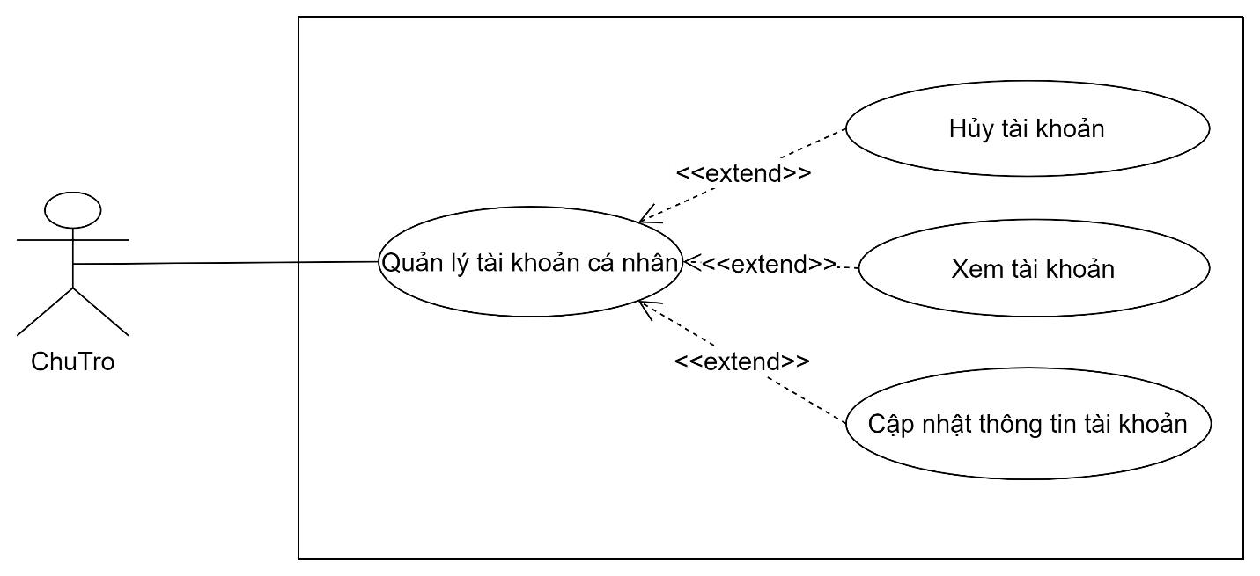

Hình 3. 11 Sơ đồ Usecase Quản lý tài khoản cá nhân

1. **Cập nhật thông tin tài khoản**

Bảng 3. 25 Đặc tả Usecase Cập nhật thông tin tài khoản

|  |  |
| --- | --- |
| Mã Usecase | UC25 |
| Tên Usecase | Cập nhật thông tin tài khoản |
| Tác nhân | Chủ trọ |
| Mô tả | Chức năng này cho phép chủ trọ thực hiện cập nhật thông tin tài khoản của mình |
| Tiền điều kiện | Thiết bị được kết nối internet  Chủ trọ đăng nhập được vào hệ thống, với quyền của chủ trọ |
| Chuỗi sự kiện chính | 1. Chủ trọ đăng nhập vào hệ thống bằng tên đăng nhập và mật khẩu đã đăng ký 2. Hệ thống kiểm tra tài khoản và quyền, nếu đúng chuyển hướng tới trang quản lý với các quyền của chủ trọ 3. Chủ trọ chọn quản lý tài khoản 4. Hệ thống hiển thị form tài khoản với thông tin của chủ trọ 5. Chủ trọ chọn ô thông tin tài khoản cần sửa, sau đó chỉnh sửa lại thông tin 6. Chủ trọ nhấn nút cập nhật để lưu thông tin mới vào cơ sở dữ liệu của trang web 7. Hệ thống kiểm tra dữ liệu, nếu thỏa mãn thực hiện bước tiếp theo **(Trường hợp 1)** 8. Hệ thống thông báo cập nhật tài khoản thành công và lưu thông tin danh mục mới vào trong cơ sở dữ liệu **(Trường hợp 2)** |
| Trường hợp ngoại lệ | **Trường hợp 1: Thông tin tài khoản không hợp lệ**  7.1. Thông tin tài khoản không đúng, yêu cầu kiểm tra và nhập lại  8.1. Trở về bước 5  **Trường hợp 2: Cập nhật thông tin không thành công**  7.2. Không lưu được thông tin, hệ thống yêu cầu kiểm tra và nhập lại.  8.2. Trở lại bước 5 |

1. **Hủy tài khoản cá nhân**

Bảng 3. 26 Đặc tả Usecase Hủy tài khoản cá nhân

|  |  |
| --- | --- |
| Mã Usecase | UC26 |
| Tên Usecase | Hủy tài khoản |
| Tác nhân | Chủ trọ |
| Mô tả | Chức năng này cho phép Chủ trọ thực hiện hủy tài khoản |
| Tiền điều kiện | Thiết bị được kết nối internet  Chủ trọ đăng nhập được vào hệ thống, với quyền của chủ trọ |
| Chuỗi sự kiện chính | 1. Chủ trọ đăng nhập vào hệ thống bằng tên đăng nhập và mật khẩu đã đăng ký 2. Hệ thống kiểm tra tài khoản và quyền, nếu đúng chuyển hướng tới trang quản lý tài khoản 3. Chủ trọ chọn quản lý tài khoản 4. Hệ thống hiển thị form tài khoản với thông tin của chủ trọ 5. Chủ trọ nhấn vào nút hủy tài khoản để hủy tài khoản của mình 6. Hệ thống tiến hành hủy thông tin tài khoản của chủ trọ và cập nhật tài khoản với trạng thái “Đã hủy” trong cơ sở dữ liệu. Sau khi tài khoản được hủy thành công, trang web sẽ đưa người dùng ra trang chủ của người dùng chưa đăng nhập.Và người dùng không thể đăng nhập vào tài khoản bằng tên dăng nhập và mật khẩu đó nữa **(Trường hợp 1)** |
| Trường hợp ngoại lệ | **Trường hợp 1: Hủy thông tin tài khoản không thành công**  7.1. Thông tin tài khoản không thể hủy, yêu cầu kiểm tra và hủy lại  8.1. Trở về bước 5 |

1. **Xem tài khoản**

Bảng 3. 27 Đặc tả Usecase Xem tài khoản

|  |  |
| --- | --- |
| Mã Usecase | UC27 |
| Tên Usecase | Xem tài khoản |
| Tác nhân | Chủ trọ |
| Mô tả | Chức năng này cho phép chủ trọ thực hiện xem tài khoản |
| Tiền điều kiện | Thiết bị được kết nối internet  Người dùng đăng nhập được vào hệ thống, với quyền của chủ trọ |
| Chuỗi sự kiện chính | 1. Chủ trọ đăng nhập vào hệ thống bằng tên đăng nhập và mật khẩu đã đăng ký 2. Hệ thống kiểm tra tài khoản và quyền, nếu đúng chuyển hướng tới trang quản lý tài khoản 3. Chủ trọ nhấn vào quản lý tài khoản 4. Hệ thống hiển thị tài khoản của chủ trọ **(Trường hợp 1)** 5. Người dùng xem thông tin tài khoản để thực hiện các thao tác được phân quyền dành riêng cho họ |
| Trường hợp ngoại lệ | **Trường hợp 1: Không hiển thị kết quả**  7.1. Thông tin tài khoản không tìm thấy được, yêu cầu kiểm tra và nhập lại  8.1. Trở về bước 3 |

### **3.2.3. Sơ đồ class**

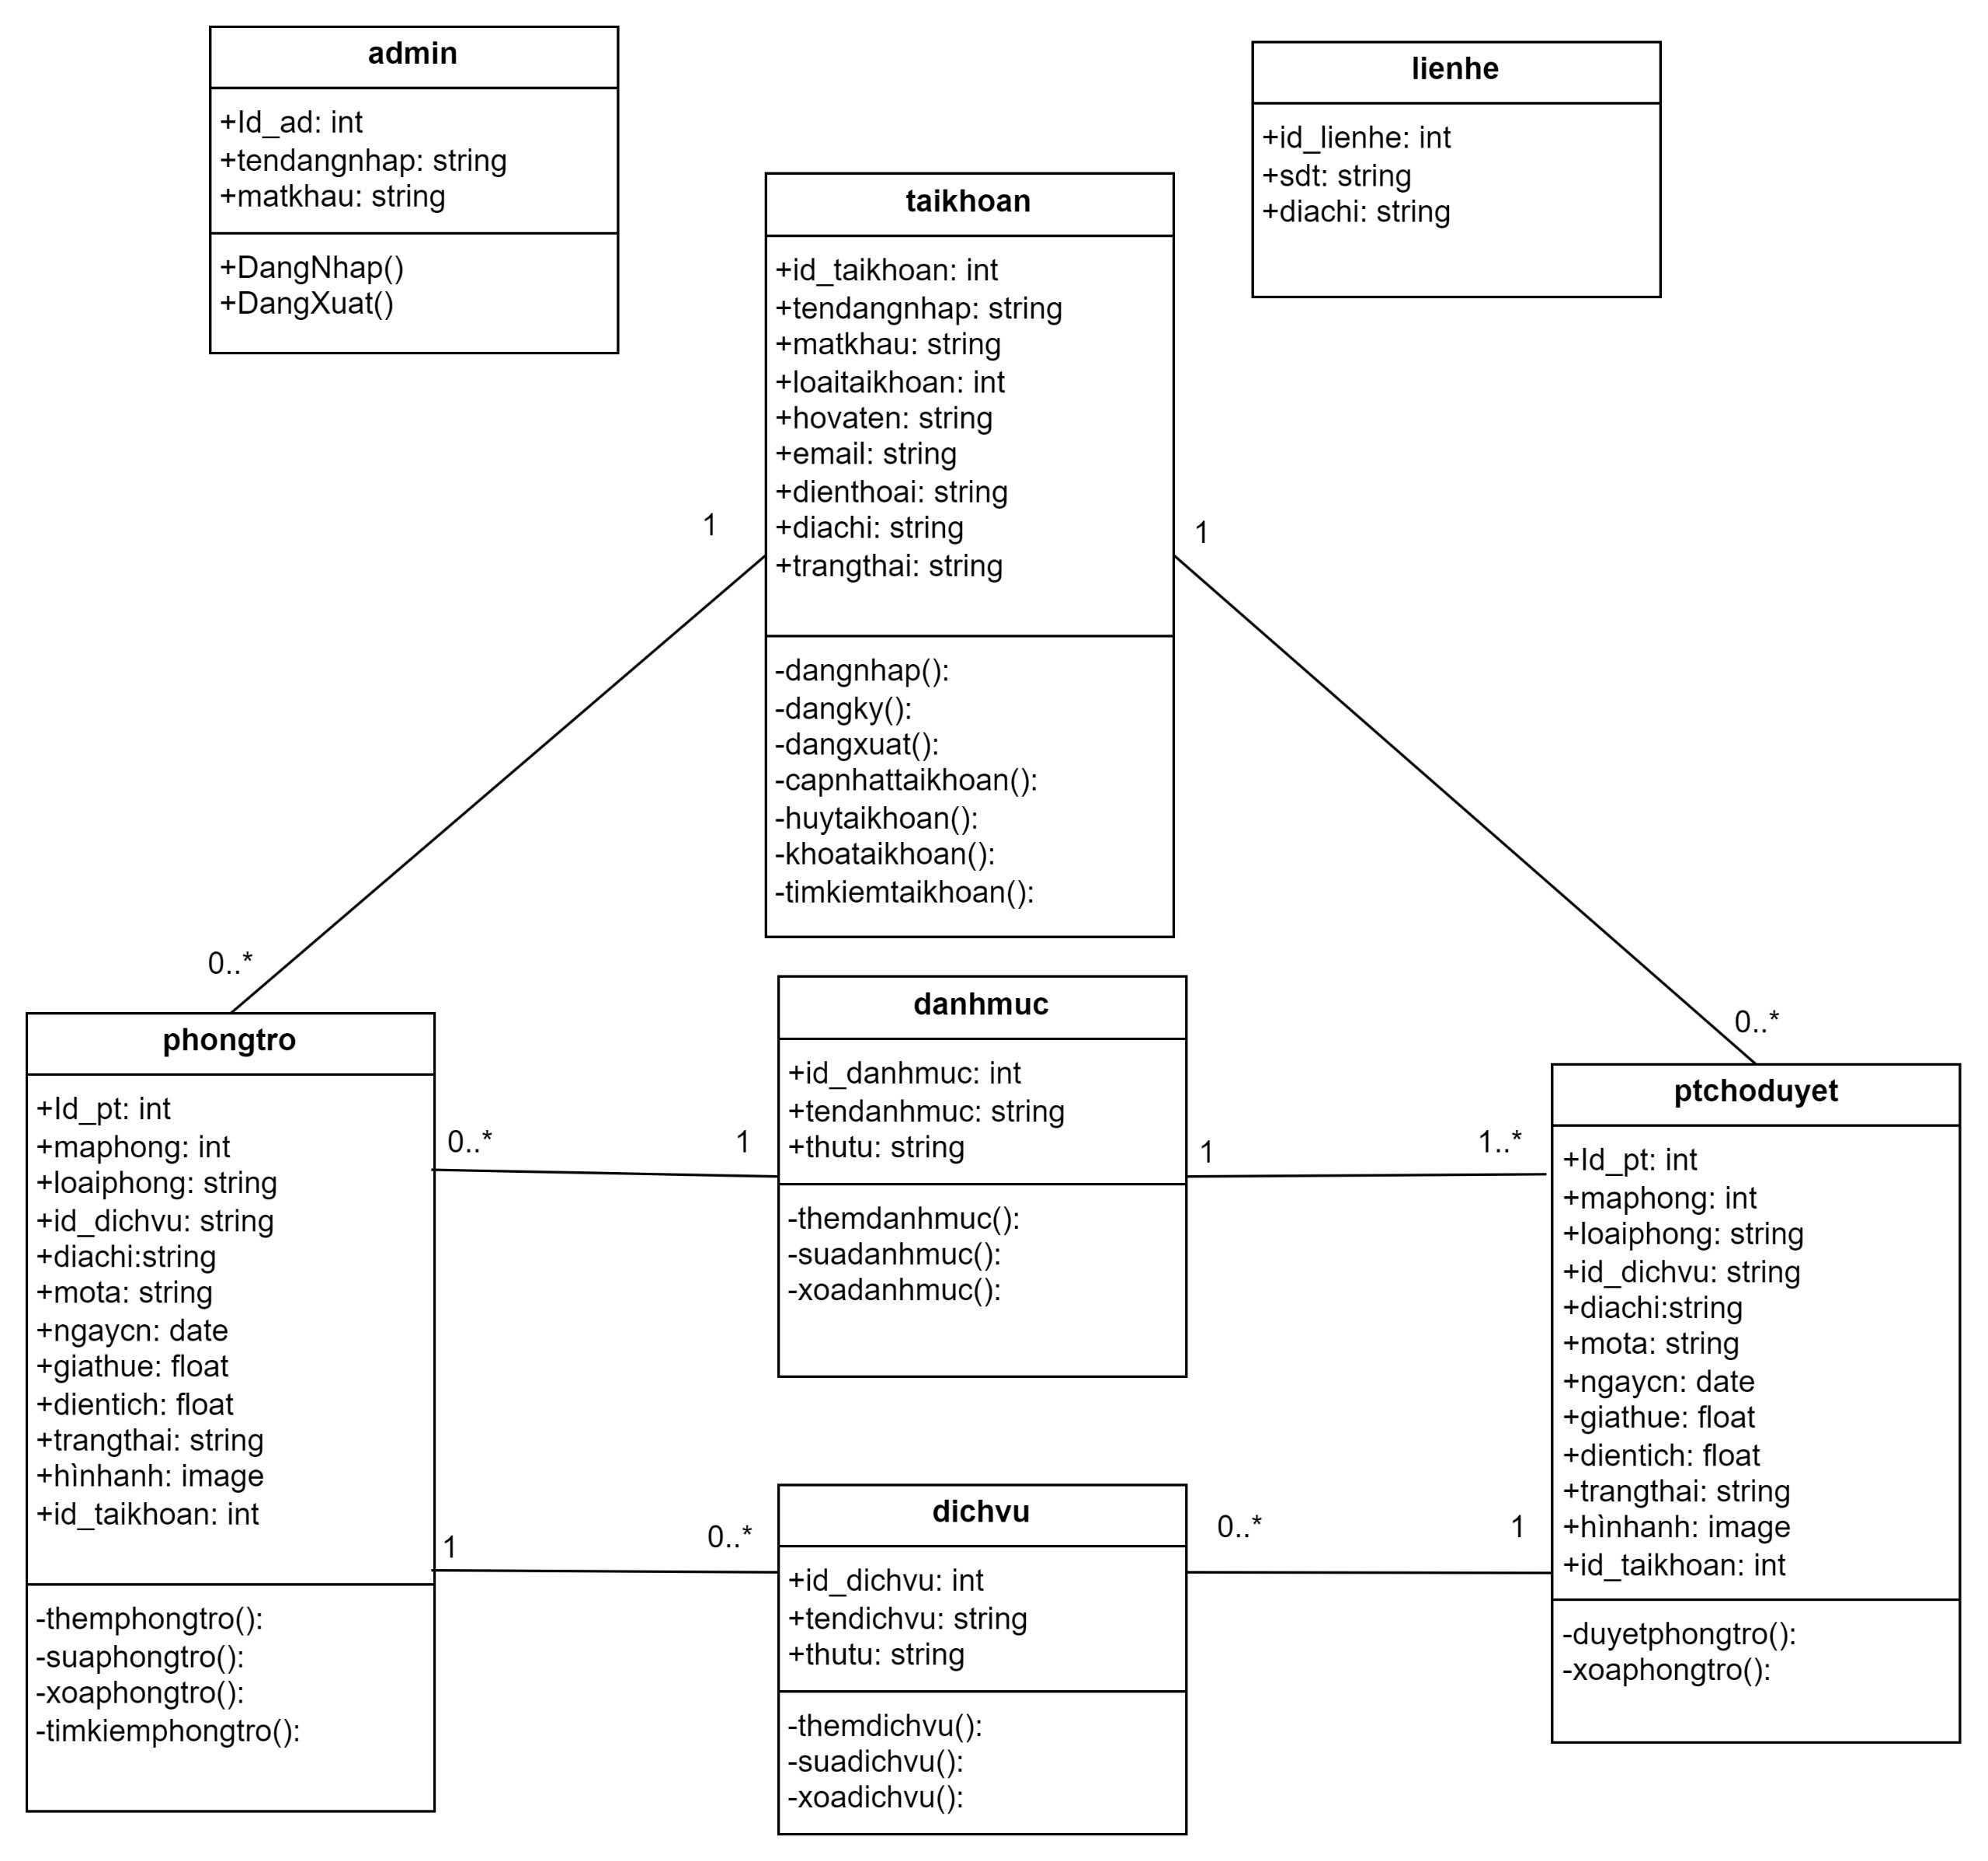

Hình 3. 12 Sơ đồ Class

### **3.2.4. Sơ đồ cơ sở dữ liệu**

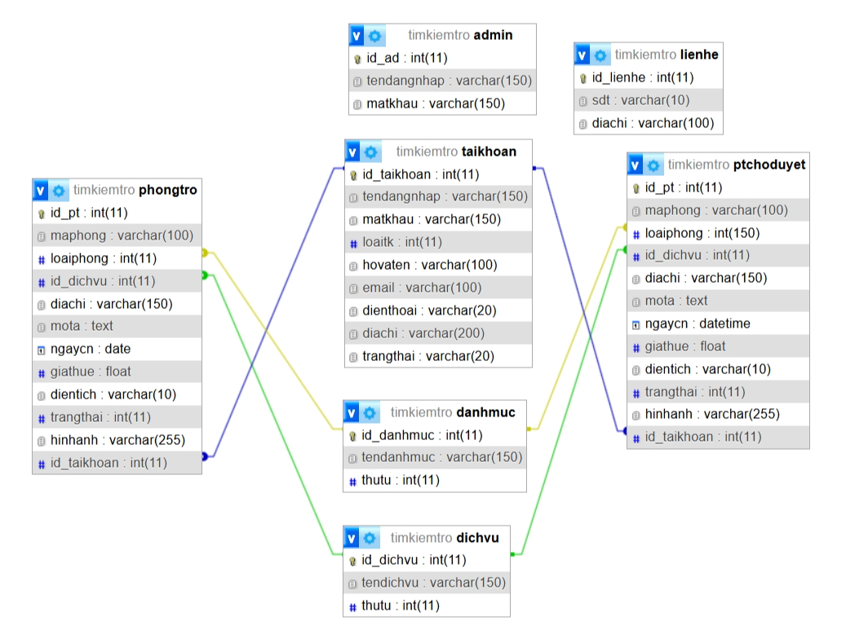

Hình 3. 13 Sơ đồ cơ sở dữ liệu

**Tài khoản**

Bảng 3. 28 Bảng taikhoan

|  |  |  |  |  |  |  |  |
| --- | --- | --- | --- | --- | --- | --- | --- |
| STT | Tên thuộc tính | Kiểu dữ liệu | Kích thước | Null/Not Null | Khóa chính | Khóa ngoại | Mô tả |
| 1 | Id_taikhoan | int | 11 | Not Null | X |  | ID tài khoản |
| 2 | tendangnhap | Varchar | 150 | Null |  |  | Tên đăng nhập |
| 3 | matkhau | Varchar | 150 | Null |  |  | Mật khẩu |
| 4 | loaitk | Int | 11 | Null |  |  | Loại tài khoản |
| 5 | hovaten | Varchar | 100 | Null |  |  | Họ và tên |
| 6 | email | Varchar | 100 | Null |  |  | Email |
| 7 | dienthoai | Varchar | 20 | Null |  |  | Số điện thoại |
| 8 | diachi | Varchar | 200 | Null |  |  | Địa chỉ |
| 9 | trangthai | Varchar | 20 | Null |  |  | Trạng thái |

**Admin**

Bảng 3. 29 Bảng admin

|  |  |  |  |  |  |  |  |
| --- | --- | --- | --- | --- | --- | --- | --- |
| STT | Tên thuộc tính | Kiểu dữ liệu | Kích thước | Null/Not Null | Khoá chính | Khoá ngoại | Mô tả |
| 1 | id_ad | int | 11 | Not Null | x |  | Mã admin |
| 2 | tendangnhap | varchar | 10 | Null |  |  | Tên đăng nhập |
| 3 | matkhau | varchar | 100 | Null |  |  | Mật khẩu |

**Liên hệ**

Bảng 3. 30 Bảng lienhe

|  |  |  |  |  |  |  |  |
| --- | --- | --- | --- | --- | --- | --- | --- |
| STT | Tên thuộc tính | Kiểu dữ liệu | Kích thước | Null/Not Null | Khoá chính | Khoá ngoại | Mô tả |
| 1 | id_lienhe | int | 11 | Not Null | x |  | Mã liên hệ |
| 2 | sdt | varchar | 150 | Null |  |  | Số điện thoại |
| 3 | diachi | varchar | 150 | Null |  |  | Địa chỉ |

**Danh mục**

Bảng 3. 31 Bảng danhmuc

|  |  |  |  |  |  |  |  |
| --- | --- | --- | --- | --- | --- | --- | --- |
| STT | Tên thuộc tính | Kiểu dữ liệu | Kích thước | Null/Not Null | Khoá chính | Khoá ngoại | Mô tả |
| 1 | id_danhmuc | int | 11 | Not Null | x |  | Mã danh mục |
| 2 | tendanhmuc | varchar | 150 | Null |  |  | Tên danh mục |
| 3 | thutu | int | 11 | Null |  |  | Thứ tự |

**Dịch vụ**

Bảng 3. 32 Bảng dichvu

|  |  |  |  |  |  |  |  |
| --- | --- | --- | --- | --- | --- | --- | --- |
| STT | Tên thuộc tính | Kiểu dữ liệu | Kích thước | Null/Not Null | Khoá chính | Khoá ngoại | Mô tả |
| 1 | id_dichvu | int | 11 | Not Null | x |  | Mã dịch vụ |
| 2 | tendichvu | varchar | 150 | Null |  |  | Tên dịch vụ |
| 3 | thutu | int | 11 | Null |  |  | Thứ tự |

**Phòng trọ**

Bảng 3. 33 Bảng phongtro

|  |  |  |  |  |  |  |  |
| --- | --- | --- | --- | --- | --- | --- | --- |
| STT | Tên thuộc tính | Kiểu dữ liệu | Kích thước | Null/Not Null | Khoá chính | Khoá ngoại | Mô tả |
| 1 | id_pt | int | 11 | Not Null | x |  | Mã phòng trọ |
| 2 | maphong | varchar | 100 | Null |  |  | Mã phòng |
| 3 | loaiphong | int | 11 | Null |  | x | Loại phòng |
| 4 | id_dichvu | int | 11 | Null |  | x | Mã dịch vụ |
| 5 | diachi | varchar | 150 | Null |  |  | Địa chỉ |
| 6 | mota | text |  | Null |  |  | Mô tả |
| 7 | ngaycn | date |  | Null |  |  | Ngày cập nhật |
| 8 | giathue | float |  | Null |  |  | Giá thuê |
| 9 | dientich | varchar | 10 | Null |  |  | Diện tích |
| 10 | trangthai | int | 11 | Null |  |  | Trạng thái |
| 11 | hinhanh | varchar | 255 | Null |  |  | Hình ảnh |
| 12 | id_taikhoan | int | 11 | Null |  | x | Mã tài khoản |

**Phòng trọ chờ duyệt**

Bảng 3. 34 Bảng ptchoduyet

|  |  |  |  |  |  |  |  |
| --- | --- | --- | --- | --- | --- | --- | --- |
| STT | Tên thuộc tính | Kiểu dữ liệu | Kích thước | Null/Not Null | Khoá chính | Khoá ngoại | Mô tả |
| 1 | id_pt | int | 11 | Not Null | x |  | Mã phòng trọ |
| 2 | maphong | varchar | 100 | Null |  |  | Mã phòng |
| 3 | loaiphong | int | 11 | Null |  | x | Loại phòng |
| 4 | id_dichvu | int | 11 | Null |  | x | Mã dịch vụ |
| 5 | diachi | varchar | 150 | Null |  |  | Địa chỉ |
| 6 | mota | text |  | Null |  |  | Mô tả |
| 7 | ngaycn | date |  | Null |  |  | Ngày cập nhật |
| 8 | giathue | float |  | Null |  |  | Giá thuê |
| 9 | dientich | varchar | 10 | Null |  |  | Diện tích |
| 10 | trangthai | int | 11 | Null |  |  | Trạng thái |
| 11 | hinhanh | varchar | 255 | Null |  |  | Hình ảnh |
| 12 | id_taikhoan | int | 11 | Null |  | x | Mã tài khoản |

### **3.2.5. Sơ đồ tuần tự**

**3.2.5.1. Sơ đồ tuần tự Đăng ký**

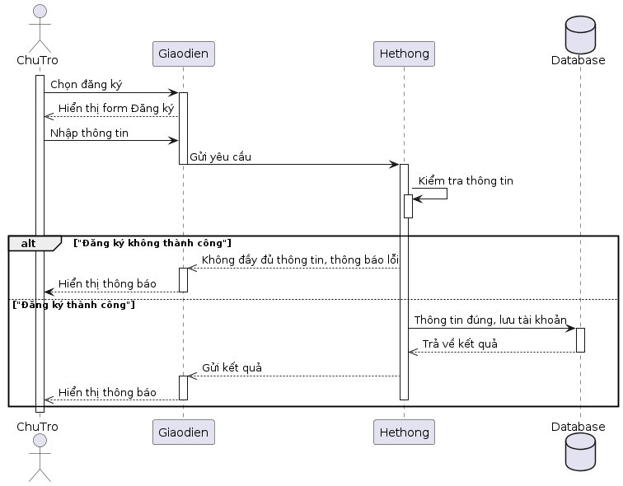

Hình 3. 14 Sơ đồ tuần tự Đăng ký

**3.2.5.2. Sơ đồ tuần tự Đăng nhập**

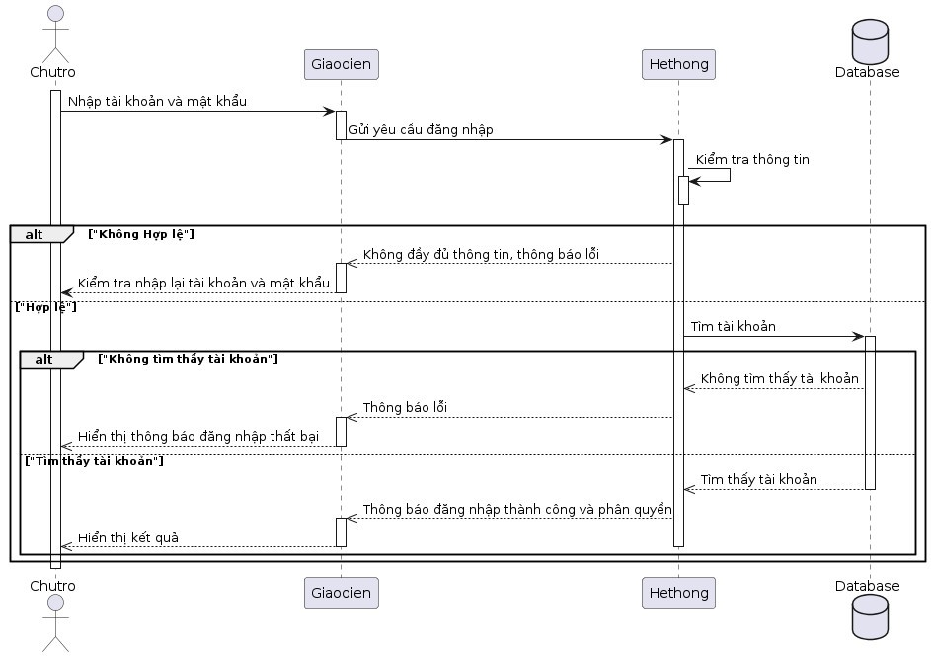

Hình 3. 15 Sơ đồ tuần tự Đăng nhập

**3.2.5.3. Sơ đồ tuần tự Đăng xuất**

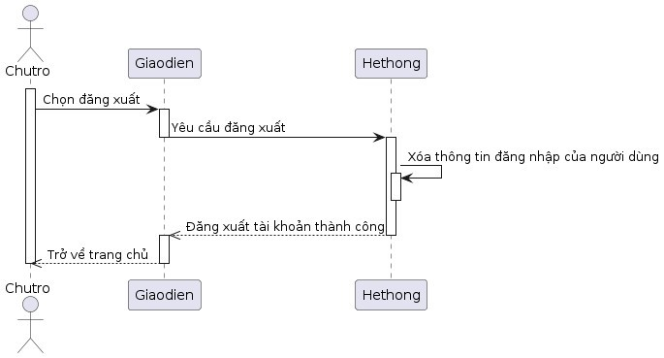

Hình 3. 16 Sơ đồ tuần tự Đăng xuất

**3.2.5.4. Sơ đồ tuần tự của Quản trị viên**

**3.2.5.4.1. Sơ đồ tuần tự “ Khóa tài khoản người dùng”**

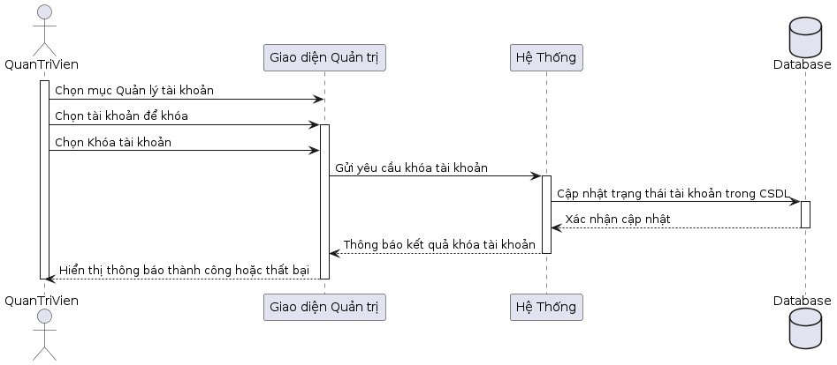

Hình 3. 17 Sơ đồ tuần tự “Khóa tài khoản người dùng”

**3.2.5.4.2. Sơ đồ tuần tự “Tìm kiếm tài khoản người dùng”**

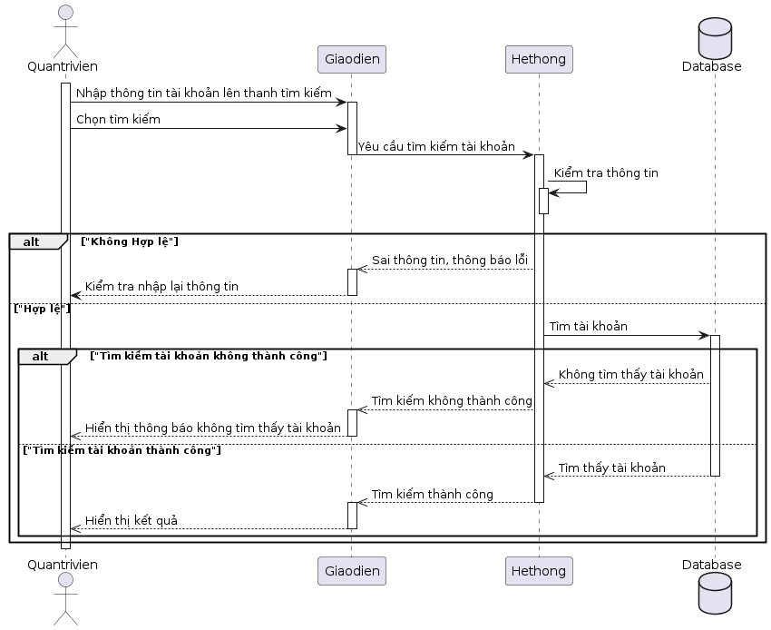

Hình 3. 18 Sơ đồ tuần tự “Tìm kiếm tài khoản người dùng

**3.2.5.4.3. Sơ đồ tuần tự “Cập nhật thông tin tài khoản”**

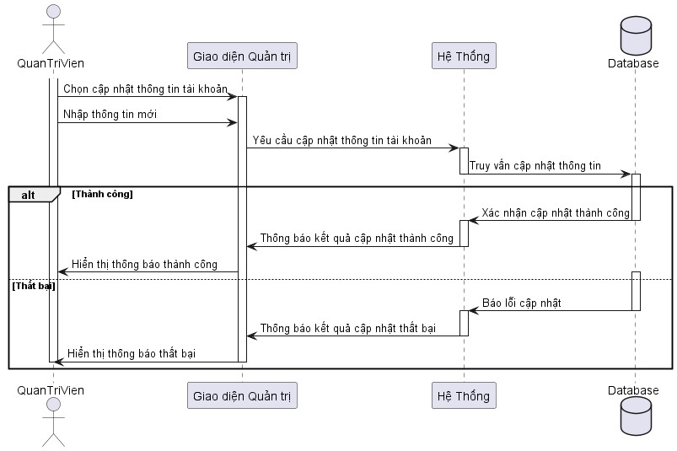

Hình 3. 19 Sơ đồ tuần tự “Cập nhật thông tin tài khoản”

**3.2.5.4.4. Sơ đồ tuần tự “Xem tài khoản”**

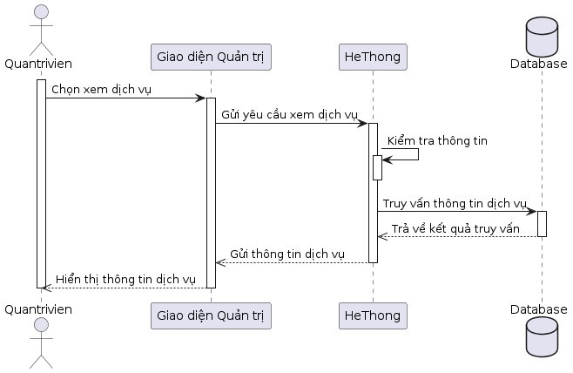

Hình 3. 20 Sơ đồ tuần tự “Xem tài khoản”

* + - * 1. **Sơ đồ tuần tự “Thêm phòng trọ”**

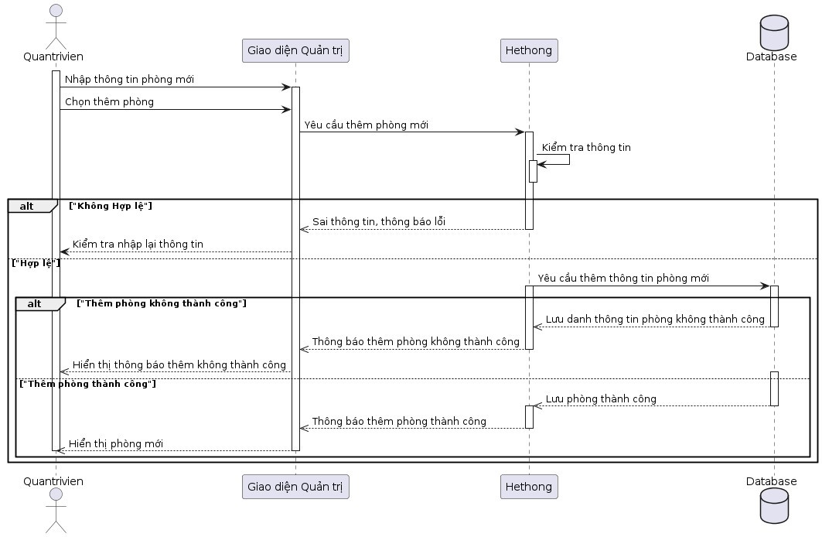

Hình 3. 21 Sơ đồ tuần tự “Thêm phòng trọ”

**3.2.5.4.6. Sơ đồ tuần tự “Duyệt phòng trọ”**

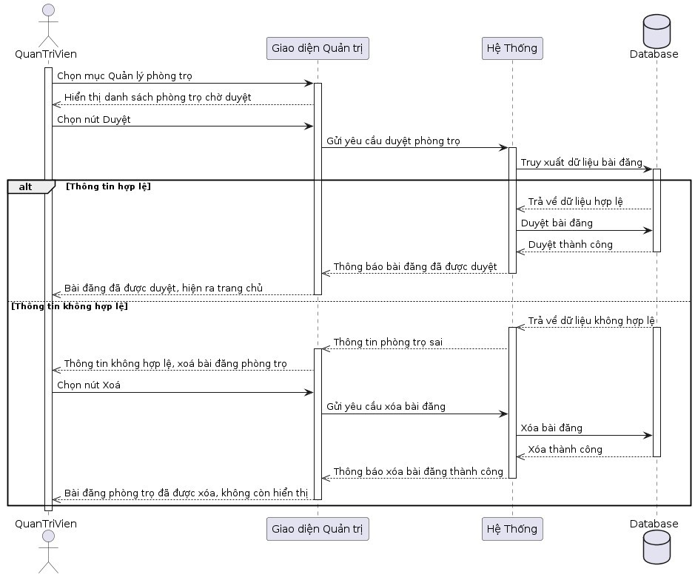

Hình 3. 22 Sơ đồ tuần tự “Duyệt phòng trọ”

**3.2.5.4.7. Sơ đồ tuần tự “Cập nhật phòng trọ”**

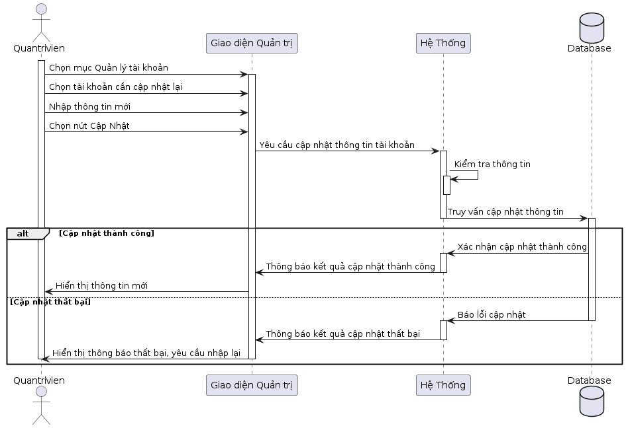

Hình 3. 23 Sơ đồ tuần tự “Cập nhật phòng trọ”

**3.2.5.4.8. Sơ đồ tuần tự “Xoá phòng trọ”**

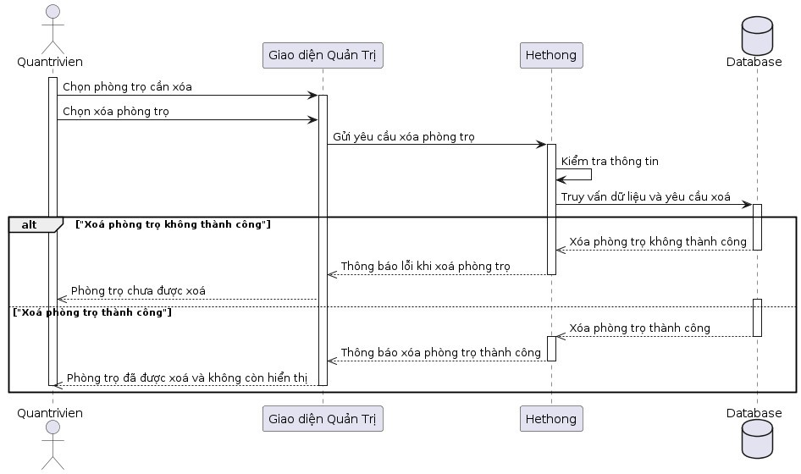

Hình 3. 24 Sơ đồ tuần tự “Xóa phòng trọ”

**3.2.5.4.9. Sơ đồ tuần tự “Tìm kiếm phòng trọ”** 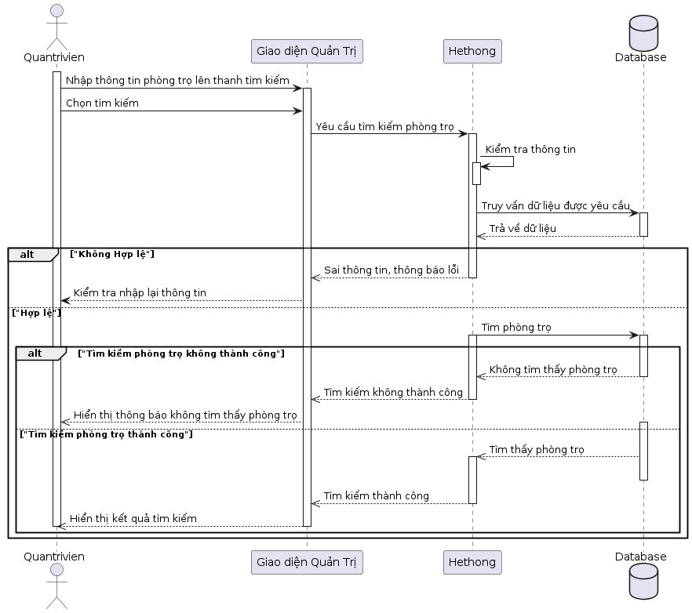

Hình 3. 25 Sơ đồ tuần tự “Tìm kiếm phòng trọ"

**3.2.5.4.10. Sơ đồ tuần tự “Xem phòng trọ”**

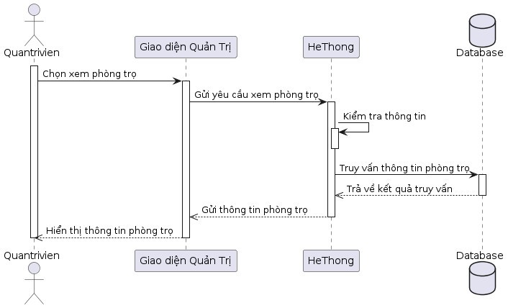

Hình 3. 26 Sơ đồ tuần tự “Xem phòng trọ”

**3.2.5.4.11. Sơ đồ tuần tự “Thêm danh mục”**

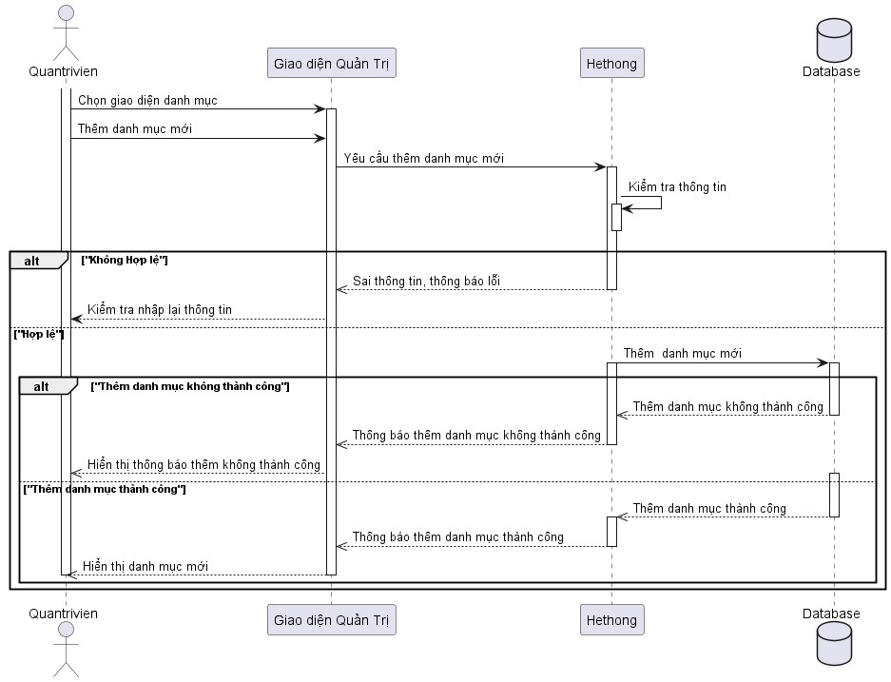

Hình 3. 27 Sơ đồ tuần tự “Thêm danh mục”

**3.2.5.4.12. Sơ đồ tuần tự “Sửa danh mục”**

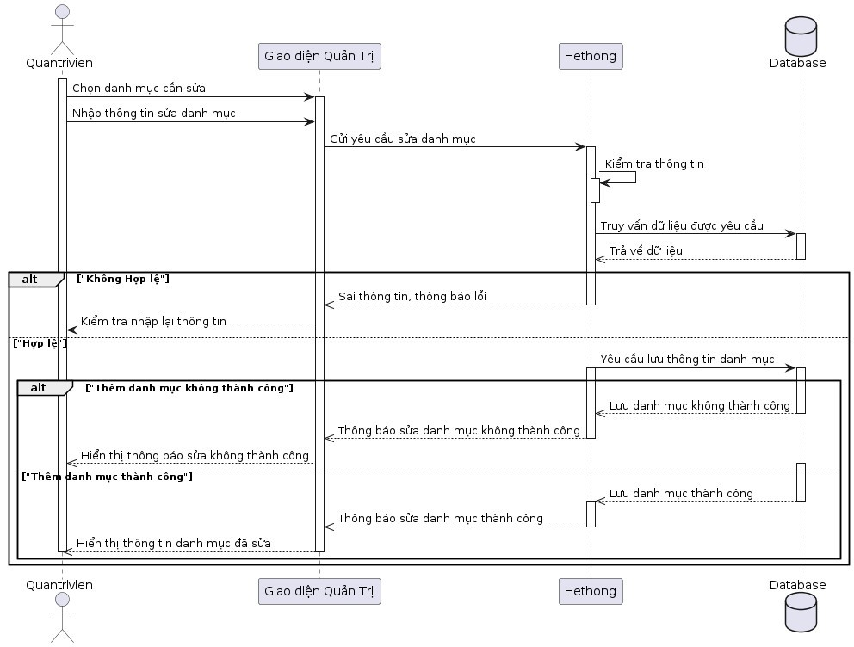

Hình 3. 28 Sơ đồ tuần tự “Sửa danh mục”

**3.2.5.4.13. Sơ đồ tuần tự “Xoá danh mục”**

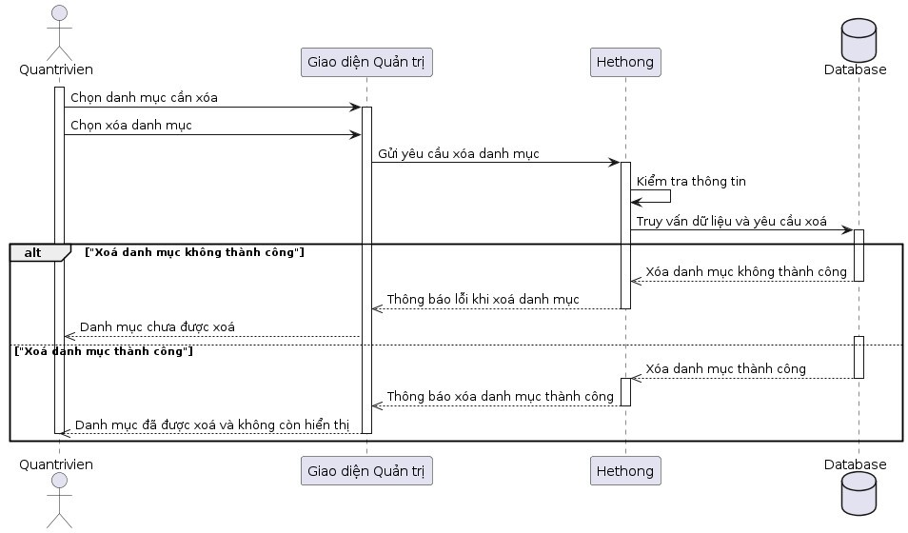

Hình 3. 29 Sơ đồ tuần tự “Xóa danh mục”

**3.2.5.5. Sơ đồ tuần tự của Chủ trọ**

**3.2.5.5.1. Sơ đồ tuần tự “Thêm phòng trọ”**

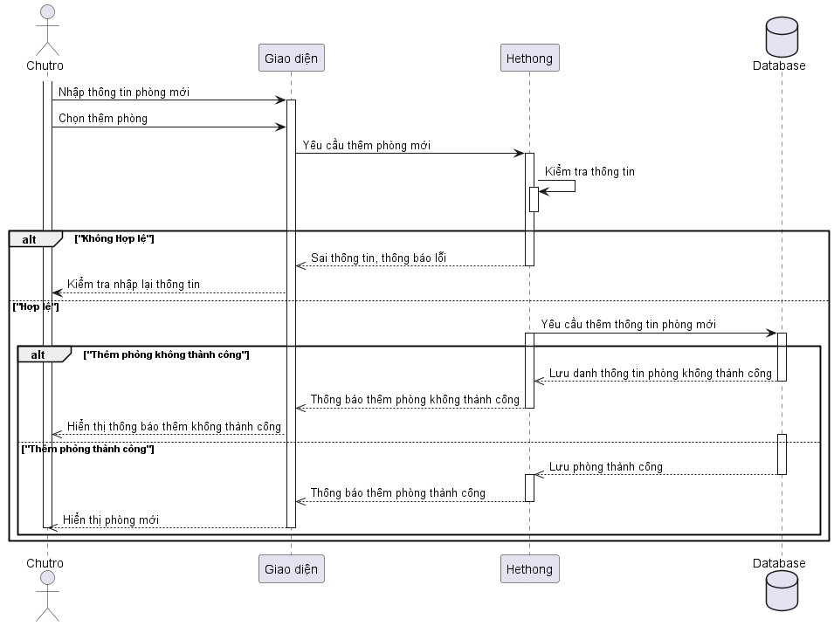Hình 3. 30 Sơ đồ tuần tự “Thêm phòng trọ” chủ trọ

**3.2.5.5.2. Sơ đồ tuần tự “Sửa phòng trọ”**

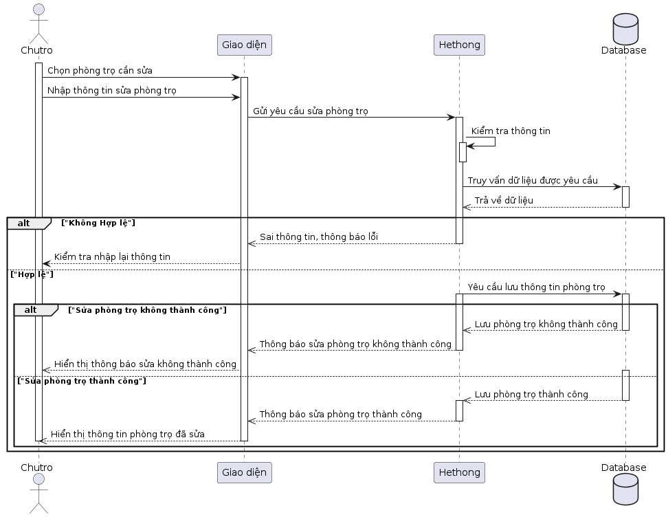

Hình 3. 31 Sơ đồ tuần tự “Sửa phòng trọ” chủ trọ

**3.2.5.5.3. Sơ đồ tuần tự “Xoá phòng trọ”**

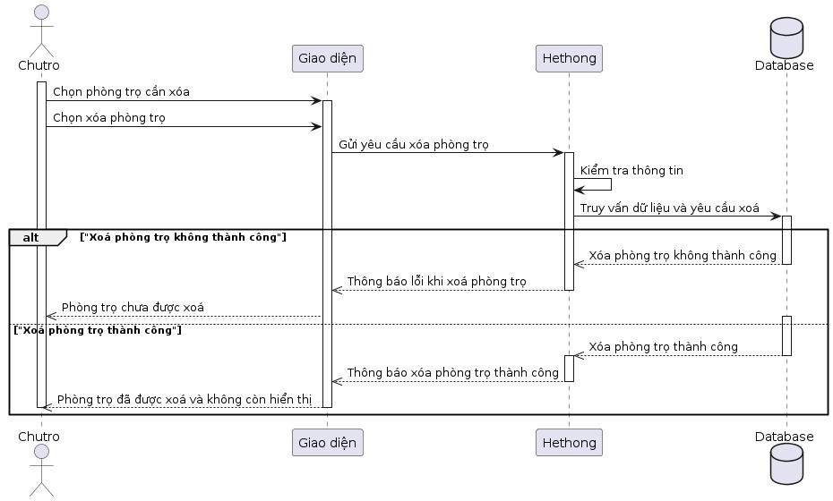

Hình 3. 32 Sơ đồ tuần tự “Xóa phòng trọ” chủ trọ

**3.2.5.5.4. Sơ đồ tuần tự “Xem phòng trọ”**

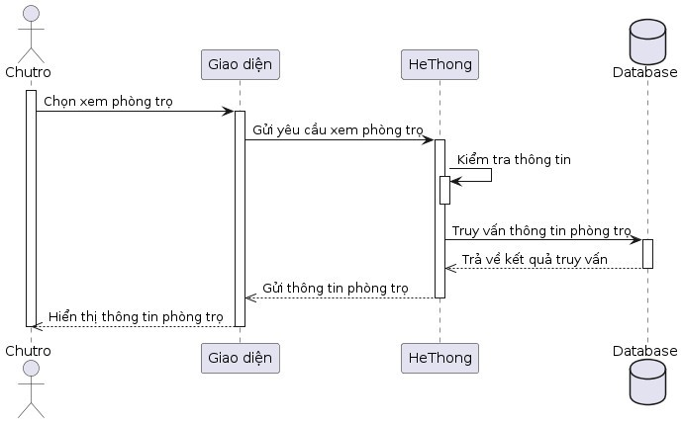

Hình 3. 33 Sơ đồ tuần tự “Xem phòng trọ” chủ trọ

**3.2.5.5.5. Sơ đồ tuần tự “Tìm kiếm phòng trọ”**

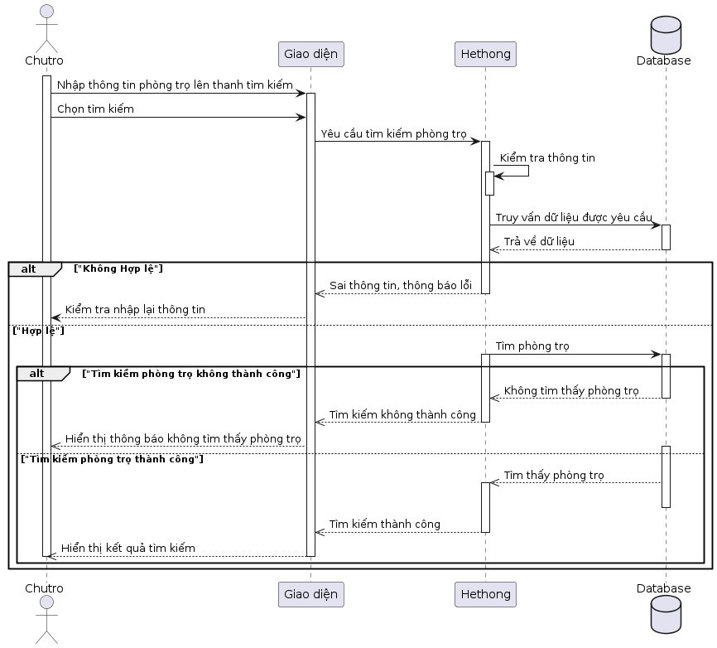

Hình 3. 34 Sơ đồ tuần tự “Tìm kiếm phòng trọ” chủ trọ

**3.2.5.5.6. Sơ đồ tuần tự “Cập nhật tài khoản cá nhân”**

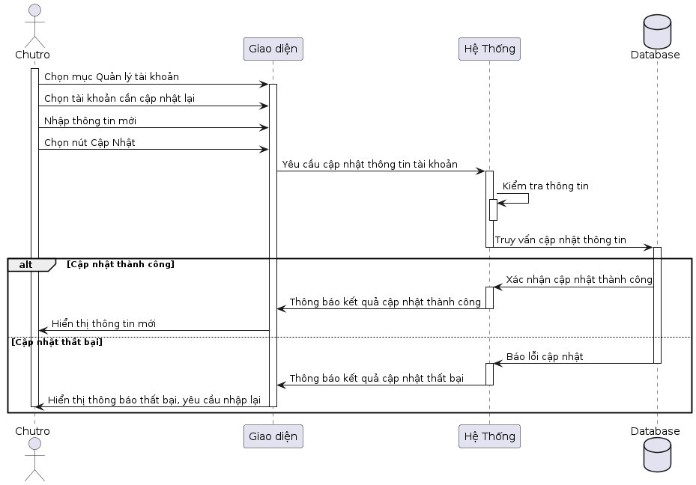

Hình 3. 35 Sơ đồ tuần tự “Cập nhật tài khoản cá nhân” chủ trọ

**3.2.5.5.7. Sơ đồ tuần tự “Hủy tài khoản cá nhân”**

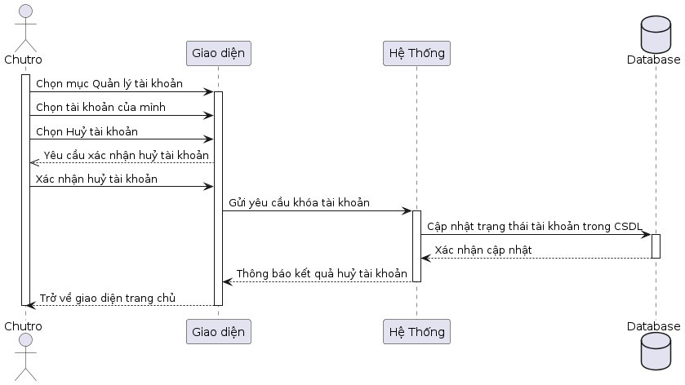

Hình 3. 36 Sơ đồ tuần tự “Hủy tài khoản cá nhân” chủ trọ

**3.2.5.6. Sơ đồ tuần tự của** Người thuê trọ

**3.2.5.6.1. Sơ đồ tuần tự của “Tìm kiếm phòng trọ”**

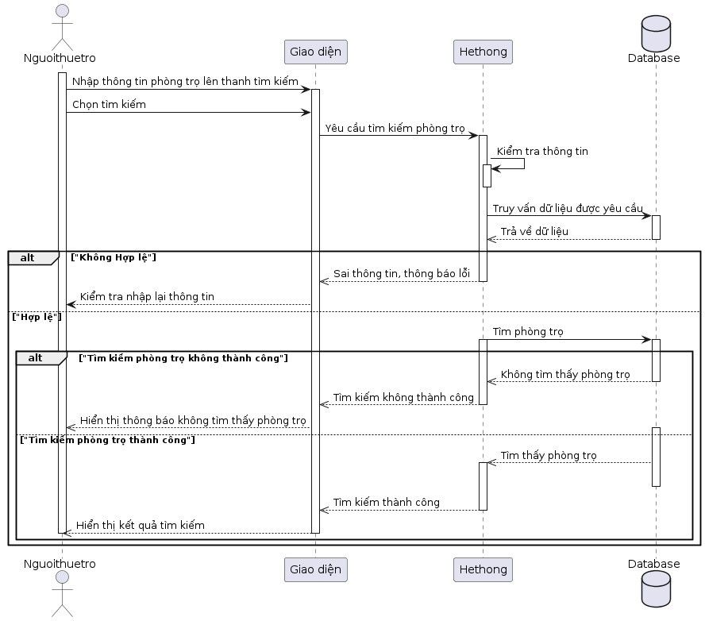

Hình 3. 39 Sơ đồ tuần tự “Tìm kiếm phòng trọ” người thuê trọ

**3.2.5.6.2. Sơ đồ tuần tự của “Xem phòng trọ”**

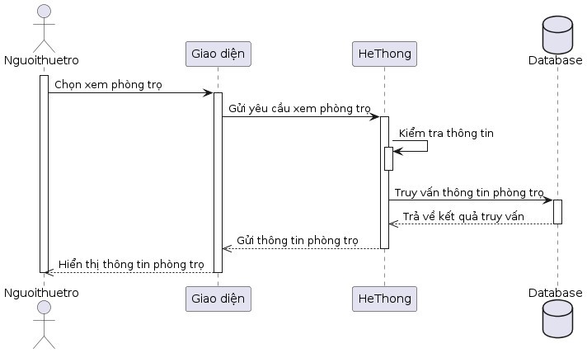

Hình 3. 40 Sơ đồ tuần tự “Xem phòng trọ” người thuê trọ

# CHƯƠNG 4. XÂY DỰNG HỆ THỐNG

## 4.1. GIAO DIỆN ĐĂNG NHẬP

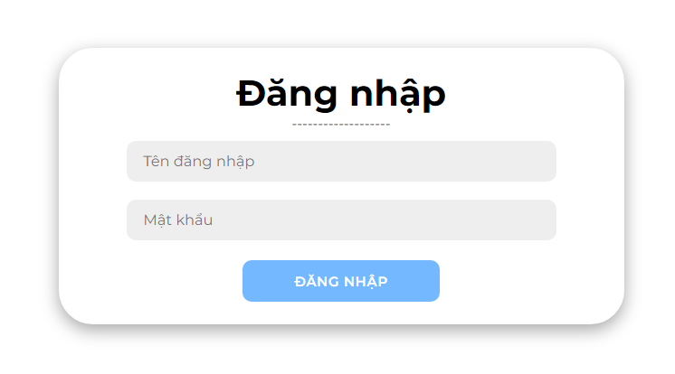

Hình 3. 43 Giao diện đăng nhập

Người dùng bao gồm quản trị viên (admin) và chủ trọ cần có tài khoản truy cập vào hệ thống. Khi trang web thực thi, giao diện đăng nhập sẽ hiển thị, người dùng tiến hành nhập thông tin tên tài khoản, mật khẩu đã được đăng ký trước đó, sau đó ấn chọn “Đăng nhập” để tiến hành đăng nhập.

Thông tin người dùng nhập vào chính xác, hệ thống sẽ chuyển hướng đến giao diện chính. Ngược lại, khi thông tin nhập vào không chính xác hệ thống sẽ hiển thị thống báo lỗi. Người dùng cần điều chỉnh thông tin để có thể truy cập vào hệ thống.

## 4.2. GIAO DIỆN ĐĂNG KÝ

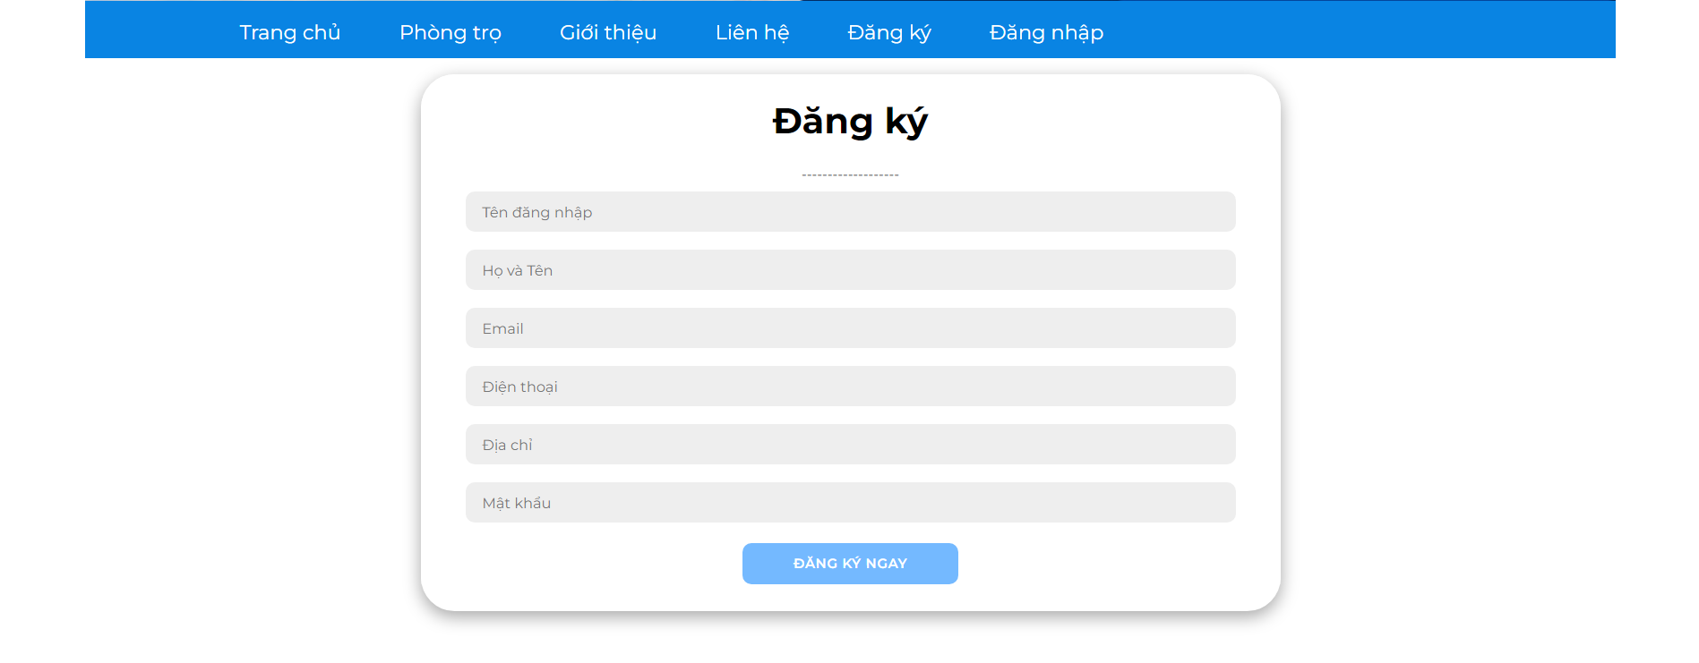

Hình 3. 44 Giao diện đăng ký

Người dùng có thể truy cập trang đăng ký để tạo tài khoản cá nhân của mình. Quá trình này đơn giản và dễ dàng. Người dùng vào trang web chọn mục Đăng ký, trang web sẽ hiện một biểu mẫu đăng ký yêu cầu thông tin cơ bản như tên đăng nhập, họ và tên, email, số điện thoại, địa chỉ và mật khẩu. Người dùng sẽ nhập đầy đủ thông tin vào trường dữ liệu, Sau đó bấm “Đăng ký ngay” để tạo một tài khoản cá nhân cho mình.

## 4.3. GIAO DIỆN TRANG CHỦ NGƯỜI THUÊ TRỌ

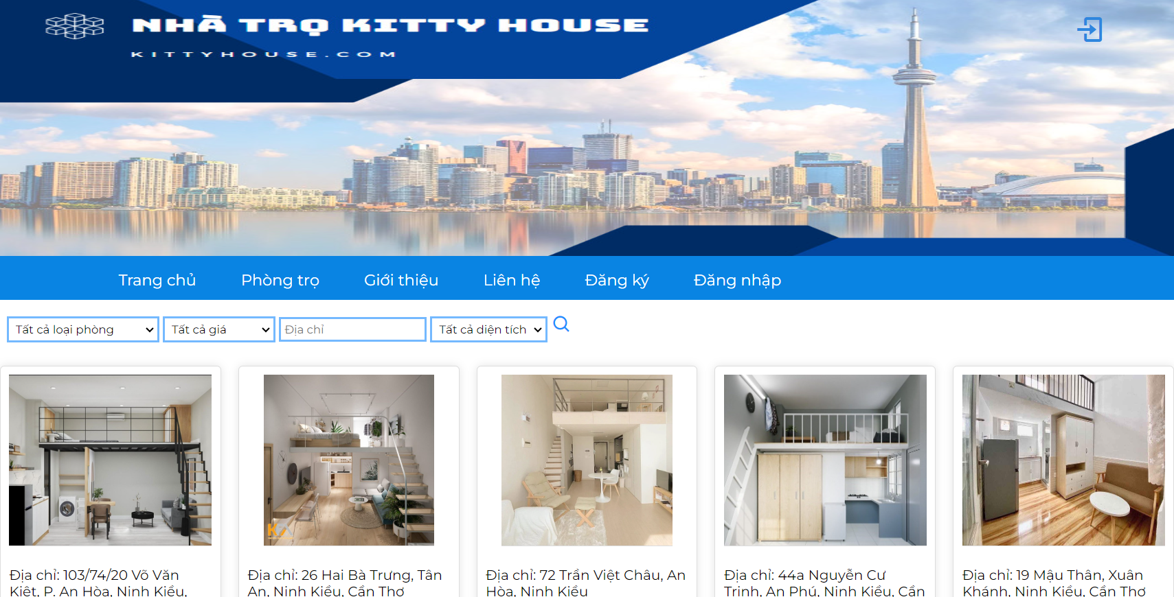

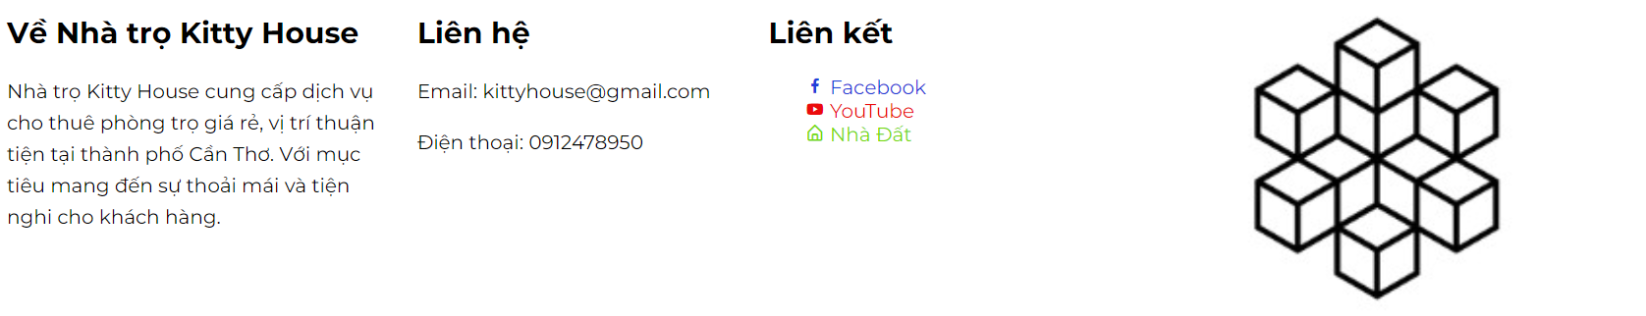

Hình 3. 45 Giao diện trang chủ người thuê trọ

Giao diện dành cho người thuê trọ, tại đây sẽ bao gồm trang chủ, phòng trọ, thông tin giới thiệu, liên hệ, đăng nhập, đăng ký.

Tại trang chủ, sẽ là giao diện dành cho những phòng trọ đang sẵn sàng cho thuê. Người dùng có thể thực hiện tìm kiếm thông tin về loại phòng, giá phòng, địa chỉ và diện tích phù hợp với nhu cầu. Bằng cách lựa chọn thông tin sau đó ấn chọn vào biểu tượng tìm kiếm.

**4.4. GIAO DIỆN DANH MỤC PHÒNG TRỌ CỦA NGƯỜI THUÊ TRỌ**

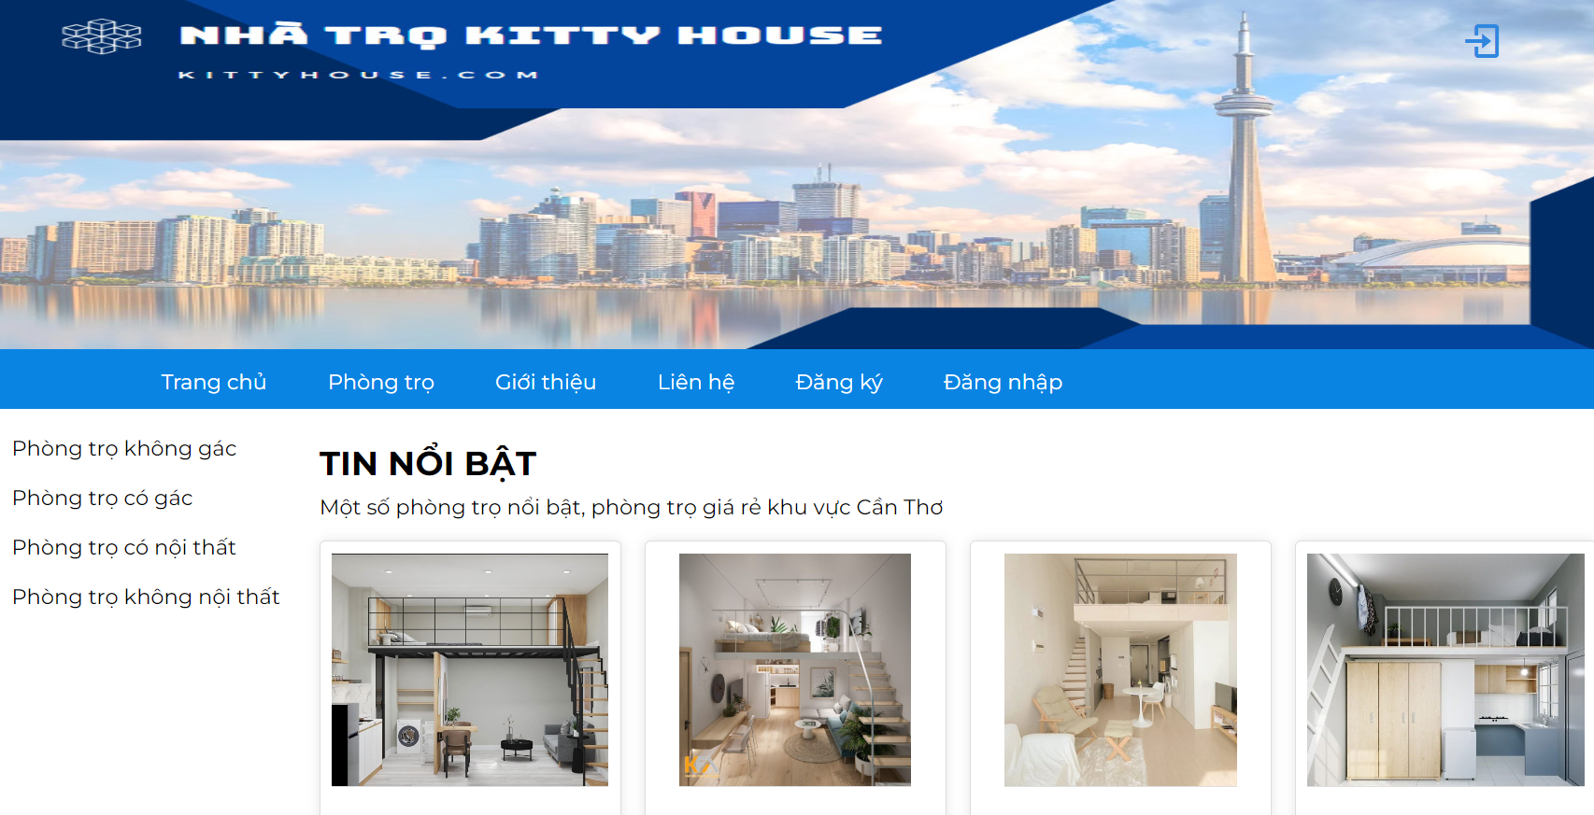



Hình 3. 46 Giao diện danh mục phòng trọ của người thuê trọ

Đây là giao diện phòng trọ theo danh mục, Người dùng có thể tìm kiếm phòng trọ được phân theo 4 loại danh mục như trên. Khi người dùng nhấn vào danh mục, Hệ thống sẽ hiển thị phòng trọ theo loại danh mục đó. Giúp người dùng dễ dàng tìm kiếm, phân loại phòng trọ theo danh mục.

**4.5. GIAO DIỆN GIỚI THIỆU CỦA NGƯỜI THUÊ TRỌ**

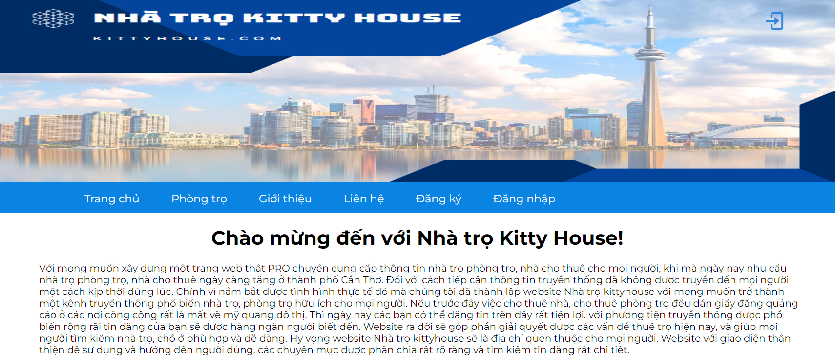

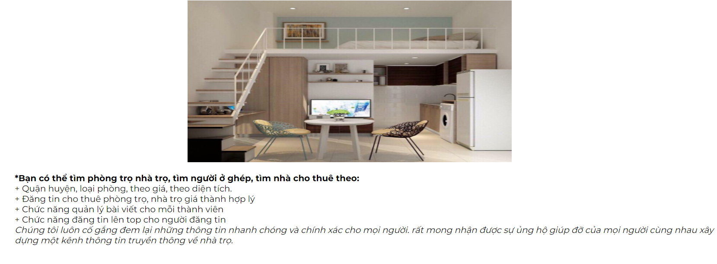



Hình 3. 47 Giao diện giới thiệu của người thuê trọ

Đây là trang giới thiệu về website tìm kiếm phòng trọ Kitty house, trang này giúp cho người dùng đọc và hiểu hơn về các hoạt động của trang web.

**4.6. GIAO DIỆN LIÊN HỆ CỦA NGƯỜI THUÊ TRỌ**

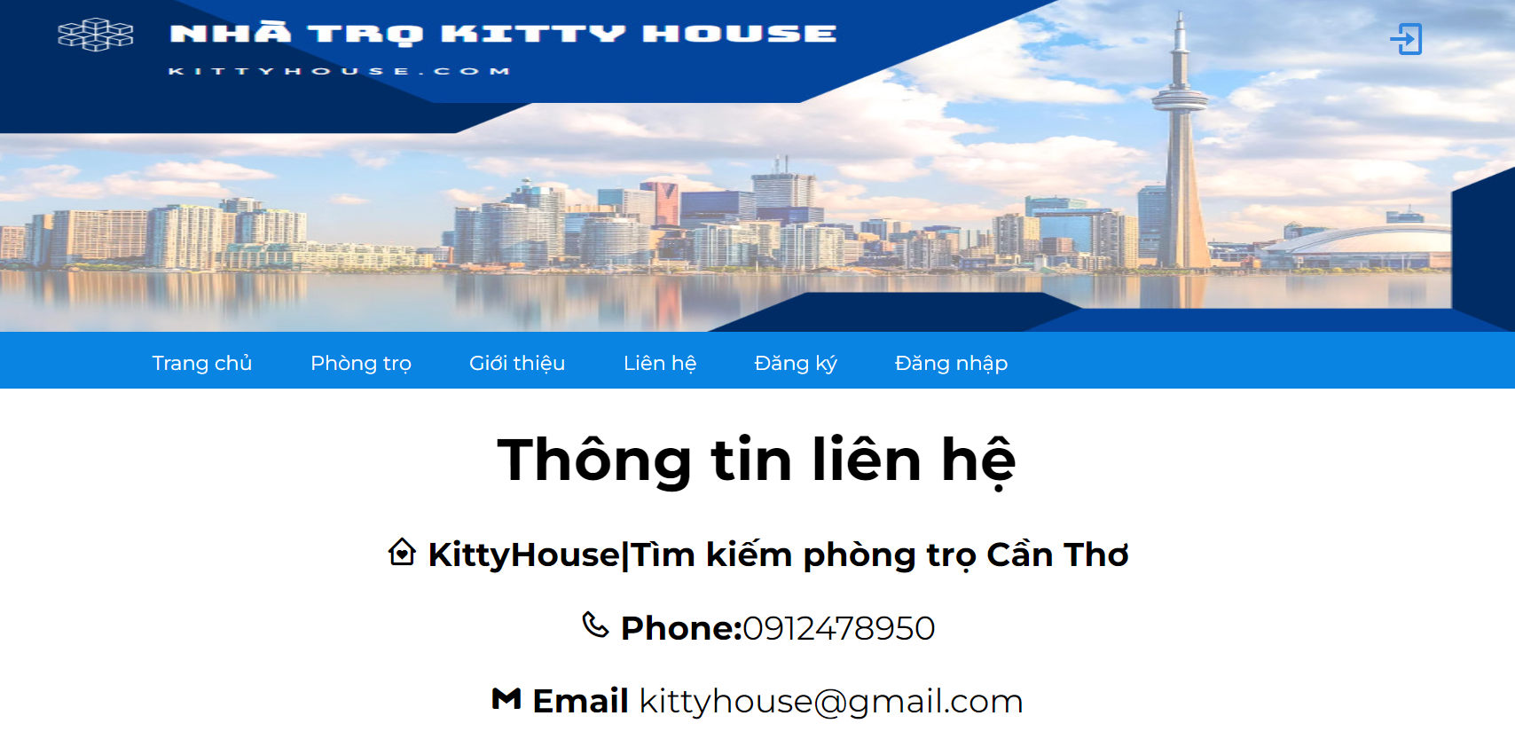



Hình 3. 48 Giao diện liên hệ của người thuê trọ

Đây là trang liên hệ cho biết về thông tin liên hệ của chủ trang web(Quản trị viên), Khi người dùng có gặp lỗi hay thắc mắc thì người dùng có thể liên hệ với Quản trị viên thông qua các thông tin liên lạc trên.

## 4.7. GIAO DIỆN TRANG CHỦ QUẢN TRỊ VIÊN

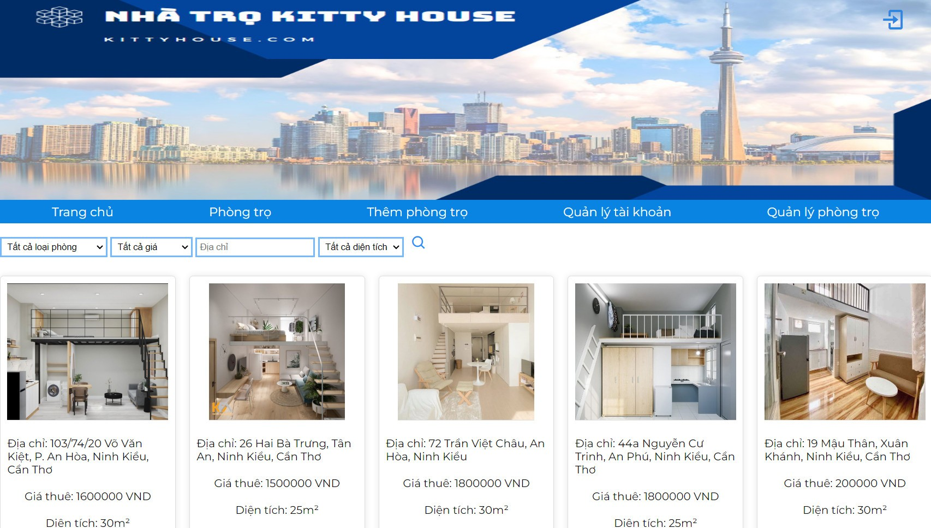



Hình 3. 49 Giao diện trang chủ quản trị viên

Giao diện trang chủ dành cho quản trị viên, tại đây sẽ bao gồm danh mục phòng trọ, quản lý danh mục, quản lý phòng trọ, quản lý tài khoản và danh sách các phòng trọ người dùng đăng tải.

Trang chủ sẽ bao gồm những thông tin về phòng trọ đã được quản trị viên duyệt và đang sẵn sàng cho thuê. Quản trị viên có thể thực hiện thao tác tìm kiếm thông tin phòng thông qua việc lựa chọn loại phòng, giá phòng, địa chỉ, diện tích và sau đó là ấn chọn vào biểu tượng để thực hiện việc tìm kiếm thông tin phù hợp.

## 4.8. GIAO DIỆN QUẢN LÝ DANH MỤC CỦA QUẢN TRỊ VIÊN

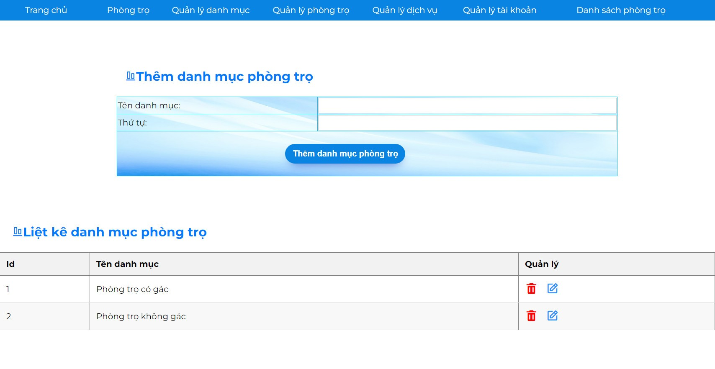



Hình 3. 50 Giao diện quản lý danh mục của quản trị viên

Giao diện này cho phép Quản trị viên quản lý các danh mục liên quan đến phòng trọ. Ở phần "Thêm danh mục", người dùng có thể nhập tên danh mục và thứ tự của danh mục đó. Ở phần "Liệt kê danh mục", hiển thị danh sách các danh mục đã được thêm, bao gồm ID, tên danh mục và các tùy chọn quản lý như chỉnh sửa hoặc xóa danh mục. Người dùng có thể thêm, chỉnh sửa hoặc xóa các dịch vụ liên quan đến phòng trọ thông qua giao diện này.

## 4.9. GIAO DIỆN QUẢN LÝ DỊCH VỤ CỦA QUẢN TRỊ VIÊN

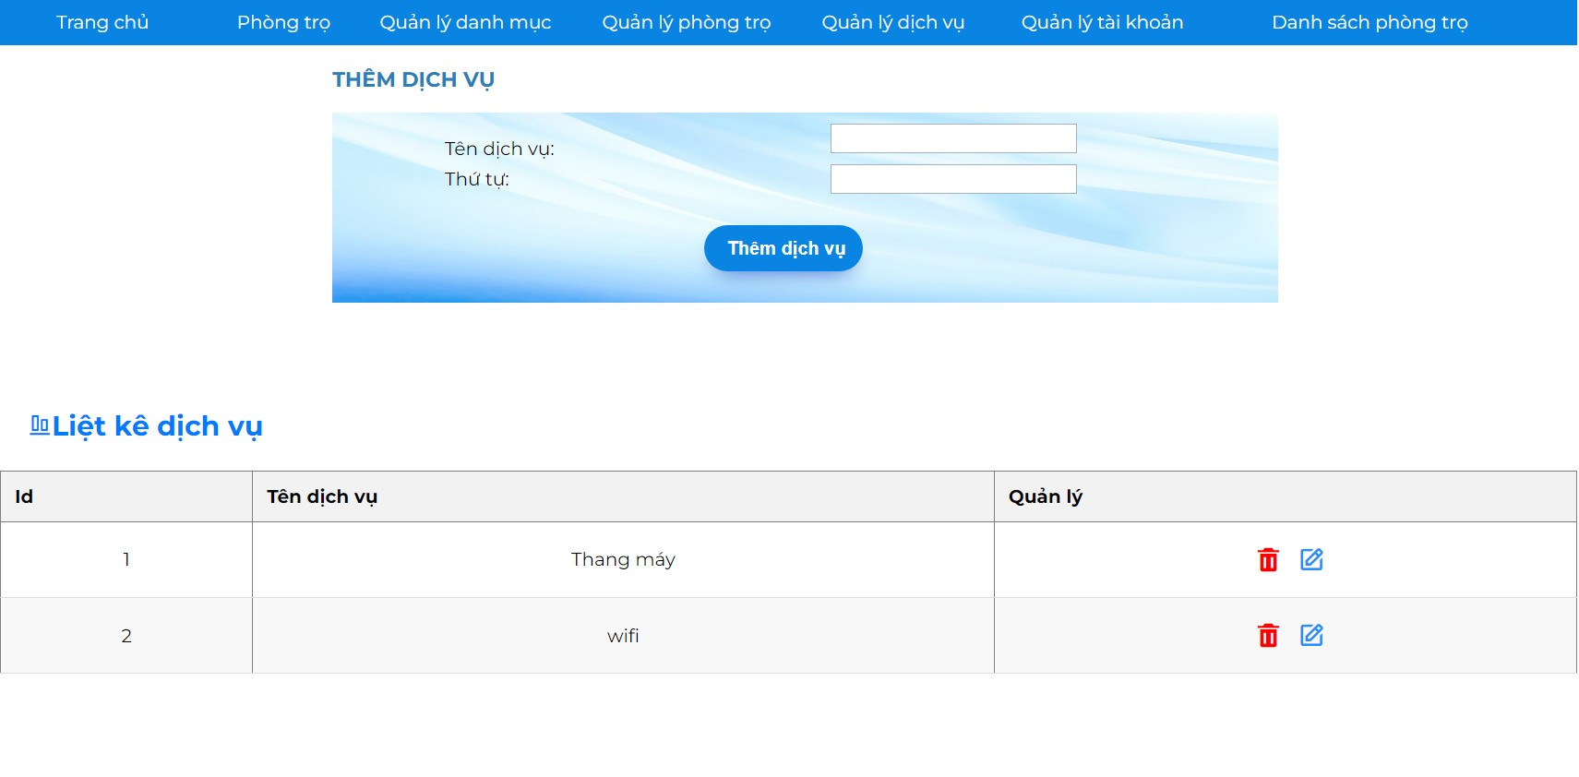



Hình 3. 51 Giao diện quản lý dịch vụ của quản trị viên

Giao diện này cho phép Quản trị viên quản lý các dịch vụ liên quan đến phòng trọ. Ở phần "Thêm dịch vụ", người dùng có thể nhập tên dịch vụ và thứ tự của dịch vụ đó. Ở phần "Liệt kê dịch vụ", hiển thị danh sách các dịch vụ đã được thêm, bao gồm ID, tên dịch vụ và các tùy chọn quản lý như chỉnh sửa hoặc xóa dịch vụ. Người dùng có thể thêm, chỉnh sửa hoặc xóa các dịch vụ liên quan đến phòng trọ thông qua giao diện này.

## 4.10. GIAO DIỆN QUẢN LÝ PHÒNG TRỌ CỦA QUẢN TRỊ VIÊN

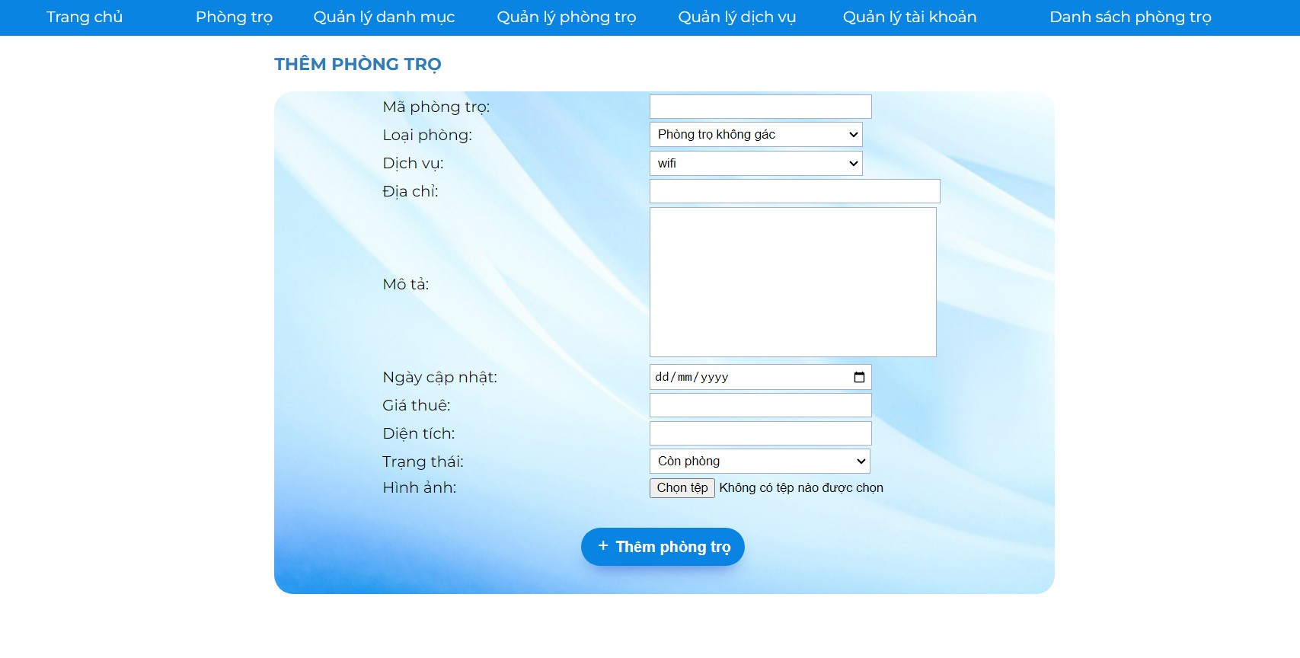

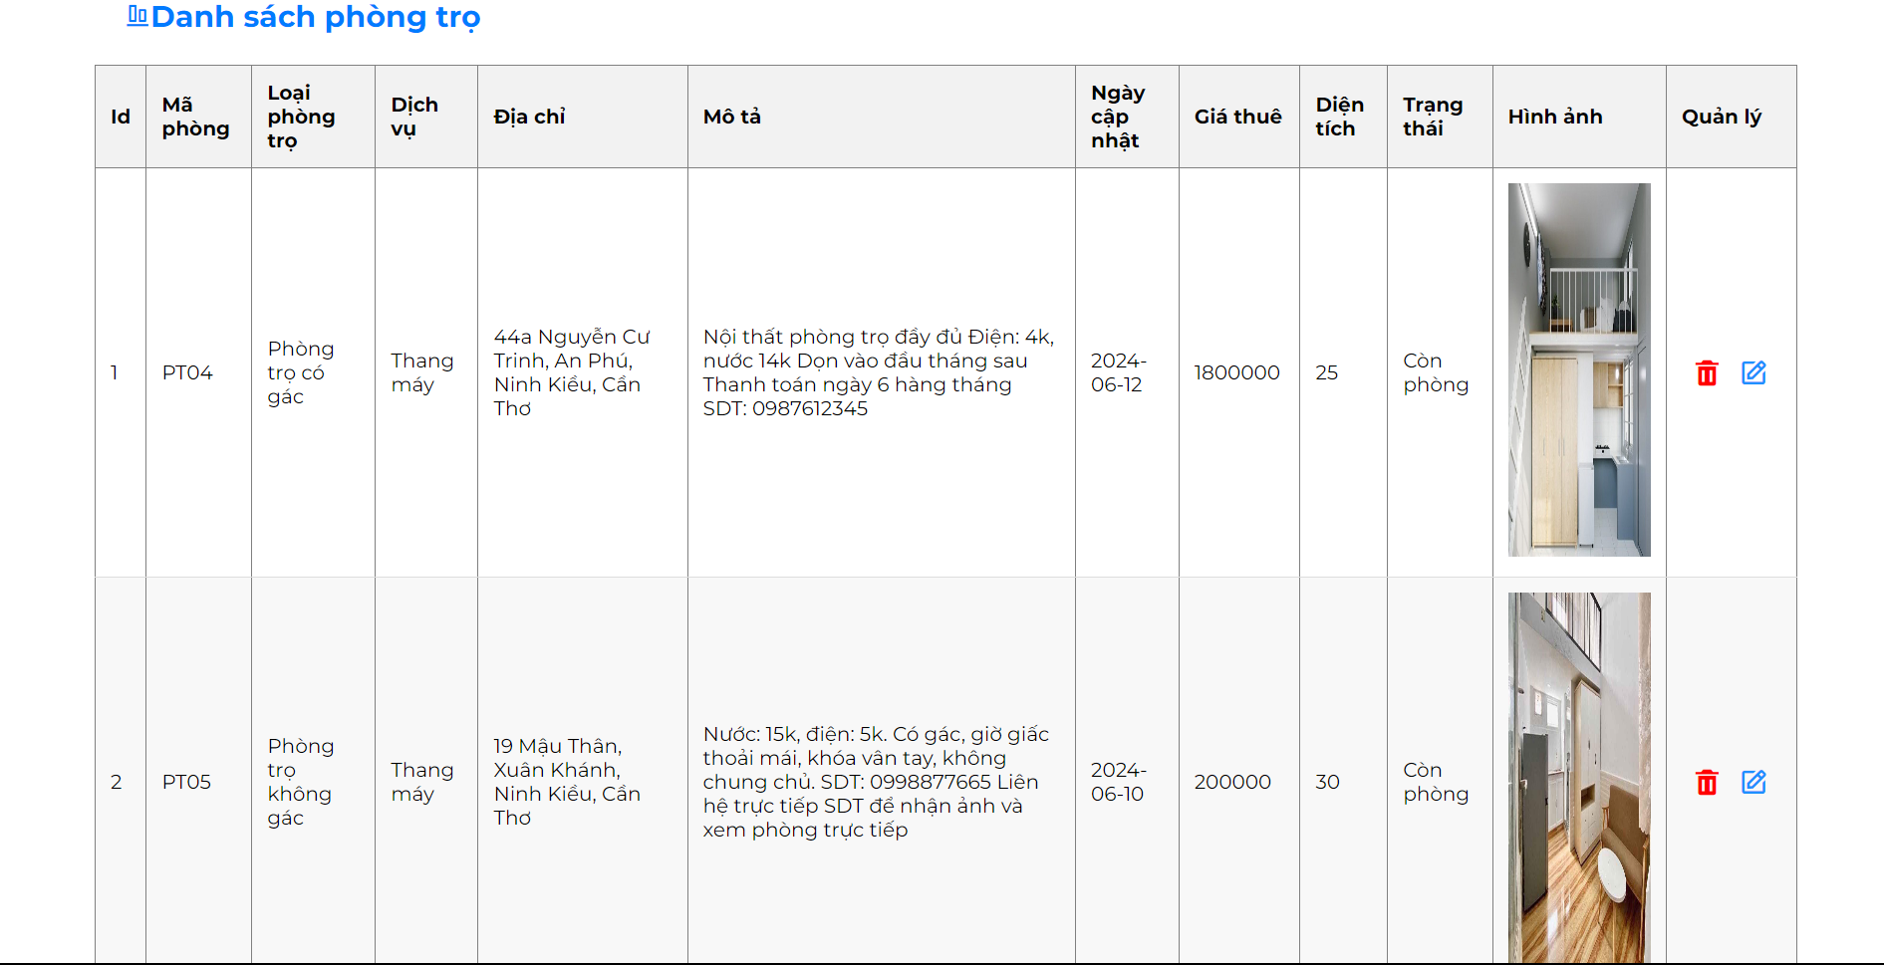

Hình 3. 52 Giao diện quản lý phòng trọ của quản trị viên

Khi muốn thêm phòng trọ mới, người dùng nhập đầy đủ thông tin của phòng trọ sau đó nhấn vào “Thêm phòng trọ”. Phòng trọ sẽ được thêm vào trong danh sách phòng trọ và hiện ra ngoài mục “Trang chủ” và “Phòng trọ” để mọi người có thể nhìn thấy. Trong danh sách phòng trọ này quản trị viên có thể sửa phòng trọ nếu có sai sót hoặc xóa phòng trọ khi không muốn cho thuê, đã có người thuê. Quản trị viên có thể quản lý danh sách chờ duyệt bằng chức năng duyệt và xóa.

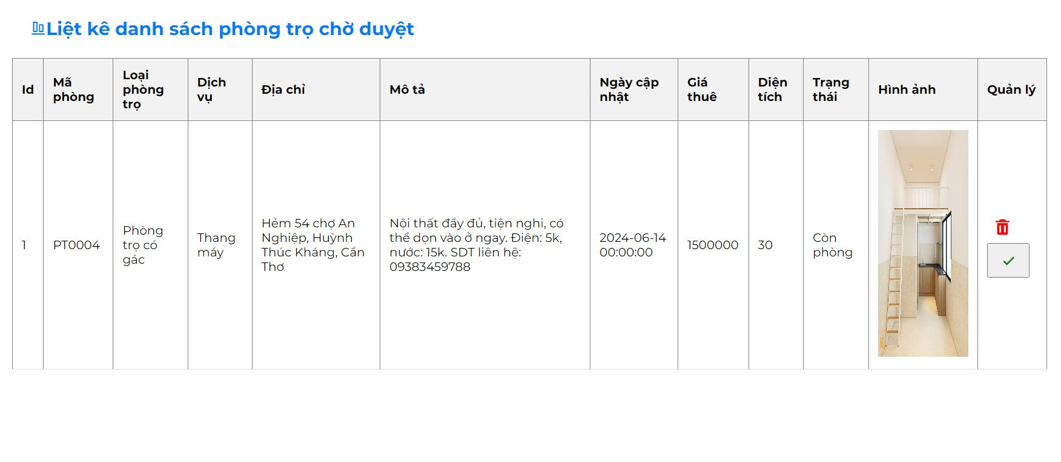

Giao diện Quản lý phòng trọ của Quản trị viên bao gồm các chức năng là thêm, sửa, xóa và duyệt phòng trọ. Khi người dùng nhấn vào mục quản lý phòng trọ trên thanh menu, hệ thống sẽ hiển thị form thêm và danh sách phòng trọ đang chờ duyệt. Người dùng có thể nhập các thông tin cần thiết về phòng trọ như mã phòng, loại phòng, dịch vụ, địa chỉ, diện tích, mô tả, ngày cập nhật, giá thuê, trạng thái, hình ảnh.

## 4.11. GIAO DIỆN QUẢN LÝ TÀI KHOẢN CỦA QUẢN TRỊ VIÊN

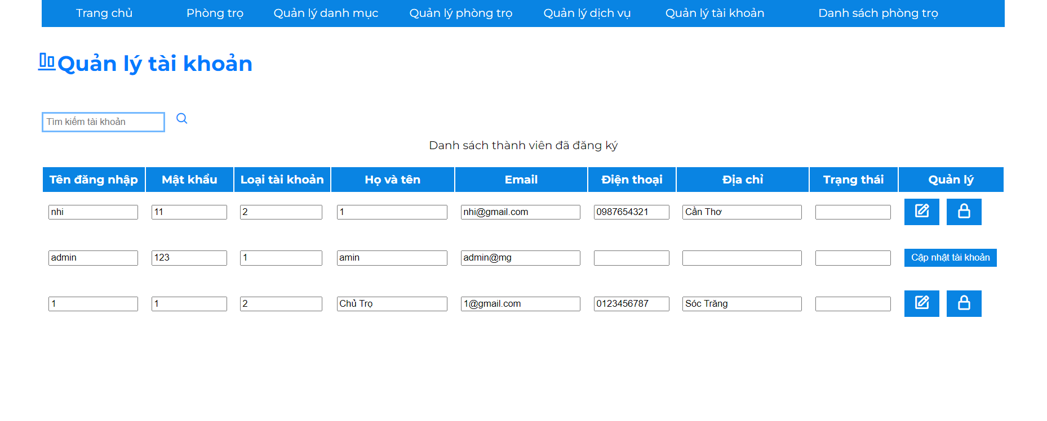

Hình 3. 53 Giao diện quản lý tài khoản của quản trị viên

Đây là giao diện quản lý tài khoản của Quản trị viên. Trong giao diện này, người dùng có thể thấy và chỉnh sửa các thông tin của cá nhân Quản trị viên và thông tin của Chủ trọ như tên đăng nhập, họ và tên, mật khẩu, email, điện thoại, địa chỉ và người dùng có thể thao tác trực tiếp trên các trường thông tin để thay đổi thông tin cá nhân của mình và của chủ trọ sau đó bấm vào nút “Cập nhật” để sửa thông thông tin. Quản trị viên cũng có thể Khóa tài khoản của chủ trọ khi tài khoản đó vi phạm hoặc đã “Hủy” bằng cách nhấn vào nút “Khóa” trong mục quản lý. Sau khi tài khoản đã bị khóa thì người dùng không đăng nhập được vào tài khoản đó nữa. Quản trị viên cũng có thể tìm kiếm tài khoản bằng chức năng tìm kiếm bằng cách nhập tên đăng nhập trên thanh tìm kiếm và nhấn vào “Tìm kiếm” để tìm kiếm tài khoản.

## 4.12. GIAO DIỆN TRANG CHỦ CHỦ TRỌ





Hình 3. 54 Giao diện trang chủ chủ trọ

Giao diện trang chủ dành cho chủ trọ, tại đây sẽ bao gồm danh mục phòng trọ, thêm phòng trọ, quản lý tài khoản và quản lý phòng trọ của chủ đã đăng.

Trang chủ sẽ bao gồm những thông tin về phòng trọ đã được duyệt và đang sẵn sàng cho thuê. Người dùng có thể thực hiện thao tác tìm kiếm thông tin phòng thông qua việc lựa chọn loại phòng, giá phòng, địa chỉ, diện tích và sau đó là ấn chọn vào biểu tượng để thực hiện việc tìm kiếm thông tin phù hợp.

**4.13. GIAO DIỆN DANH MỤC PHÒNG TRỌ CỦA CHỦ TRỌ**

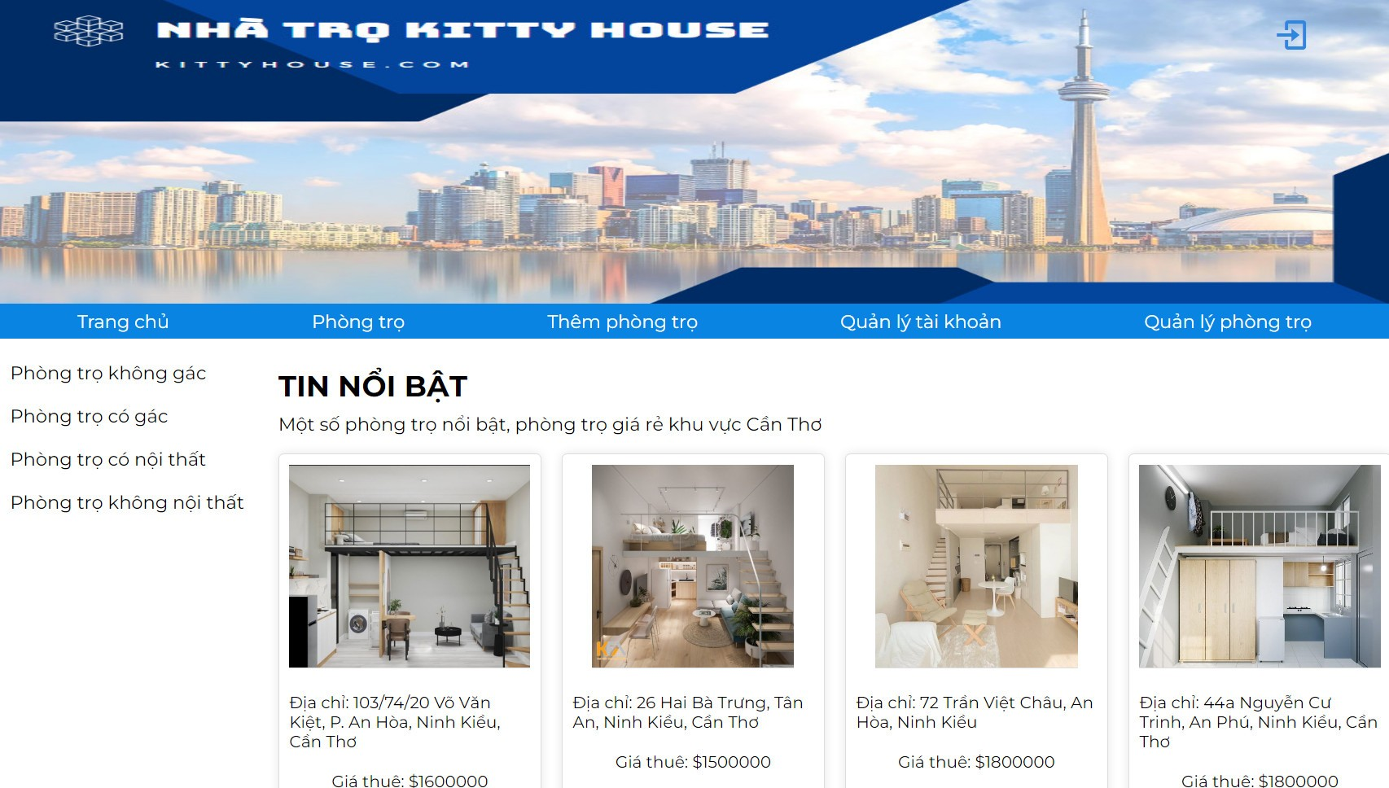



Hình 3. 55 Giao diện danh mục phòng trọ của chủ trọ

Đây là giao diện phòng trọ theo danh mục, Người dùng có thể tìm kiếm phòng trọ được phân theo 4 loại danh mục như trên. Khi người dùng nhấn vào danh mục, Hệ thống sẽ hiển thị phòng trọ theo loại danh mục đó. Giúp người dùng dễ dàng tìm kiếm, phân loại phòng trọ theo danh mục.

## 4.14. GIAO DIỆN QUẢN LÝ TÀI KHOẢN CHỦ TRỌ

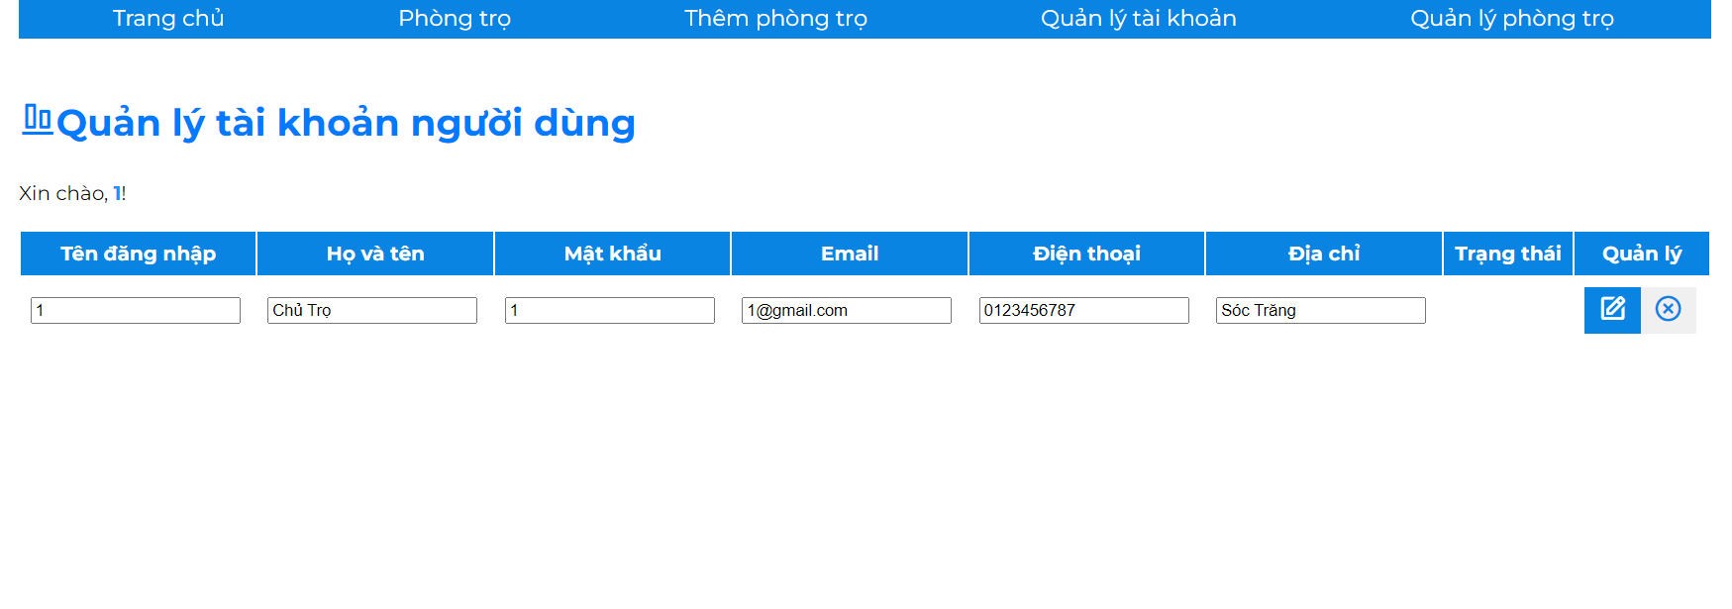



Hình 3. 56 Giao diện quản lý tài khoản chủ trọ

Đây là giao diện quản lý tài khoản cá nhân của chủ trọ. Trong giao diện này, người dùng có thể thấy và chỉnh sửa các thông tin cá nhân như tên đăng nhập, họ và tên, mật khẩu, email, điện thoại, địa chỉ và người dùng có thể thao tác trực tiếp trên các trường thông tin để thay đổi thông tin cá nhân của mình sau đó bấm vào nút sửa để sửa thông thông tin. Người dùng cũng có thể Hủy tài khoản khi không muốn sửa dụng tài khoản đó nữa bằng cách nhấn vào nút “Hủy” trong mục quản lý.

## 4.15. GIAO DIỆN QUẢN LÝ PHÒNG TRỌ CHỦ TRỌ

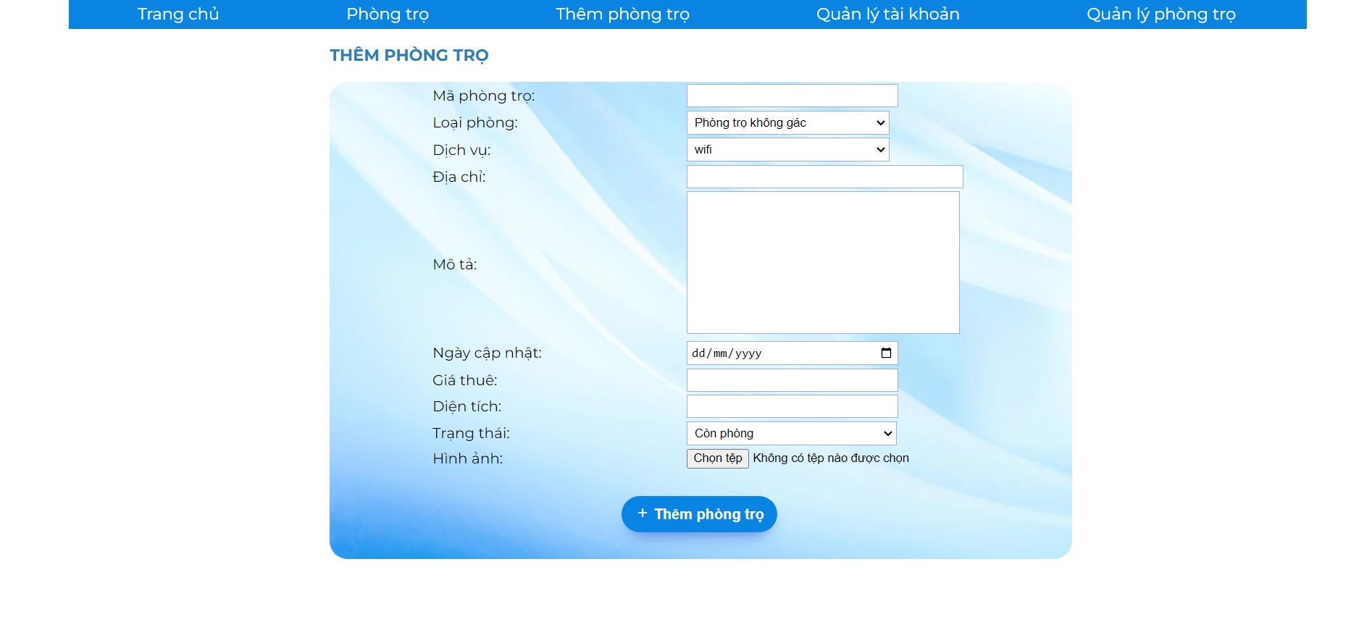

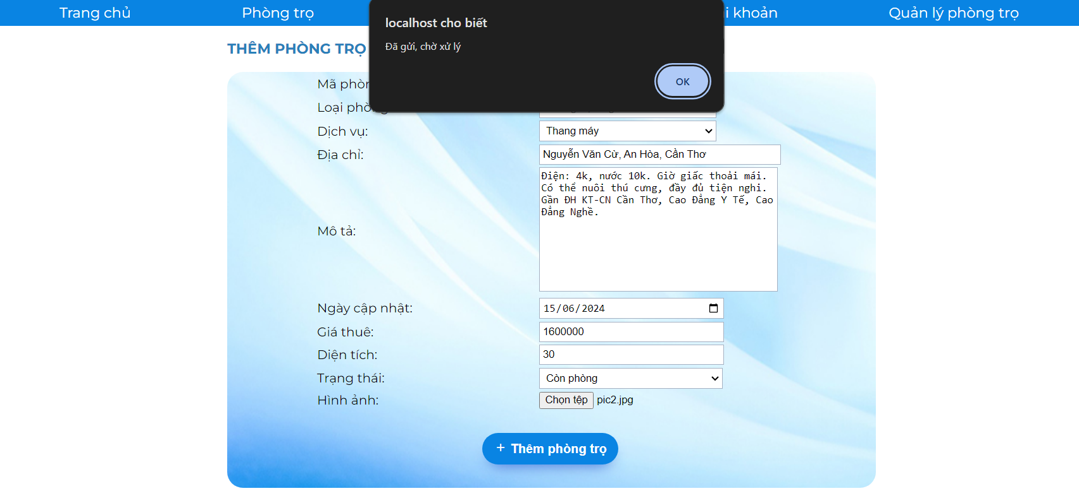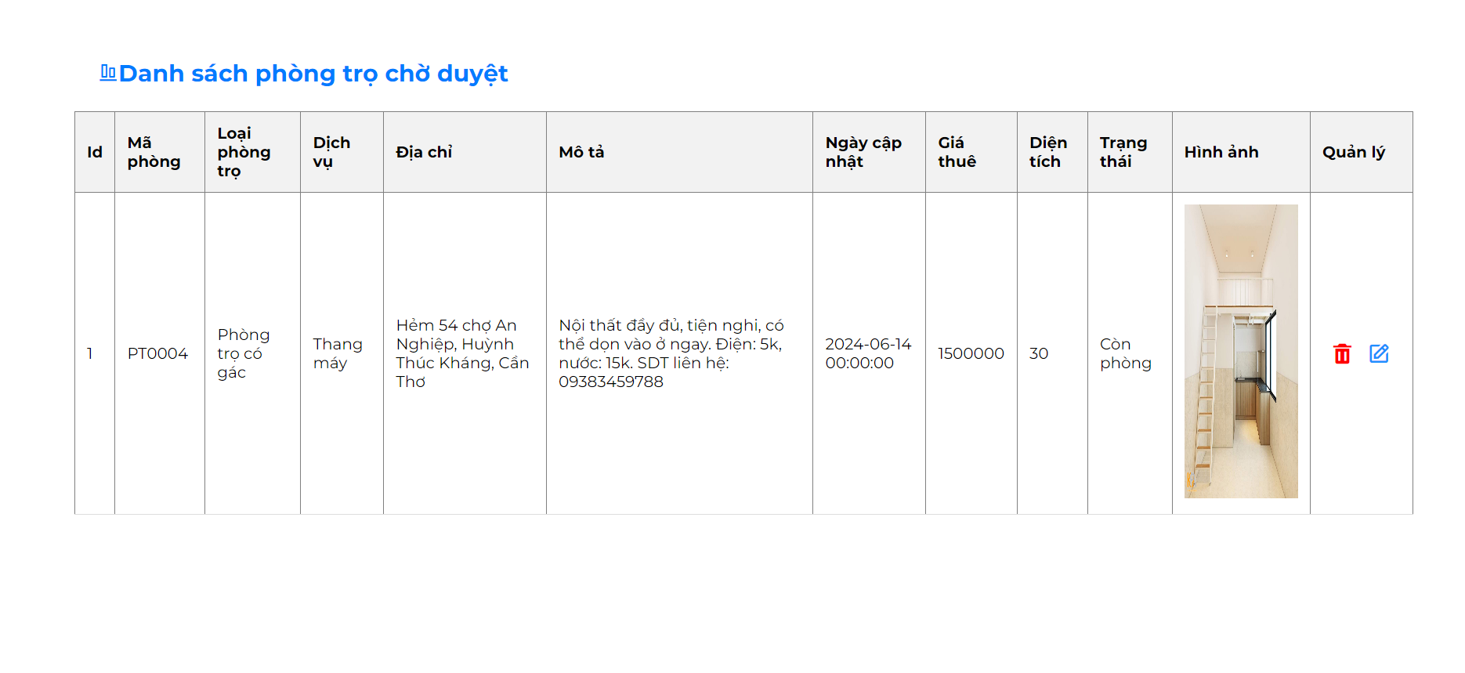

Hình 3. 57 Giao diện quản lý phòng trọ chủ trọ

Giao diện Quản lý phòng trọ chủ trọ bao gồm các chức năng là thêm, sửa, xóa phòng trọ. Khi người dùng nhấn vào mục thêm phòng trọ trên thanh menu, Hệ thống sẽ hiển thị form thêm. Người dùng có thể nhập các thông tin cần thiết về phòng trọ như mã phòng, loại phòng, dịch vụ, địa chỉ, diện tích, mô tả, ngày cập nhật, giá thuê, trạng thái, hình ảnh. Khi muốn thêm phòng trọ mới, người dùng nhập đầy đủ thông tin của phòng trọ sau đó nhấn vào “Thêm phòng trọ”.

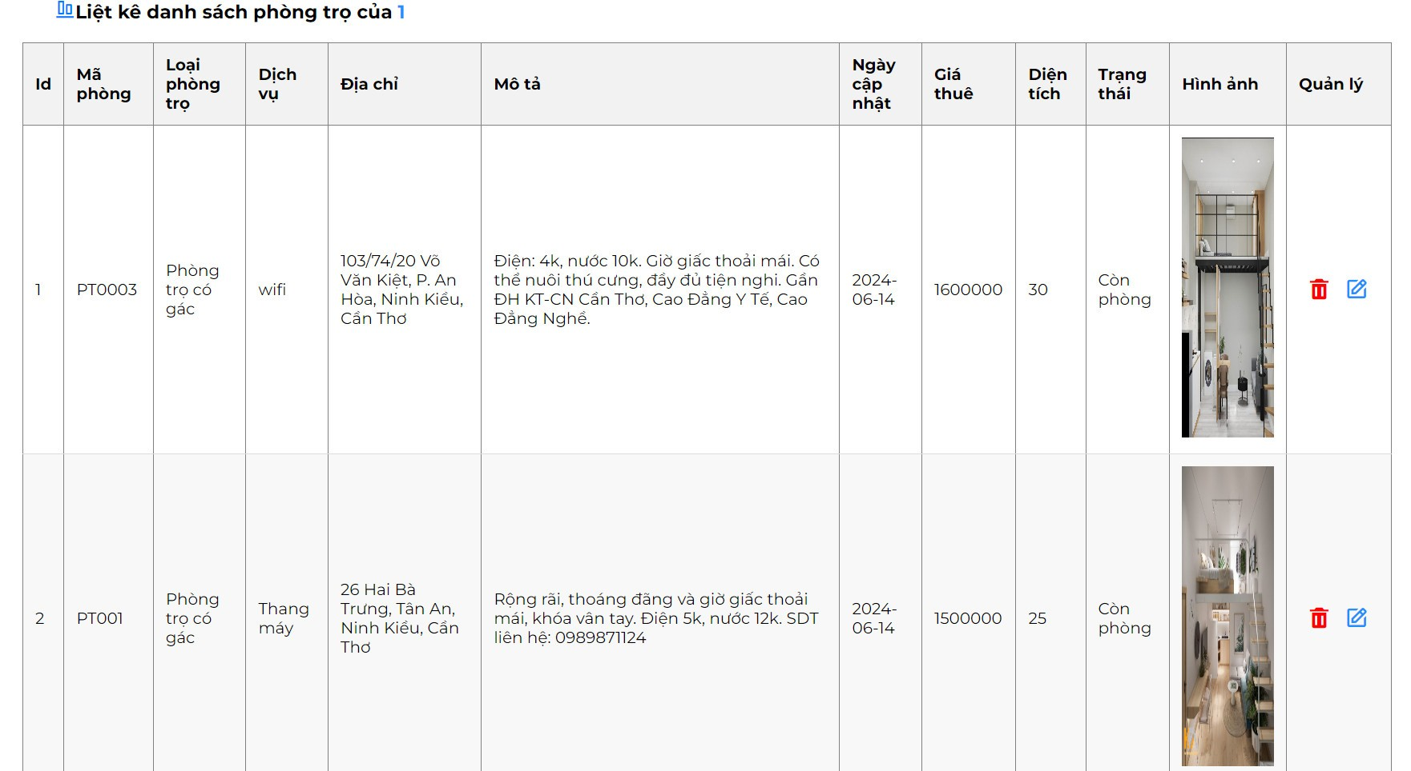

Hình 3. 58 Giao diện liệt kê danh sách phòng trọ

Phòng trọ sẽ được thêm vào trong danh sách chờ duyệt. Khi được quản trị viên “duyệt” thì phòng trọ sẽ được thêm vào trong danh sách phòng trọ của chủ trọ và hiện ra ngoài mục “Trang chủ” và “Phòng trọ” để mọi người có thể nhìn thấy. Trong danh sách phòng trọ này chủ trọ có thể sửa phòng trọ nếu có sai sót hoặc xóa phòng trọ khi không muốn cho thuê, đã có người thuê.

# 

# CHƯƠNG 5. KẾT LUẬN VÀ HƯỚNG PHÁT TRIỂN

## KẾT QUẢ ĐẠT ĐƯỢC

* Xây dựng thành công đề tài “Xây dựng website tìm kiếm phòng trọ Kitty House khu vực thành phố Cần Thơ” đúng thời gian quy định.
* Xây dựng thành công website tìm kiếm phòng trọ Kitty house khu vực thành phố Cần Thơ với các chức năng như: Đăng ký, Đăng nhập, Đăng xuất, Quản lý phòng trọ, Quản lý tài khoản, Quản lý danh mục, Quản lý dịch vụ.
* Tìm hiểu và áp dụng thành công các công nghệ phổ biến và hữu ích trong quá trình phát triển. Nắm được kiến thức về ngôn ngữ lập trình PHP, cơ sở dữ liệu, và sử dụng thành thạo các công cụ như Visual code, draw.io,…
* Nắm được kiến thức lý thuyết cơ bản để phục vụ tốt cho việc thiết kế website.
* Củng cố được các kiến thức đã học về lập trình.
* Thiết kế giao diện đơn giản giúp người dùng dễ sử dụng và quản lý website tìm kiếm phòng trọ.

## HẠN CHẾ

* + - * Hạn chế về phạm vi và chức năng: Do hạn chế về thời gian, dự án chưa đạt đầy đủ các chức năng và tính năng của một website tìm kiếm trọ.
      * Thiếu kiến thức và kinh nghiệm xây dựng website tìm kiếm phòng trọ: Do hạn chế về kiến thức và kinh nghiệm trong lĩnh vực xây dựng website tìm kiếm phòng, chương trình chưa thể đạt được một mức độ chuyên nghiệp cao. Việc sử dụng các công nghệ mới nhất, cải thiện hiệu suất và tối ưu hóa trải nghiệm người dùng cũng còn hạn chế.
      * Giao diện người dùng chưa được tối ưu hoàn hảo: Mặc dù giao diện chương trình được thiết kế hấp dẫn, nhưng còn thiếu một số tính năng quan trọng để tạo trải nghiệm tốt hơn cho người dùng.

## 5.3.HƯỚNG PHÁT TRIỂN

Trong thời gian tới, cụ thể là những đồ án sau, nhóm chúng em sẽ nghiên cứu và trau dồi sâu thêm về những công nghệ trong lập trình website để:

* Hoàn thiện chức năng: Để đáp ứng đầy đủ các yêu cầu của một website tìm kiếm hoàn chỉnh như mong muốn.
* Phát triển chức năng website: Nghiên cứu và trau dồi sâu hơn về công nghệ lập trình để phát triển những chức năng của website.
* Hoàn thiện hơn giao diện người dùng, từ đó phát triển website một cách tốt hơn và có thể áp dụng được vào thực tiễn.

# TÀI LIỆU THAM KHẢO

[1] Trần Thị Thùy Dung, Giáo trình phân tích thiết kế hệ thống thông tin,Trường Cao đẳng nghề tỉnh Bà Rịa Vũng Tàu, 2014.

[2] Nguyễn Hà Giang, Giáo trình học HTML, CSS, JavaScript cơ bản, TrườngĐại học Bách Khoa Đà Nẵng, 2017.

[3] Nguyễn Hữu Thịnh, Cách viết đặc tả Usecase đơn giản và hiệu quả.